Санкт-Птербургский государственный университет

КОЛОКОЛЬЦЕВА Ольга Владимировна

Выпускная квалификационная работа

Особенности ценностно-мотивационной сферы молодежи,
получающей среднее профессиональное и высшее образование

Уровень магистратура
Направление 3704 «Психология»
Основная образовательная программа
ВМ.5536 «Социальная психология и политическая психология»

Научный руководитель:
доцент кафедры
социальной психологии,
кандидат психологических наук
Яничева Татьяна Гелиевна

Рецензент:
доцент кафедры психологии профессиональной деятельности и информационных технологий в образовании РГПУ им. А.И. Герцена», кандидат психологических наук
Анисимова Татьяна Викторовна

Санкт-Петербург
2023
СОДЕРЖАНИЕ

АННОТАЦИЯ……………………………………………………………………. 4

ВВЕДЕНИЕ………………………………………………………………………. 6

ГЛАВА 1. Теоретический анализ ценностно-мотивационной сферы
молодёжи…………………………………………………………………………10
  - Ценностно-мотивационная сфера личности как основной
регулятор жизнедеятельности……………………………………………10
1.2. Психологические аспекты ценностно – мотивационные сферы личности в научной литературе………………………………….............13
1.3. Самооценка личности и ее соотношение
с ценностно-мотивационной сферой в структуре личности……………20
Выводы по 1 главе………………………………………………………...32

ГЛАВА 2. Методы и организация исследования ценностно-мотивационной сферы молодёжи, получающей среднее профессиональное и высшее образование………………………………………………………………………34

2.1. Постановка проблемы………………………………………………..34

2.2. Цель исследования…………………………………………………...36

2.3. Объект и предмет исследования…………………………………….36
2.4. Гипотезы исследования……………………………………………...36
2.5. Задачи и этапы исследования………………………………………..37
2.6. Объем выборки и общая характеристика исследуемых…………...38
2.7. Характеристика методик исследования…………………………….40
2.8. Процедура исследования…………………………………………….50

ГЛАВА 3. Результаты исследования и их обсуждение………………………..54

3.1. Анализ ответов респондентов на авторскую анкету……………….54
3.2. Анализ результатов контент-анализа………………………………..67

3.3. Описательные статистики показателей ценностно-
мотивационной сферы и личностных особенностей респондентов………………………………………………………………80
3.4. Сравнение показателей ценностно-мотивационной сферы
и личностных особенностей респондентов
в различных группах……………………………………………………...85
3.5. Анализ структуры взаимосвязей показателей
ценностно-мотивационной сферы и личностных
особенностей респондентов между различными группами……………97
Выводы по 3 главе……………………………………………………… 110

ВЫВОДЫ……………………………………………………………………….114

ЗАКЛЮЧЕНИЕ……………………………………………………...…………117

СПИСОК ИСПОЛЬЗОВАННОЙ ЛИТЕРАТУРЫ……………………………120

ПРИЛОЖЕНИЕ А……………………………………………………………...125

ПРИЛОЖЕНИЕ Б.……………………………………………………………...140

ПРИЛОЖЕНИЕ В.……………………………………………………………...147

ПРИЛОЖЕНИЕ Г.……………………………………………………………...154

АННОТАЦИЯ

Для изучения ценностно-мотивационной сферы молодёжи, получающей среднее профессиональное и высшее образование, было обследовано 180 студентов очной формы: 113 среднего профессионального и 67 высшего образования. Измерялись: локус контроля Роттера (адаптация Шмелева А.Г.), мотивация достижения (опросник Ю.М. Орлова), ценностные ориентации Рокича, самооценка Дембо-Рубинштейн (модификация А.М. Прихожан), контент-анализ незаконченных предложений Сакса (с учетом целей исследования). Обработка данных: одномерный дисперсионный анализ, анализ достоверности различий, корреляционный анализ, контент-анализ. Результаты. Наиболее значимые среди терминальных ценностей - здоровье и любовь, а среди инструментальных ценностей - воспитанность и образованность. Наименее значимые среди терминальных ценностей - счастье других и красота природы и искусства, а среди инструментальных ценностей - нетерпимость к недостаткам и высокий запрос. Средние и медианные значения уровня притязаний и самооценки по методике Дембо-Рубинштейн в выборке находятся в пределах реалистических значений, уровень притязаний статистически значимо выше, чем уровень самооценки по каждому из семи измерений. Получены значимые различия ценностно-мотивационной сферы в группах среднего профессионального и высшего образования, мужчин и женщин, бюджетного и коммерческого отделения. В группе среднего профессионального образования значимость ценности и развития положительно связаны между собой и со значимостью ценности образованности. В группе высшего образования значимость ценности познания положительно связана со значимостью ценностей рационализма и жизненной мудрости, значимость ценности развития положительно связана со значимостью ценности продуктивной жизни и локусом контроля.

ANNOTATION
To study the value-motivational sphere of young people receiving secondary vocational and higher education, 180 full-time students were examined: 113 secondary vocational and 67 higher education. The following were measured: Rotter's locus of control (adapted by A. G. Shmelev), achievement motivations (questionnaire by Y. M. Orlov), Rokich’s value orientations, self-appraisal by Dembo-Rubinstein method (modification by A.M. Prihozhan), and content analysis of unfinished sentences by Saks (considering the objectives of the study). Data processing: one-dimensional analysis of variance, analysis of the significance of differences, correlation analysis, and content analysis. Results: The most significant among terminal values are health and love and among instrumental values - upbringing and education. The least significant among the terminal values are the happiness of others and the beauty of nature and art, and among the instrumental values - intolerance for shortcomings and high demand. The average and median values of the level of claims and self-esteem according to the Dembo-Rubinstein method in the sample are within realistic values, the level of claims is statistically significantly higher than the level of self-esteem for each of the seven dimensions. Significant differences were obtained in the value-motivational sphere in the groups of secondary vocational and higher education, men and women, and budgetary and commercial departments. In the group of secondary vocational education, the significance of value and development are positively related to each other and to the significance of the value of education. In the higher education group, the significance of the value of knowledge is positively associated with the significance of the values of rationalism and life wisdom, and the significance of the value of development is positively associated with the significance of the value of productive life and the locus of control.

ВВЕДЕНИЕ
Актуальность. Среднее профессиональное образованию по количеству набора обучающихся начинает опережать высшее образование. Однако ситуация, демонстрирующая немотивированность к обучению и существенный отсев студентов, получающих среднее профессиональное образование, повторяется из года в год. Сталкиваясь с малейшими трудностями обучающиеся принимают решение отчислиться по собственному желанию, либо уйти академический отпуск. Из академического отпуска, как правило, студенты уже не возвращаются, то есть имеет место «отложенная» потеря контингента обучающихся, что также подтверждает отсутствие мотивации учиться. Другой важный аспект проблемы – это «временное обучение» у относительно мотивированных к обучению студентов, то есть желая поступить на программу высшего образования, но не поступив на нее, студент поступает на программу СПО для «временного обучения», не оставляя при этом идею обучаться на программе высшего образования. Улучшение результата ЕГЭ дает возможность поступить на следующий год в вуз, в случае зачисления на программу высшего образования студенты отчисляются из образовательной организации СПО, что также приводит к потере контингента и невыполнению определенных показателей, что приводит к неблагоприятным последствиям как для образовательной организации в-целом, так и для разных категорий ее работников.
Новизна исследования, его связь с другими научно-исследовательскими работами. Исследование мотивации современной молодежи является одной из сложных комплексных проблем в условиях современного развития социума. Ценностно-мотивационная сфера молодежи, обучающейся на программах среднего профессионального образования выделяется в отдельную наиболее сложную проблему, которая складывается из множества составляющих, в том числе, таких как отрицание необходимости создания семьи, игнорирование взаимоотношений с родителями, нежелание получить образование и специальность, желание работать в низкооплачиваемой сфере обслуживания, отсутствие желания изменить свою жизнь и повысить свой социальный статус.
Молодые люди, получающие среднее профессиональное образование, отличаются зачастую сложной жизненной ситуацией, часто это дети из неполных, неблагополучных семей, сироты, многие приезжают на обучение из других регионов, часто из провинции. На них сильно давит мегаполис, некоторые вынуждены вернуться на Родину и бросить обучение. Многие, испытывая серьезные материальные трудности, вынуждены идти работать, чтобы оплатить жилье и хоть что-то заработать на жизнь. Работают студенты преимущественно в сфере обслуживания и общепита, зачастую неофициально, получают низкую заработную плату. В данной ситуации они приоритет отдают совсем не образованию, а работе, а точнее зарабатыванию на жизнь и стремлению выжить в условиях крупного мегаполиса.
Анализ работ, посвященных исследованию ценностно-мотивационной сферы, показал, что она определяется как психологическое свойство личности, в котором представлена вся система побуждений к деятельности, определяющая избирательность отношений, позиций и активности.
Значительный вклад в разработку теоретических основ и практических исследований внесли В.Н. Мясищев, Н.Д. Левитов, А.Н. Леонтьев, А.А. Бодалев, С.Л. Рубинштейн, Е.А. Климов, А.Г. Ковалев, А.Н. Леонтьев, С.С. Мартынова, Л.М. Митина, К.К. Платонов, С.Л. Рубинштейн, А.Д. Сазонов, Н.В. Самоукина и другие ученые.
Цель: Выявить особенности ценностно-мотивационной сферы молодежи, получающей среднее профессиональное и высшее образование.
Задачи:
1. Изучить структуру ценностных ориентаций молодых людей, получающих среднее профессиональное и высшее образование.
2. Подобрать адекватные методы исследования и составить план исследования.
3. Провести эмпирическое исследование и проанализировать различия в ценностных ориентациях между юношами и девушками, получающими среднее профессиональное и высшее образование.
4. Разработать практические рекомендации для педагогических работников, специалистов по работе со студентами, психологов с целью улучшения процессов взаимодействия с обучающимися и мотивации их к получению образования и внедрить их в деятельность образовательных организаций, подведомственных Комитету по науке и высшей школе Санкт-Петербурга.
Гипотезы:
Основная гипотеза:
Существуют различия в ценностно-мотивационной сфере и социально-психологических особенностях студентов различного уровня и формы образования
Дополнительные гипотезы:
1. Существуют различия в значимости ценностей познания, карьерной ориентированности и самоактуализации в профессиональной сфере у учащихся, получающих среднее и высшее профессиональное образование.
2. Существуют гендерные различия в ценностных предпочтениях и социально-психологических особенностях студентов, получающих среднее и высшее образование.
3. Существуют различия в ценностных ориентациях и социально-психологических особенностях учащихся бюджетной и коммерческой форм обучения.
Предмет: Ценностно-мотивационная сфера молодежи.
Объект: Юноши и девушки в возрасте 17 – 30 лет, получающие среднее и высшее профессиональное образование
Методы исследования:
Методы: анализ литературы, опросные методы, методы математической статистики.
Методики:
- Локус контроля Джулиана Роттера, представленная в форме опросника, адаптированного А.Г. Шмелевым (1988);
- Методика мотивации достижений в обработке Ю.М. Орлова (1978);
- Ценностные ориентации Милтона Рокича в модификации Д.А. Леонтьева (2000);
- Методика самооценки Дембо-Рубинштейн в модификации А.М. Прихожан (1984, 1988);
- Модифицированный в соответствии с целями исследования опросник «Незавершенные предложения» Сакса;
- Анкета – опросник «Отношение студентов к обучению» (Авторская).
Методы математической статистики:
Оценка различий между двумя независимыми выборками (t -критерий Стьюдента);
Сравнение выраженности показателей (критерий U-Манна-Уитни);
Оценки взаимосвязей корреляционный (коэффициент Спирмена);
Оценка различий между зависимыми выборками (критерий Вилкоксона);
Корреляционный анализ.

ГЛАВА 1. Теоретический анализ ценностно-мотивационной сферы молодёжи
1.1. Ценностно-мотивационная сфера личности как основной регулятор жизнедеятельности
Исследование ценностно-мотивационной сферы личности в различных научных школах имеет разные направления изучения. Особый интерес, в рамках данной работы имеет теория функциональных систем, которую выдвинул известный ученый П.К. Анохин, дальнейшее свое развитие она получила в концепции гетерохронности системогенеза психики человека знаменитого исследователя Б.Г. Ананьева [2], а также в теории системогенеза деятельности В.Д. Шадрикова [47]. В рамках этих теорий поведение, в том числе и девиантное, изучается с позиции функциональной активности получившихся в онтогенезе психологических систем личности, имеющих «свои внутренние переходы и превращения, свое развитие» [47, с. 57]. Данный подход определяет, что деятельность человека детерминируется совокупностью психических процессов и психологических факторов, мотивирующих, задающих программу и управляющих поведением личности с учетом индивидуальных особенностей, влияющих на проявление активности в различных сферах с самыми разнообразными контрагентами. Таким образом, главным фактором, предопределяющим поведение человека во всем его многообразии проявлений, выступает ценностно-мотивационная сфера. Ценностно-мотивационная сфера изучалась и изучается разыми учеными во многих отраслях науки, а, следовательно, существует и много подходов к пониманию ценностно-мотивационной сферы, на некоторых из которых, следует остановиться более подробно. Наиболее универсальное определение, как представляется, можно найти у А. Шопенгауэра, который ценностно-мотивационную сферу личности рассматривал в качестве «всей имеющейся у данного человека совокупности мотивационных образований; диспозиций (мотивов), потребностей и целей, аттитюдов, поведенческих паттернов, интересов и других мотивационных факторов» [10, с. 357].
Существует мнение, принадлежащее известному российскому психиатру, невропатологу и специалисту по психологии В.Н. Мясищеву, который в свое время отметил, что «итоги, коих добивается человек в жизни, только на 20-30% находятся в зависимости от его разума, а на 70-80% - от мотивов, которые у человека есть, и которые побуждают его конкретным образом вести себя» [26, с. 35].
С этим утверждением нельзя не согласиться, поскольку социальная реальность такова, что все ее участники, образую систему взаимодействий друг с другом, а свою поведенческую активность выстраивают, в зависимости от неких внутренних, индивидуально присущих побуждающих раздражителей, то есть собственных, принадлежащих именно конкретному лицу в данный момент времени мотивов.
Ценностно-мотивационная сфера личности как особый психологический феномен, выступающий главным регулятором жизнедеятельности человека и в своей структуре имеет множество взаимосвязанных элементов, занимающих в ней определенное место и выполняющих определенные функции. Отдельные элементы, которые в свою очередь, детерминируют деятельность личности на протяжении всей жизни, в рамках данного исследования будут рассмотрены более подробно, а именно, ценности, ценностные установки, мотивы, мотивация, направленность личности, самооценка личности. Конечно, это далеко не исчерпывающий перечень элементов, которые образуют ценностно-мотивационную сферу личности, но именно они являются основополагающими характеристиками, регулирующими жизнедеятельность личности, в частности, по возрастным маркерам, попадающую в категорию молодёжи.
Как будет представлено в последующих параграфах, между всеми элементами ценностно-мотивационной сферы личности существует взаимосвязь, а сами эти элементы имеют общие черты, главная из которых сводится к регуляции жизнедеятельности человека через определенные механизмы и выполнение своих функций.
Так, в качестве примера функций ценностей можно привести следующие:
- ценности выступают в качестве своего рода «маяка», ориентира в жизнедеятельности человека;
- ценности поддерживают социальный порядок благодаря «включению» и работе механизма социального контроля;
- ценности, как зеркало, отражают вектор поведения личности в той или иной ситуации;
- ценности детерминируют разные выборы личности для взаимодействий в процессе жизнедеятельности;
- ценности могут изменяться на протяжении жизни человека, а соответственно изменять поведение с учетом возраста.
Рассматривая некоторые примеры функций, которые выполняют ценности, важно для сравнения привести функции мотивов:
- мотив побуждает к производству каких-либо реальных действий или удерживает от них (вводит в состояние бездействия);
- мотив детерминирует вектор действий личности, нацеленность этих действий на определенный объект для достижения цели, то есть выступает своего рода катализатором, ускоряющим реакции в поведении для достижения результата;
- мотив придает смыслы поведению личности, то есть благодаря смысловому содержанию действия и поступки человека можно объяснить с позиции «почему именно так, а не иначе», «зачем». С этой точки зрения любое побуждение к действию или бездействию наполнено смыслами для достижения тех или иных целей;
- мотив наделяет личность определенным набором социальных ролей и социальных функций, которые образую социальный статус личности и фиксируют тем самым ее положение в обществе;
- мотив придает действиям личности нацеленность, то есть устремленность на что-либо или кого-либо.
Если говорить о функциональном содержании мотивации в ценностно-мотивационной сфере личности, то оно достаточно очевидно, если исходить из постулата, что мотивация представляет собой совокупность мотивов, побуждающих к достижению определенной цели, воспринимаемой как некоторое благо, то есть ценность для человека. То есть функциональное значение мотивации охватывает функции и ценностей, и мотивов. С точки зрения функционального подхода к определению ценностно-мотивационной сферы все ее элементы, выполняя свои функции образуют систему, которая выступает в конечном итоге как основной регулятор жизнедеятельности личности, а также выступает в качестве особого психологического феномена, находившего и находящегося в фокусе научного познания зарубежных и российских ученых.
  - Психологические аспекты ценностно – мотивационные сферы личности в научной литературе
Ценностно-мотивационная сфера личности является сложным системообразующим конструктом, базисом которого выступают заложенные, либо сформированные идеалы, смыслы, цели, которые побуждают человека к действиям. Особое место в этой системе занимают ценностные ориентации, детерминирующие в определенный момент времени нацеленность и векторы развития личности, в зависимости от ее системы ценностей, установок и мировоззрения. Нацеленность и векторы развития личности, в свою очередь определяют ее направленность, и характеризуется системой ценностей с учетом социальных и нравственных компонентов. Поведение человека отображает систему ценностных ориентаций, тем самым демонстрируя направленность личности в системе социальных взаимодействий, а сами ценности выступают в качестве мотивов деятельности и убеждений человека. Для глубокого понимания ценностно-мотивационной сферы необходимо рассмотреть важные системообразующие категории, такие как ценностные ориентации и мотивация, поскольку именно они являются основой ценностно-мотивационной сферы. Конкретно-научное исследование категории ценностей начинается в начале ХХ века. Большой вклад в исследование ценностей внесли такие известные ученые-психологи, как Г. Олпорт [28], Э. Фромм [44], В. Франкл [43], А. Маслоу [25], М. Рокич [50], Л. Кольберг [45]и ряд других зарубежных авторов. В отечественной науке исследованиями ценностей занимались известные исследователи В.П. Тугаринов [40], В.Н. Мясищев [26], Б.Г. Ананьев [3], В.А. Ядов [49], А.Г. Асмолов [4]. Как научная категория «ценностная ориентация» изначально появилась в социологии, и введение этого понятия в научный оборот связано с именем Т. Парсонса [30]. По его мнению, ценностную ориентацию можно рассматривать как индивидуальное или групповое структурирование ценностей личности по уровню значимости, в котором одним ценностям отдается больший приоритет, чем другим, и это влияет на выбор целей деятельности, а так же и средств для их достижения. Ценностные ориентации являются важнейшим элементом сознания личности человека, так как в них преломляются эстетические, нравственные, политические, правовые, экономические, экологические, мировоззренческие знания, представления и убеждения [30]. Исходя из этого определения, ценностные ориентации представляет собой особый феномен, характеризующий вектор и содержательный смысл развития личности, а также определяющий ее мировоззрение, отражающий персональную позицию в различных видах активности и взаимодействий, которые проявляются на основании осмысленных заложенного в поступках и действиях. Кроме того, ценностные ориентации являются отображением не только поведения самой личности и побудительные к действию факторы, но и характеризуют ее отношение к проявлению поведения других лиц [33]. Ценности зачастую являются детерминантами жизненного пути личности, ее деятельности и формирования мировоззрения. В зависимости от источника происхождения ценностные ориентации могут носить социальный (общественно значимый, одобряемый) и индивидуальный (персональный) характер. Если сравнивать категории «ценностные ориентации» и термины, которые определяют мотивационную сферу, то в научной литературе у разных исследователей можно найти много совпадений. Например, в работах А. Маслoу категории «ценность», «потребность» и «мотив» фактически содержательно во многом совпадают [25]. Еще одной важной категорией, характеризующей ценностно-мотивационную сферу, является мотивация. Мотивация в научной литературе рассматривается с точки зрения различных подходов. Особый интерес представляет деятельностный подход. В рамках этого подхода мотивация является одной из стадий деятельности, в которой формируется ее информационная программа, определяемая сознательным целеполаганием и возможностями ее использования в конкретных действиях индивида. Для того, чтобы понять особенности функционирования этих информационных механизмов, необходимо подробно рассмотреть и проанализировать категорию сознания с точки зрения различных подходов его значения и роли в поведении и активности личности. Это позволит более объективно определить положение мотивационной сферы личности в сопоставлении с границами действия имеющихся информационных механизмов. Таким образом, сознание играет активную роль в поведении личности с учетом ее мотивации деятельности, определяет целеполагание и придает смыслы тем или иным вариантам, векторам деятельностного развития человека. Удовлетворение потребности человека происходит с учетом маркеров её осмысления. Мотивационная стадия развития деятельности человека довольно субъективна, но имеет и объективные основания возникновения поведения [37]. В науке существует множество различных подходов к пониманию мотивации. Впервые термин мотивация был использован в научном обороте А. Шопенгауэром в его статье «Четыре принципа достаточной причины» (1900 – 1910). Позднее это категория вошла как одна из основополагающих в психологическую науку. Что касается психологии, то в рамках этой науки мотивация представляет собой объединённую систему стимулов и мотивов, что дает возможность понимать механизмы действия установок и потребностей. Философский подход говорит о детерминированных закономерностях возникновения мотивации, которая характеризуется как сложная и неоднозначная система, а значит, ее исследование связано с тем, чтобы из появления любой потребности извлечь некую цель, которая должна адекватно мотивировать поступки человека с учетом системы этических и культурных норм. Исходя из сказанного, в рамках деятельностного подхода исследование мотивации происходит как изучение особого структурно-динамичного образования. У мотивации, как сложного конструкта, есть достаточно четкая явная структура, в которую входят взаимосвязанные элементы. Эти элементы не просто взаимосвязаны друг с другом, между ними существует соподчиненность, а в мотивационном процессе прослеживаются четкие этапы. В ходе реализации мотивационного процесса, аппарат, детерминирующий вектор поведения, носит динамичный характер. По этой причине осознанное отношение к проявлению активности, а также прогнозирование деятельности, анализ и выбор варианта действий в той или иной ситуации, как правило, зависят не только от воли самого субъекта, его особенностей развития, характера, темперамента, но и от социализирующих факторов, социальной среды и социальных взаимосвязей индивида. В своей совокупности субъективные и объективные факторы определяют комплекс условий для совершения определенных действий, реализуемых через поступки человека. В психологии мотивация деятельности изучается как основополагающий компонент поведения субъекта, а сознание является регулятивным механизмом этого процесса. Основополагающая задача психологической науки в изучении мотивации концентрируется на комплексном и всестороннем исследовании побудительных маркеров и факторов поведенческой активности личности, к которым относятся способность и стремление к познанию, система ценностей, реакции на внешние и внутренние раздражители, проектирование деятельности в настоящем и будущем и т.п. Следует отметить, что в психологии на настоящий момент времени так и не сформировалось однозначного и единого понимания термина «мотивация». Очень часто механизмы, побуждающие к деятельности, рассматриваются с позиции субъективизма в ущерб общей картине [31]. Например, у Д. А. Леонтьева есть такое утверждение: «То, что представляет собой современная психология мотивации, трудно представить, как целое в силу ее раздробленности, а также в силу того, что в ней сочетаются (как и в самой мотивации) как тенденции, направленные в перспективу будущего, так и тенденции, отражающие опыт прошлого» [21, c. 16]. Несмотря на это, мотивационная сфера личности является на протяжении многих лет одним из главных фокусов изучения в психологии и входило и входит в круг научных интересов известных ученых. Постараемся провести обобщенный обзор различных точек зрения на проблему мотивации в психологической науке. Исследованием мотивации и мотивационной сферы занималось очень многие исследователи, что свидетельствует о большой научной значимости и актуальности этого дискуссионного вопроса как в отечественной, так и в зарубежной науке. Эта проблема рассматривалась и детально прорабатывалась в исследованиях следующих отечественных ученых: Е.П. Ильина; В.И. Ковалева; А.Н. Леонтьева; В.С. Мерлина; П.М. Якобсона, а также зарубежных представителей психологической мысли: А. Адлера; Дж. Аткинсона; К. Левина; А. Маслоу; и др. В научных работах одних авторов встречается отождествление мотивации с каким-то одним частным мотивом. Другие ученые склонны рассматривать мотивацию в качестве целостной системы мотивов, а также и как особенную сферу, которая включает в себя все потребности, мотивы, цели, интересы в их взаимосвязи и взаимодействии [18]. Исходя из сказанного, мотивация представляет собой объединение всех психических процессов, которые дают поведению импульсы и всеобщую направленность [48]. Мотивацию можно определить в качестве ключевого стержня личности, детерминирующего направленность, ценностные ориентации, установки, социальные ожидания, притязания, эмоции, волевые качества и другие социально-психологические характеристики [38]. Таким образом, основная функция феномена мотивации – это предопределение векторов активности, выражающейся в поведении личности. С точки зрения процесса мотивация носит циклический характер интеракции и преобразования влияния активности субъекта и ситуации, в которой он оказывается друг на друга. Результатом этого процесса является поведение индивида. Если придерживаться такого подхода в понимании мотивации, то ее можно понимать, как динамический процесс постоянного выбора альтернативных решений, а затем принятия какого-то одного в результате проведения субъективной оценки, выражающемся в конкретном поведении личности. В рамках такого понимания мотивации интерес представляет идея Р.Л. Аткинсона, которая выражается в том, что мотивация есть направление поведения человека на достижение определенных целей [5]. Его точка зрения отражает процессы возникновения (инициации), ориентированности на определенную цель и поддержания активности поведения субъекта на определенном уровне. В теориях мотивации Мак-Клелланда и Аткинсона, поведение человека в ситуациях, связанных с деятельностью в группе, может приводить к формированию определенных стремлений [5]: стремление к успеху, выражающееся в желании выделиться, решать проблемы и быть за них ответственными; стремление к власти, выражающее в желании оказывать влияние на других; стремление к признанию, выражающееся в желании установлении тесных дружеских связей с окружающими. Рассматривая указанные стремления личности, необходимо отметить, что в данном контексте мотивация находится в неразрывной связи с ценностными ориетациями. По мнению А.Г. Здравомыслова «специфика действия ценностных ориентаций состоит в том, что они функционируют не только как способы рационализации поведения, их действие распространяется не только на высшие структуры сознания, но и на те, которые обычно обозначаются как подсознательные структуры. Они определяют направленность воли, мотивации, внимания и интеллекта» [14, c. 9]. В научной литературе есть мнение, характеризующее непосредственную взаимосвязь между мотивацией и регуляцией деятельности человека его ценностями. В частности, в исследованиях И.М. Поповой, четко прослеживается идея того, что не только ценностные ориентации способствуют развитию мотивации, то есть оказывают на нее влияние, но и мотивация является механизмом воздействия на идеалы и формирование ценностей [32]. Интересна модель мотивации, предложенная Е. Ю Патяевой, где ценности представляют собой устойчивые мотивационные образования, которые также оказывают влияние на формирование конкретно-ситуационных мотивов [31]. Аналогичным является мнение А.Г. Асмолова, о том, что источниками мотивации выступают ценностные ориентации [4]. М.Г. Рогов дал определение ценностно-мотивационной сферы, как целостной системы, которая имеет структуру, иерархию со взаимосвязанными и динамичными компонентами [35]. Определенный вид мотивации направлен на какую-то ценность личности, а ценности в свою очередь детерминируют вид мотивации, что и определяет ценностно-мотивационную сферу личности. В частности, Э. Фромм утверждал, что у каждого человека есть потребность в ценностях, которые определяют векторы и направленность его действий, чувств и поступков. Э. Фромм разделил ценности на два типа. К первому типу относятся официально признанные, осознаваемые, в них входят религиозные и гуманистические ценности. Второй тип образуют бессознательные действительные ценности, которые порождаются социумом. По мнению Э. Фромма, именно второй тип ценностей является конкретным мотивом поведения и деятельностной активности личности. Оба эти типа ценностей имеют иерархическую структуру, «... в которой высшие ценности определяют все прочие как необходимые для реализации первых соотносительных понятий» [44, c. 57]. Разнообразие подходов различных ученых к рассмотрению ценностно-мотивационно сферы свидетельствует о том, что этот феномен активно исследовался в науке и продолжает изучаться современной психологией. Ценностные ориентации выступают главным маркером направленности и развития личности. Именно ценностные ориентации детерминируют базовые представления личности о собственном Я и своем месте в мире, об окружающей социальной реальности, демонстрируют персональную позицию в поведенческой активности и действиях с учетом смыслового значения выбранного вектора поведения в той или иной ситуации. Мотивация сама по себе является структурным элементом активной деятельности субъекта и выполняет в ней функцию побуждения, а соответственно, она является динамичным конструктом, который может изменяться в зависимости от факторов, оказывающих воздействие на личность и ситуационных условий.
  - Самооценка личности и ее соотношение с ценностно-мотивационной сферой в структуре личности
В соответствии с законодательством Российской Федерации и закрепленным в нем статусом молодёжи, к этой категории относятся российские граждане в возрасте от 14 до 35 лет включительно. Очень многие молодые люди, входящие в этот возрастной диапазон, преимущественно в возрасте 16 – 35 лет, получают среднее профессиональное и высшее образование, а соответственно, являются студентами образовательных организаций среднего профессионального или высшего образования. Статус студента наделяет учащихся молодых людей не только большим количеством разных интересных возможностей, но и накладывает ряд обязанностей. К числу таких возможностей относятся участие во всевозможных видах учебной и внеучебной активности, однако, при этом основной обязанностью студента, как определил законодатель, является добросовестное освоение образовательной программы. Процесс обучения включает в себя множество видов активности студентов, в том числе и производственное обучение, которое предполагает включение студентов в профессиональное сообщество, начало формирования их в качестве профессионалов, их самодисциплину. Все это создает различные виды нагрузок на обучающуюся молодёжь и приводит к формированию новой социальной ситуации, в ходе развития которой происходит коренное изменение в содержании и соотношении основных мотивационных тенденций личности студента [13]. Учащаяся молодёжь, поступая на то, или иное направление обучения, осуществляет таким образом свой собственный профессиональный выбор, реализуя собственные возможности и проявляя свои способности, решая тем самым актуальные для себя задачи. Учащуюся молодёжь, независимо от уровня образования сплачивает общая совместная деятельность, то есть обучение, благодаря которому образуется особая социальная общность, студенчество. Эта социальная общность выполняет множество социальных функций, которые реализуется не только через непосредственный процесс обучения, но и через участие в различных конкурсах, конференциях, квестах, волонтерском движении, спорте, художественной самодеятельности и других видах внеучебной активности. Любой образовательный процесс предполагает активное когнитивное развитие личности. В период обучения в образовательной организации происходит новый этап социализации личности, продолжается развития мировоззрения, уяснение жизненных смыслов и ценностей, а также формирование ценностных ориентаций и убеждений. Находясь в статусе студентов, молодые люди, обучаясь на программе среднего профессионального или высшего образования, в значительной мере закладывают фундамент своего будущего, определяют векторы своего развития не только в профессиональном плане, но и семейном, зачастую создаются семьи, формируются личные близкие отношения. Именно в этот период начинается активная работа над самим собой, анализ собственных поступков, сравнение себя с другими, попытки оценить самого себя с различных позиций, в том числе свои успехи и достижения, то есть происходит зарождение и развитие самооценки. Происходит осознание того, чтобы достигать успеха в различных сферах и областях социальной жизни, необходимо иметь определенный уровень самоконтроля, самодисциплины и быть целеустремленным. Выполняя свою главную обязанность, то есть добросовестно осваивать образовательную программу и выполнять учебный план, студенты образовательных организаций не только формируют свои профессионально важные черты своей личности, но также получают личностный рост и развитие, благодаря вовлеченности в различные виды активности и стремлению к достижениям. Как особая, социально-ориентированная общность, молодёжь, обучающаяся на программах среднего профессионального и высшего образования, начинает реализовывать себя в профессиональной деятельности. Отличительной особенностью студентов как социальной общности выступает степень их вовлеченности непосредственно в процесс обучения, а именно, в постоянном усвоении нового материала, генерированием идей, овладении научными знаниями, а также же умениями и навыками [6]. В студенческие годы могут возникать некоторые сложности в процессе становления личностных черт. Этот вопрос был исследован рядом ученых, ведущее место, среди которых занимают Б.Г.Ананьев, А.В. Дмитриев, И.С.Кон. В качестве отдельной возрастной категории студенчество было выделено еще 1960 году в рамках социально-психологического подхода известным отечественным ученым Б.Г. Ананьевым [2]. Отличительной чертой этой возрастной категории является переход от юношества к взрослению, от беззаботной молодости к более глубоко осмысленной взрослой жизни, подготовка к зрелости. Кроме этой особенности, которая характеризует переходную стадию между жизненными этапами личности, студенческий период является непродолжительным, краткосрочным и его самой важной отличительной чертой является объединение молодых людей в социальную общность для дальнейшего профессионального развития в будущем. Разные авторы, исследовавшие студенчество, как особую социальную общность, выделяют различные характеристики, обучающейся молодёжи. Так, автор И.А. Зимняя выделяет следующие характеристики студенческого возраста [15]:
- Высокая познавательная мотивация;
- Наивысшая социальная активность;
- Сочетание интеллектуальной и социальной зрелости.
Интересна позиция И.С. Кона, который уделяет большое внимание взаимосвязи студенческого возраста с социальным статусом, когда хронологический возраст предполагает определенное общественное положение, характер и род деятельности, и исполняемую социальную роль [17]. Важным для характеристики молодёжи, получающей образование, является замечание К.А. Абульхановой-Славской о том, что в юношеском возрасте жизненный путь личностно обусловлен, то есть все развитие человека направлено на развитие его личности [1]. По мнению В.Т. Лисовского «Студенческая группа имеет единые мотивы и цели, примерно одной возрастной категории от 18-25 лет, имеет единый образовательный уровень, который ограничен периодом обучения», что также характеризует студенчество как особую социальную общность [23, c. 98]. Юношеский возраст отличает то, что моральное мировоззрение становится устойчивой системой нравственных идеалов и принципов, которая становится постоянно действующим нравственным побудителем, опосредствующим все их поведение, деятельность, отношение к окружающей действительности и к самому себе [6]. Следует помнить, что вся система нравственных убеждений личности возникает и оформляется в переходном возрасте, но как таковой базис для ее формирования закладывается гораздо раньше и зависит во многом от социального окружения и наличия авторитетов в этом окружении. Л.И. Божович отмечал, что в убеждении находит свое выражение более широкий жизненный опыт юноши, проанализированный и обобщенный с точки зрения нравственных норм, и убеждения становятся специфичными мотивами поведения и деятельности юноши [7]. В процессе развития мировоззрения система ценностей начинает перестраиваться, этот процесс, прежде всего, проявляется в построении иерархической структуры системы ценностей, где важное значение имеет то, какое место занимают нравственные установки и мотивы. Выстраивание иерархии в системе ценностей имеет, несомненно, положительное значение для формирования и закрепления качеств личности, определения направленности личности и дальнейших векторов ее развития, а также ее нравственную позицию. Интересна научная позиция, в рамках которой прослеживается взаимосвязь между системой ценностных ориентаций личности и профессиональным развитием в будущем. Этот вопрос отражен в поле научных интересов А. М. Булынина, М.И. Лукьяновой, И. В. Гришиной, П. Б. Торопова, С. Н. Чистяковой и др. Исследователи выделили группы приоритетных ценностей, в которые, по их мнению, «входят:
- общественно значимые ценности;
- ценности содержания труда;
- ценности статусных достижений;
- ценности результата труда;
- ценности, связанные с возможностями саморазвития и самоутверждения в профессиональной деятельности;
- ценности условий труда;
- ценности эстетики профессии» [11, c. 143].
Возраст молодёжи, которая получает среднее профессиональное и высшее образование, попадает в наиболее благоприятный диапазон для развития и формирования ценностей и смыслов в структуре сознания личности, что является важной характеристикой, необходимой к дальнейшей профессиональной деятельности. Нравственные установки, появившиеся в период студенческой жизни у молодёжи, могут стать крепким фундаментом, для ценностных ориентаций в поведении человека в-целом, а также профессиональной активности, в частности. Образование, как определил законодатель, предполагает воспитание и обучение, а эти два процесса неразрывно связаны между собой и образуют единую систему воздействия на формирование системы ценностей и ценностных ориентаций, убеждений, персонального уровня ответственности, а также влияют на выработку целеустремленности, решительности, настойчивости, самостоятельности, инициативности, умения владеть собой, то есть профессионально значимых качеств личности, что напрямую связано с самооценкой и пониманию жизненных смыслов. Однако, такую «идеальную» картину не всегда можно наблюдать в среде молодёжи, обучающейся на программах среднего профессионального и высшего образования. Поскольку вопросы самооценки, поиска жизненных смыслов и векторов развития являются наиболее актуальными и животрепещущими именно в молодом возрасте, то и поиск ответов на эти вопросы, выбор правильного решения не всегда демонстрирует «идеальный» с позиций всех участников сценарий. Личностная зрелость у современной молодёжи проявляется в умении определить жизненную цель и свое место в социуме, а также понимание алгоритма своего поведения для достижения этой цели. Все чаще приходится наблюдать неумение сформулировать свою цель жизни, отсутствие картины будущего, частичную или полную дезориентацию в социуме у молодёжи. Известный ученый В. Франкл утверждал, что отсутствие хорошо обдуманной жизненной цели является одной из причин ноогенного невроза, который проявляется чаще в скуке, апатии, и внутренней пустоте. По его мнению, экзистенциальный вакуум, отсутствие жизненного содержания в современности усиленно распространяется. Проблема поисков личностных смыслов своего существования, постановка жизненных целей значима для нормального психического и психологического здоровья всех людей и в любом возрасте [22]. Однако, есть один период в жизни человека, когда эта задача становится действительно основной, и многое определяет, – это период юности [43]. В научной литературе встречаются интересные исследования, посвященные изучению ценностных ориентаций учащейся молодёжи. Например, автором Н. А. Буравлевой в качестве основной ценности, определенной большинством исследуемой группы студентов, выделяется самостоятельность, которая включает желание мыслить и действовать свободно в разного рода активности [9]. По ее мнению, самостоятельность вызвана потребностями в самоконтроле и автономии. На втором месте по значимости была определена ценность безопасности, которая предполагает обеспечение собственной безопасности и близких людей, а также гармонии, стабильности отношений, взаимопомощь и чувство принадлежности. Последнее место по значимости в данном исследовании заняла ценность власти, которая реализуется через потребности в достижении социального статуса, получении престижа, а также доминирования и уважения. Комформность, как и власть, в шкале ценностей занимает низкое место, поскольку она связана, прежде всего, с удержанием от активных действий, которые могут носить характер социально неодобряемых, либо быть опасными для самих себя и окружающих. Данная ценность вызвана побуждением сдерживать порывы, которые влекут за собой отрицательные социальные последствия [9]. Поученные в исследовании Н.А. Буравлевой результаты можно соотнести с результатами научных изысканий и других ученых. В частности, исследователь Н. М. Лебедева отмечает тенденцию в среде учащейся молодёжи к сохранению базовых ценностей русской культуры, таких, как коллективизм и феминность, но в тоже время с появления у студентов ценности индивидуализма и маскулинности, которые отражаются в амбициозности и мотивации достижения [20]. Данные исследования подтверждают особенности системы ценностей учащейся молодёжи. Как было отмечено ранее, в период пребывания в статусе студента формируется личность, активизируется мотивация, происходит поиск жизненных смыслов, развивается самооценка, все эти процессы тесно связаны между собой, а также с ценностными ориентациями. Возрастной период молодёжи связан с самостоятельным определением векторов развития, как в личном, так и в профессиональном плане. Самооценка выступает базовой характеристикой отношения личности к самой себе и содержит различные маркеры, которые, в свою очередь, оказывают регулирующее воздействие на поведенческие проявления, в частности, при выстраивании межличностных отношений. Самооценка, являясь важным компонентом личностного конструкта, играет главную роль в таких процессах, как постановка целей, выбор путей их достижения, реакции на кризисную ситуацию, в том числе поведение в ситуации конфликта и многих других непростых жизненных ситуациях. Поэтому очень важно более подробно рассмотреть категорию самооценки с научной точки зрения с позиций понимания этого термина отечественными и зарубежными учеными. В литературе можно найти достаточно много дефиниций самооценки. Приведем несколько наиболее интересных с психологической точки зрения определений разных авторов. Самооценка – это оценка личностью себя, своих возможностей, качеств, достоинств и недостатков, места среди других людей, это степень восприятия себя хорошим, компетентным, достойным уважения [13]. Самооценка - это регулятор поведения, который формирует взаимоотношения с окружающими, критичность и требовательность в отношении себя, и собственное отношение к своим успехам и неудачам. Также она оказывает влияние на деятельность человека и ее эффективность, развитие личности человека, его уровень притязаний. Самооценка – это оценка личностью себя, своих возможностей, качеств, достоинств и недостатков, места среди других людей, это степень восприятия себя хорошим, компетентным, достойным уважения [13]. Она является регулятором поведения, который формирует взаимоотношения с окружающими, критичность и требовательность в отношении себя, и собственное отношение к своим успехам и неудачам [13]. Последнее определение, на мой взгляд, в большей степени дает понимание сущности самооценки, поскольку оно позволяет представить самооценку как системный психологический конструкт и показать взаимосвязь самооценки с поведением и деятельностной активностью личности и уровнем ее притязаний по отношению к себе и своему окружению. Самооценка может проявляться в адекватной и неадекватной форме. Адекватная самооценка свидетельствует о психическом здоровье человека и выступает в качестве механизма регуляции поведения и действий личности. В данном случае процесс оценивания себя самого происходит путем сопоставления непосредственной деятельности и результатов, которые достигнуты, либо не достигнуты в ходе ее выполнения, либо это процесс может осуществляться через сравнения себя с другими людьми. Самооценка входит в структуру самосознания, находится в непосредственной взаимосвязи с уровнем развития личности и ее притязаниями. Адекватная самооценка представляет собой реальное положение дел и их восприятие в соответствии с данной реальностью: реальное восприятие своих способностей, особенностей и возможностей. Неадекватная самооценка может быть завышенной или заниженной. Завышенная самооценка – это переоценка себя, заниженная самооценка, в свою очередь, есть недооценивание себя. Склонность к определенному виду самооценки – устойчивое качество личности [13]. Кроме качества адекватности самооценка может характеризоваться степенью устойчивости. Устойчивость самооценки находится в прямой взаимосвязи с результатами достижений в деятельности, выражающихся в успехах или неудачах. Неустойчивая самооценка зависит от воздействия со стороны других лиц через формирования их мнения. Состояние и характеристики самооценки детерминируют механизмы поведения и выстраивания коммуникации с контрагентами.
Рассматривая самооценку, очень важно затронуть теорию К. Роджерса о реальном и идеальном «Я». Реальное «Я» - это реальные представления о себе, а идеальное «Я» - это представления об идеальных взглядах на самого себя. Следует отметить, что зачастую самооценка у молодёжи формируется через механизм сопоставления компонентов Я-образа, а именно, Я реального и Я идеального. При реализации механизма сопоставления может сложиться ситуация, при который возникает коллизия между Я реальным и Я идеальным, поскольку последнее быть далеким, случайным и недостижимым образом, а первое - еще не проверено на жизненном опыте, то есть еще не осознанно. Это противоречие может вызывать неуверенность в себе, и сопровождаться агрессивностью, развязностью, или чувством непонятности [36].
Несоответствие этих двух структур вызывает конфликт личности, заниженные или завышенные требования по отношению к себе, и в соответствии с этим завышенную или заниженную самооценку. Высокий уровень совпадения реального и идеального «Я», является значимым признаком здоровья психики человека. Человек предрасположен, давать себе оценку такую, которая, по его мнению, служит оценкой его, окружающими. На развитие самооценки значительное воздействие оказывают «реальные достижения личности в различных видах деятельности. Чем выше успехи в той или иной деятельности, тем выше самооценка человека» [36, c. 256]. Таким образом, степень разрыва между реальным «Я» и идеальным «Я» характеризует самооценку личности, то есть, чем меньше этот разрыв, тем выше самооценка, то есть больше совпадений в «Я» реальном и «Я» идеальном, и соответственно, чем больше разрыв, тем ниже самооценка.
Р. Бернс определил самооценку как «совокупность всех представлений индивида о себе, сопряженная с их оценкой» [8, с. 135]. По его мнению, самооценка включает несколько «компонентов, в числе которых: когнитивный аспект; аффективно-ценностный аспект; оценочно-волевой аспект» [8, c. 135]. В структуре самооценки по К. Бернсу также выделяются «Я - реальное» (какой я есть) и «Я - идеальное» (каким я хотел бы быть). Степень расхождения между ними является причиной различий в уровне самооценки [8]. Исходя из этого, самооценка представляет собой конечный результат работы самосознания. Самосознание, в свою очередь, является осознанным отношением человека к своим потребностям и способностям. Самосознание предполагает двоякое значение личности с точки зрения самого процесса познания, а именно активная позиция, то есть личность познающая и пассивная позиция, то есть личность познаваемая. У. Джеймс предложил «формулу, отражающую взаимозависимость самооценки человека от его требований: Самооценка = Успех/Требования» [12, c. 79]. Эта формула интересна с точки зрения стабилизации и повышения самооценки личности. Как правило, увеличение требований происходит для того, что получить максимальный успех, либо, снижение требований связано с тем, чтобы заведомо избежать неудачу. В той ситуации, когда успех в деятельности личности достигнут, то и требования повышаются, возрастает готовность к выполнению более сложных вопросов. В случае провала, когда успех не достигается, уровень требований начинает падать. Уровень требований определяется субъективно между наиболее сложными для решения и наиболее простыми задачами, что позволяет фиксировать самооценку на в определенных рамках. Таким образом, степень выдвигаемых требований определяется интуитивным прогнозированием исхода в виде успеха или провала с учетом имеющегося опыта оценки получаемых результатов деятельности. Однако, в природе человека заложена склонность к переоцениванию своего потенциала в сторону его завышения, эксклюзивности, неповторимости. Как было отмечено ранее, зарубежная психология определяет самооценку, исходя из соотношения представлений о себе реальном и себе идеальном, как утверждал К. Роджерс; либо механизм самооценки происходит через соотношение выдвигаемых к себе самому требований и возможностями достижения успеха, как определил У. Джеймс. Исходя из этих представлений, самооценка носит характер либо адекватный, либо неадекватный, последняя выражается в виде заниженной или завышенной форме, а главная причина неадекватной самооценки состоит в возможной коллизии представлений о себе в реальности в идеальном образе, либо в несоответствии требований к себе и достижений результата в виде успеха или провала. В отечественной науке, в трудах Б.Г. Ананьева, А.Н. Леонтьева, самооценка рассматривается как компонент развития самосознания, или осознания человеком себя, своих сил и умственных способностей, поступков, мотивов и целей поведения, отношения к другим и к самому себе [3]. С. Л. Рубинштейн дал такое определение: «самооценка – это базовое образование личности, которое формируется на оценивании индивида со стороны окружающих» [37]. По его мнению, самооценка представляет собой фундаментальную систему личности, а основу самооценки «представляют ценности, которые приняла личность и на внутреннем ее уровне детерминируют механизмы саморегуляции поведения» [37, c. 58]. В отечественной психологии есть следующие определения самооценки: по мнению Б.Г. Ананьева и А.Н. Леонтьева, как уже было отмечено выше, самооценка – это компонент развития самосознания; в понимании С.Л. Рубинштейна, самооценка - это фундаментальная система личности. Интерес подход отечественных авторов к самооценке учащейся молодёжи. В частности, Сайко Я.В., Гуслякова Н.И. провели исследование взаимосвязи между смысложизненными ориентациями и самооценкой личности студентов [38]. Эти ученые выдвинули гипотезу о взаимосвязи уровня развития смысложизненных ориентаций с уровнем адекватности самооценки у студентов. У учащейся молодёжи с адекватной и высокой самооценкой отмечается высокий уровень развития смысложизненных ориентаций, а те, кто имеет заниженную самооценку, уровень развития смысложизненных ориентаций намного ниже. Исследование показало, что у большинства испытуемых концу обучения самооценка возрастает. Корреляционный анализ связи уровня самооценки со смысложизненными ориентациями показал наличие статистически значимой связи между этими показателями. Соответственно, существует достоверная связь между степенью проявления смысложизненных ориентаций у студентов и уровнем их самооценки. Причём, эта связь становится более выраженной к концу обучения, а значит именно благодаря профессиональному обучению происходит более целостная интеграция личности студента [38]. Проведенное авторами исследование показывает подтверждение связи между уровнем самооценки и степенью выраженности смысложизненных ориентаций у учащейся молодёжи. Указанные феномены являются важными свойствами личности, а также они взаимодействуют и взаимообусловливают формирование и становление друг друга. Кроме того, успешность обучающихся в ходе их профессиональной подготовки зависит еще и от их уровня овладения самоанализом, саморегуляцией, самоорганизацией, самоконтролем и самооценкой, которые, в свою очередь, являются компонентами профессиональной самооценки обучающихся. На самооценку учащейся молодёжи оказывают влияние самые разнообразные факторы, в том числе и объективные изменения, имеющие место в различных социальных сферах. В качестве детерминирующего фактора самооценки студентов можно назвать воспитательную среду, в которой оказался обучающийся. На самооценку учащихся влияет и система качества обучении. Эти два фактора, являющиеся основополагающими содержательными компонентами образования, оказывают непосредственное влияние на формирование профессионализма будущего специалиста в той или иной сфере трудовой деятельности. Сайко Я.В., Гуслякова Н.И. считали, ято основными факторами развития нормальной профессиональной самооценки у студентов выступают поддержка, которая осуществляется в педагогической среде с первых дней профессионального обучения [38]. И.Д. Ксенева, М.В. Щербакова считали самооценку студента фактором успешности будущей профессиональной деятельности [19]. Авторы, основываясь на результатах своего исследования, выделили следующие виды профессионально-личностной самооценки студентов: 1) адекватная критическая или оптимальная; 2) неадекватная критическая или заниженная; 3) неадекватная некритическая или завышенная. По мнению этих ученых, самооценку студента можно корректировать в процессе создания личностно-ориентированных ситуаций для коррекционно-развивающей работы [19]. Коррекция самооценка в случае ее неадекватности в виде завышенной самооценки является важным условием повышения критичности по отношению к себе и проявлению толерантности в отношениях с окружающими. Коррекция самооценка в случае ее неадекватности в виде заниженной самооценки должна в конечном итоге привести к самостоятельности и твердости в поступках, желанию развивать сильные стороны характера и решать различные трудности, возникавшие в процессе обучения.

Выводы по 1 главе
Ценностно-мотивационная сфера личности рассматривается в рамках разных отраслей науки и входит в круг научных интересов многих ученых. Именно поэтому сформировалось множество различных подходов к пониманию ценностно-мотивационной сферы.
Ценностно-мотивационная сфера личности выступает в качестве уникального психологического феномена, который имеет свою структуру, роль и значение в жизни каждого человека, выполняет определенные функции.
Особый интерес в научном плане представляет структура ценностно-мотивационной сферы личности, которая включает в себя множество разнообразных элементов. Исчерпывающего перечня элементов ценностно-мотивационной сферы личности в научной литературе не существует, поскольку разные авторы включают в ее структуру разные элементы и придают им разное содержательное значение.
Как было отмечено многими авторами, отдельные элементы ценностно-мотивационной сферы личности являются основополагающими регуляторами жизнедеятельности личности в различные периоды ее жизни и развития. Прежде всего к таким основным элементам ценностно-мотивационной сферы большинство авторов относят ценности, ценностные установки, мотивы, мотивация, направленность личности, самооценка личности.
Основные элементы ценностно-мотивационной сферы выступают детерминирующей основой всех форм активности и поведения личности, благодаря чему происходит процесс социального взаимодействия людей друг с другом, который обеспечивает содержательное наполнение всех процессов, имеющих место в социальной реальности. Особое значение в этих процессах имеет молодежь, ценностно-мотивационная сфера которой благодаря ее социально-демографическим характеристикам отличается от других социальных групп.
ГЛАВА 2. Методы и организация исследования ценностно-мотивационной сферы молодёжи, получающей среднее профессиональное и высшее образование

Программа эмпирического исследования

2.1.Постановка проблемы
Ценностно-мотивационная сфера находится в поле исследования многих направлений научной мысли и входит в круг научных интересов разных ученых, благодаря чему были сформированы различные подходы к пониманию ценностно-мотивационной сферы. Комплексное определение ценностно-мотивационной сферы, охватывающее все ее основные компоненты, дал А. Шопенгауэр, который ценностно-мотивационную сферу личности рассматривал в качестве «всей имеющейся у данного человека совокупности мотивационных образований; диспозиций (мотивов), потребностей и целей, аттитюдов, поведенческих паттернов, интересов и других мотивационных факторов» [10, с. 357].
Интересен подход В.Н. Мясищева, согласно которому все участники социальной реальности постоянно создают и воспроизводят систему взаимодействий друг с другом, а их поведенческую активность выстраивается, в зависимости от неких внутренних, индивидуально присущих побуждающих раздражителей, то есть собственных, принадлежащих именно конкретному лицу в данный момент времени мотивов. То есть каждый участник социальной реальности свое поведение выстраивает в зависимости от имеющихся мотивов в данный момент времени, что непосредственно влияет на его систему взаимодействий с другими участниками социальной реальности в определенной временной промежуток.
Ценностно-мотивационная сфера личности выступает в качестве особого психологического феномена, который является главным регулятором жизнедеятельности человека. В структуру ценностно-мотивационной сферы входит множество взаимосвязанных элементов, которые имеют определенные роль, значение и функции. Исчерпывающий однозначный перечень элементов, входящих в структуру ценностно-мотивационной сферы личности, в научной литературе не определен. Большинство авторов выделяют отдельные элементы, которые определяют поведение и различные формы активности личности, регулирующие ее жизнедеятельность, такие, как ценности, ценностные установки, мотивы, мотивация, направленность личности, самооценка личности.
Ценностно-мотивационная сфера молодёжи, получающей образование разного уровня, имеет свои особенности. Актуальность исследования связана прежде всего с тем, что зачастую образовательные организации сталкиваются с проблемой немотировинности обучающегося контингента, особенно на программах среднего профессионального образования, которое по количеству набора обучающихся начинает опережать высшее образование. Однако ситуация, демонстрирующая снижение, либо отсутствие мотивации к обучению и существенный отсев студентов, получающих среднее профессиональное образование, циклично повторяется. Отдельные представители учащейся молодёжи, сталкиваясь с малейшими трудностями обучающиеся принимают решение отчислиться по собственному желанию, либо уйти академический отпуск. Из академического отпуска, как правило, студенты уже не возвращаются, то есть имеет место «отложенная» потеря контингента обучающихся, что также подтверждает отсутствие мотивации учиться. Другой важный аспект проблемы – это так называемое «временное обучение» у относительно мотивированных к обучению студентов. Как правило, это ребята, которые хотели поступить на программу высшего образования, но из-за недостаточности баллов не прошли, а условия поступления на программу среднего профессионального образования не отличаются высокими требованиями, зачастую учитывается только средний балл школьного аттестата. Поэтому шансы поступить на программу среднего профессионального образования оказываются достаточно высокими, но это вовсе не гарантирует то, что обучающийся завершит обучение. Многие из таких студентов улучшают свои результаты ЕГЭ и спустя год обучения на программах среднего профессионального образования успешно поступают в вуз, что также приводит к потере контингента.
Практическая значимость исследования заключается в том, что в его рамках была разработана авторская анкета, направленная на комплексное изучение факторов, влияющих на процесс обучения, а также исследование учебной мотивации респондентов. В дальнейшем эту возможно использовать в качестве одного из инструментов оценки уровня вовлеченности и мотивированности студентов, вновь поступивших на образовательную программу и прогнозирования их возможности дальнейшего обучения на выбранной программе. Также в рамках данного исследования предложены краткие практические рекомендации для специалистов образовательных организаций по повышению эффективности процессов взаимодействия с обучающимися и мотивации их к получению образования.

2.2 Цель исследования
Цель исследования: выявить особенности ценностно-мотивационной сферы молодежи, получающей среднее профессиональное и высшее образование.

2.3 Объект и предмет исследования
Предмет исследования: ценностно-мотивационная сфера молодежи.
Объект исследования: юноши и девушки в возрасте 17 – 30 лет, получающие среднее и высшее профессиональное образование

2.4 Гипотезы исследования
Основная гипотеза:
Существуют различия в ценностно-мотивационной сфере и социально-психологических особенностях студентов различного уровня и формы образования
Дополнительные гипотезы:
1. Существуют различия в значимости ценностей познания, карьерной ориентированности и самоактуализации в профессиональной сфере у учащихся, получающих среднее и высшее профессиональное образование.
2. Существуют гендерные различия в ценностных предпочтениях и социально-психологических особенностях студентов, получающих среднее и высшее образование.
3. Существуют различия в ценностных ориентациях и социально-психологических особенностях учащихся бюджетной и коммерческой форм обучения.

2.5 Задачи и этапы исследования:
Задачи исследования:
1. Изучить структуру ценностных ориентаций молодых людей, получающих среднее профессиональное и высшее образование.
2. Подобрать адекватные методы исследования и составить план исследования.
3. Провести эмпирическое исследование и проанализировать различия в ценностных ориентациях между юношами и девушками, получающими среднее профессиональное и высшее образование.
4. Разработать краткие практические рекомендации для специалистов образовательных организаций по повышению эффективности процессов взаимодействия с обучающимися и мотивации их к получению образования для последующего внедрения в деятельность образовательных организаций.
Проведенное исследование включало в себя следующие этапы:
1) Теоретический и организационный этап:
- обзор литературных источников по проблеме;
- определение объекта и предмета исследования, уточнение целей, задач, гипотез в соответствии с теоретическим исследованием проблемы;
- отбор методик для исследования ценностно-мотивационной сферы молодёжи;
2) Эмпирический этап:
- проведение опроса и анкетирования, включающего выбранные в данном исследовании методики на выборке, представленной студентами, обучающимися на программах среднего профессионального и высшего образования;
- изучение связей между основными компонентами ценностно-мотивационной сферы молодёжи;
- сравнительный анализ полученных данных по локусу контроля, потребности в достижении цели, ценностным ориентациям и самооценкой молодёжи, получающей среднее профессиональное и высшее образование;
- формулировка выводов и рекомендаций по результатам исследования.

2.6 Объем выборки и общая характеристика исследуемых
Выборка данного исследования представлена молодежью, получающей среднее профессиональное образование и высшее образование различных специальностей и направлений подготовки гуманитарного и технического профилей, обучающихся за счет бюджета и за счет средств физического лица по договору об образовании в образовательных организациях разных регионов России, в частности, в число респондентов вошли обучающиеся Северо-Западного федерального округа и Приволжского федерального округа из городов Санкт-Петербург и Саратов.
В исследовании приняли участие 180 человек, в том числе 113 студентов, получающих среднее профессиональное образование в Академии управления городской средой, градостроительства и печати и 67 курсантов и студентов, получающих высшее образование в Санкт-Петербургском юридическом институте (филиале) Университета прокуратуры Российской Федерации, Санкт-Петербургском военном ордена Жукова институте войск национальной гвардии Российской Федерации, Военного института физической культуры, Санкт-Петербургского государственного университета промышленных технологий и дизайна, Северо-Западного филиала Российского государственного университета правосудия, Северо-Западного института управления РАНХиГС, Поволжского института управления РАНХиГС, Саратовской государственной юридической академии. Респонденты, принявшие участие в исследовании, были разделены на группы по полу, уровню образования и источнику финансирования обучения.
Респонденты из числа студентов, обучающихся на программах среднего профессионального образования, учатся на специальности Полиграфическое производство и на профессии Графический дизайнер.
Респонденты из числа студентов, обучающихся на программах высшего образования, учатся на направлениях Юриспруденция, Правовое обеспечение национальной безопасности, Психология служебной деятельности, Служебно-прикладная физическая подготовка, Государственное и муниципальное управление, Таможенное дело, Технология полиграфического и упаковочного производства.
Возраст участников исследования находится в диапазоне от 17 до 30 лет. Средний возраст респондентов составляет 19,8 лет.
Характеристика выборки представлена в Таблица 1.
Таблица 1 - Характеристика выборки
Количество |  | Среднее профессиональное образование |  | Высшее образование |  | Всего
 |  | бюджет | по договору  об образовании | бюджет | по договору  об образовании
Пол | Женский | 71 | 32 | 11 | 7 | 121
 | Мужской | 5 | 6 | 45 | 3 | 59
Всего |  | 76 | 38 | 56 | 10 | 180

2.7 Методики исследования
Для решения, поставленных в исследовании задач и достижения цели исследования были выбраны и использованы следующие методики:
- Методика локус контроля Джулиана Роттера, которая дает возможность выявить направленность личности на внешние или внутренние раздражители (стимулы), а также проявление этой направленности в поведении, определение степени экстернальности и интернальности личности, характеризующейся уровнем готовности человека нести персональную ответственность за происходящее;
- Методика «Потребность в достижении цели. Шкала оценки потребности в достижении успеха» Ю.М. Орлова позволяет изучить самооценку личности применительно к ее ориентации на успех в той или иной активности;
- Методика «Ценностные ориентации» Милтона Рокича позволяет выявить особенности направленности личности, а также ее отношение к внешнему окружению и самой себе, то есть дает возможность исследовать ценностно-мотивационную сферу личности с учетом основных ее содержательных компонентов;
- Методика самооценки Дембо-Рубинштейн - метод психодиагностики, который дает возможность изучить самооценку личности;
-Модифицированный в соответствии с целями исследования опросник «Незавершенные предложения» Сакса;
- Авторская методика «Отношение студентов к обучению» - анкета, направленная на изучение ценностей и мотивации молодежи, обучающейся на программах среднего профессионального образования и высшего образования, где был также использована методика незаконченных предложений.

2.7.1 Методика исследования локус контроля
Джулиана Роттера (1966)
Методика (Rotter's Locus of Control Scale) представлена в форме адаптированного Шмелевым А.Г. (1988) на русском языке варианта англоязычного опросника, который основан на теории субъективной локализации контроля, предложенной Д. Роттером. В рамках этой теории «локус контроля» рассматривается как устойчивая личностная характеристика, благодаря которой в направленности личности прослеживается тенденция давать объяснения причин событий исходя из внешних или внутренних факторов. Используемая в данном исследовании методика включает в себя 29 суждений, которые предлагаются респонденту для выбора в зависимости от его степени согласия с представленными утверждениями. В зависимости от выборов суждений, которые сделал респондент, можно сделать вывод о его локусе контроля в соответствии со шкалами методики, которых всего две: экстернальность и интернальность. В зависимости от того, какой из указанных типов локуса контроля выделяется у личности, ее поведение в процессе жизнедеятельности будет выстраиваться по-разному с учетом реакций на внешние и внутренние факторы.
Интерпретация шкал
О направленности локуса контроля можно делать вывод, исходя из относительного превышения результатов одного показателя над другим. Локус контроль позволяет судить о когнитивном стиле, который может проявляться, прежде всего, в таких важных для развития личности сферах как образование и профессиональная деятельность. Следует отметить, что когнитивное проявление психики присутствуют преимущественно во всех ее явлениях, соответственно, характеристики локуса контроля проецируются на личностные характеристики, проявляющиеся в различных формах активности.
Экстерналам присуще внешне направленное защитное поведение, а в качестве атрибуции ситуации у лиц с экстернальным локусом контроля есть предпочтение иметь шанс на успех. В-целом, для экстернальных лиц важна ситуация, стимулируемая с внешней стороны, при достижении успеха осуществляется демонстрация способностей. По убеждению экстерналов, личные неудачи - это результат невезения, случайностей, отрицательного влияния других людей. При этом большое значение и ценность для экстерналов имеет внешнее одобрение, в противном случае их продуктивность может ухудшаться, но особой признательности от них ожидать не следует, хотя они нуждаются в поддержке со стороны окружающих.
Интерналы же в качестве атрибуции ситуации преимущественно имеют убеждение в детерминированности своих успехов или неудач собственной компетентностью, целеустремленностью, уровнем развития способностей, которые выступают как закономерный результат целенаправленной деятельности. Поиск эго-идентичности является важным элементом структурирования процесса формирования ключевых целей и мотивационных стратегий. Поскольку интерналам свойственно большее проявление когнитивной активности, то у них есть и более широкие временные перспективы, благодаря большому охвату различных событий, касающихся не только настоящего, но и прошлого, и будущего времен. Главной особенностью поведения интернала является его направленность на последовательное достижение успеха с помощью развития и совершенствования своих навыков, детальному анализу информации и усложнению поставленных перед собою задач. «Потребность интернала в достижении успеха, зачастую, связана с ростом личностной и реактивной тревожности. Это в свою очередь, создает условие для большей вероятности фрустрированности и меньшей стрессоустойчивости при возникновении серьезных неудач. При внешней реально наблюдаемой активности интерналы могут выглядеть как достаточно уверенные в себе люди, которые в жизни чаще имеют более высокий социальный статус по сравнению с экстерналами» [16, с. 265].
Уровень экстернальности и интернальности позволяет определить особенности поведения личности в различных сферах межличностных отношений, таких как семья, профессиональная деятельность, а также дает возможность понять отношение личности к своему собственному здоровью.
С помощью оценки локуса контроля в различных жизненных ситуациях, возможно определить с какой вероятностью и в какой степени личность имеет готовность взять ответственность за происходящее с ней и ее жизнью на себя, либо переложить ответственность за происходящее на других и внешнюю среду. Разные люди могут отличаться друг от друга по разным признакам и характеристикам, в том числе и по типу объяснения детерминант событий, которые происходят в их жизни, а также локализации контроля над происходящим. Локализация контроля, как было отмечено при описании методики исследования локус контроля, поляризуется в двух типах, а именно в экстернальной (внешний локус) и интернальной (внутренний локус). При внешнем локусе личность считает, что причинами событий, имеющих место в ее жизни, выступают самые разнообразные внешние факторы, такие как, непредвиденный случай, влияние различных людей или социальных групп. При внутреннем локусе личность склонна считать, что значимые события, происходящие с ней, детерминированы лишь собственными усилиями и планомерной работой над собой. Однако два полярных типа локализации контроля предполагают, что каждый человек имеет свой собственный, характерный исключительно только ему, уровень субъективного контроля над жизненно важными и значимыми ситуациями. Сам по себе локус контроля конкретной личности в той или иной степени является универсальным в зависимости от тех или иных событий, которые могут происходить с человеком в случае удачи или неудачи.
Общими характеристиками лиц с экстернальным локусом контроля являются: конформное и уступчивое поведение, склонность к групповой работе, пассивность, зависимость, тревожность, зачастую неуверенность в себе. Общими характеристиками лиц с интернальным локусом выступают: высокая активность, независимость, самостоятельность при выполнении той или иной работы, преимущественная положительная самооценка, выраженная уверенность в себе и терпимость к другим людям. Исходя из этого, можно сделать вывод, что степень интернальности личности определяется ее отношением к своему развитию и личностному росту.
Если локус контроля к происходящим событиям носит универсальный характер, то уровень субъективного контроля, наоборот, уникален и индивидуален для каждой личности [42].
В приложении А (методика 1) приведен текст опросника и форма бланка для ответов по шкале Д. Роттера, предложенная респондентам, а также ключ для обработки полученных данных.
2.7.2 Методика «Шкала оценки потребности в достижении успеха» Ю.М. Орлова (1978)
В качестве одного из важных свойств личности выделяется мотивация достижения, то есть стремление добиться успеха, удачи. Это свойство выражается в стремлении добиться более высоких показателей в своей деятельности или других формах активности, а также в проявлении настойчивости при достижении поставленных целей и решении задач, ощущение дискомфорта в случае неудачи, способностью выхода из зоны комфорта с дальнейшими для себя последствиями переживания выхода из привычной комфортной среды ради получения необходимого результата.
Используемая в данном исследовании методика позволяет измерить с помощью шкал потребности личности в достижении цели и возможности быть успешной при этом. Прослеживается непосредственная взаимосвязь между самооценкой и проявлением активности в достижении результата, что оказывает влияние на происходящее с человеком, а также его поведение в тех или иных ситуациях. У человека, который испытывает потребность в достижении, происходит формирование определенной установки на результат, которое выступает в качестве свойства личности [29].
Опросник включает 23 утверждения, с которыми респондентам предлагается выразить свое согласие или несогласие.
В приложении А (методика 2) приведен текст опросника и форма бланка для ответов по методике оценки потребности в достижении успеха, предложенная респондентам, а также ключ для обработки полученных данных.
2.7.3 Методика «Ценностные ориентации» Милтона Рокича
В понимании М. Рокича ценность выступает в качестве одной из разновидностей устойчивого убеждения, сущность которого состоит в том, что есть определенная цель, представляющая ценность для индивида, которая оказывается у него в большем предпочтении, чем другая.
В основе методики «Ценностные ориентации» М. Рокича лежит разделение ценностей на терминальные и инструментальные. К термальным ценностям он относит убеждения в том, что конечная цель индивидуального существования стоит того, чтобы к ней стремиться. В качестве инструментальных ценностей М. Рокич определяет убеждения в том, что какой-то образ действий или свойство личности является предпочтительным в любой ситуации.
Используемый в данном исследовании опросник М. Рокича позволяет через диагностику ценностных ориентаций провести изучение ценностно-смысловой сферы личности [34].
Респондентам предлагается лаконичный тест, включающий по 18 термальных и инструментальных ценностей, каждую из которых необходимо проранжировать, исходя из собственных внутренних убеждений, то есть расставить личные приоритеты той или иной ценности по шкале от 1 до 18 в каждой группе.
В приложении А (методика 3) приведен текст опросника и форма бланка для ответов по методике «Ценностные ориентации», предложенная респондентам, а также ключ для обработки полученных данных.
2.7.4 Методика самооценки Дембо-Рубинштейн (1962, 1970)
Методика Дембо-Рубинштейн в модификации А.М. Прихожан (1984, 1988) в данном исследовании была использована для изучения уровня самооценки личности обучающихся.
В методике используется 7 шкал (вертикальных линий, длиной 100 мм). Каждая из 7 линий выражает определенные качества личности. Для оценивания в рамках данной методики респондентам предлагается в диапазоне между крайними значениями оценить применительно к себе следующие личные характеристики:
1) здоровье;
2) характер;
3) ум;
4) способности;
5) авторитет у сверстников;
6) внешность;
7) уверенность в себе.
Знаком (-) респондентам предлагается оценить развитие у себя этого качества в текущий момент времени, а знаком (х) предлагается отметить желаемый уровень качества личности, при котором можно гордиться собой. При этом линия 100 мм приравнивается к 100 баллам, а отметки на ней соответствующим знаком определяют уровень притязаний (-) и высоту самооценки (х).

Интерпретация методики

Уровень притязаний
Нормальным уровнем или реалистическим, признается уровень в диапазоне от 60 до 89 баллов. Самым оптимальным считается достаточно высокий диапазон (75 - 89 баллов), который свидетельствует, что личность имеет оптимальное представление о себе и своих возможностях, а это выступает одним из важных факторов развития личности. Значения в диапазоне (90 - 100 баллов) свидетельствует об отсутствии реалистических представлений о себе и своим возможностях, о невозможности критически к себе относиться. Значение результата в диапазоне 60 баллов и менее демонстрирует явное занижение уровня притязаний, что является явным сигналом неблагополучного развития личности.

Высота самооценки
Об адекватности самооценки, ее реалистичности свидетельствуют значения от 45 до 74 баллов, которые демонстрируют «среднюю» и «высокую» самооценку. Результат в интервале 75 - 100 показывают завышенную самооценку респондента и являются маркером девиаций в формировании личности. В случае завышения самооценки личность можно характеризовать как незрелую, с отсутствием навыков давать правильную оценку себе по сравнению с другими, а также своей деятельности на фоне других лиц, что влечет за собой существенные искажения в формировании личности, замкнутости, эгоценричности, отрицанию собственных ошибок и неспособности адекватно воспринимать критику и замечания других людей. Результат меньше 45 баллов демонстрирует недооценку себя самого или заниженную самооценку, что также является показателем неблагополучия в развитии личности. Такие лица входят в «группу риска». У таких людей низкая самооценка может маскировать прямо противоположные феномены, а именно, реальная неуверенность в себе и своих силах, либо защитная реакция от нежелания прилагать какие-то усилия и работать над собой [41].
В приложении А (методика 4) приведена форма бланка для ответов по методике самооценки, предложенная респондентам.
2.7.5 Авторская анкета
Авторская анкета, разработанная в рамках данного исследования, предназначена для респондентов, обучающихся на программах среднего профессионального образования и программах высшего образования.
Анкета направлена на исследование ценности образования в глазах современной молодежи, а также мотивации к обучению, условий, способствующих получению образования, а также возможных перспектив и векторов своего развития в будущем.
Анкета включает в себя 23 вопроса, часть вопросов касается характеристики индивидуальных особенностей получения респондентами образования соответствующего уровня, в частности, продолжительности обучения в образовательной организации, программы (направления) обучения, предыдущего уровня образования, курса обучения, источника финансирования обучения, пола, возраста, родного региона (города).
Большинство вопросов предполагает выбор из нескольких вариантов ответов, которые позволяют определить значение получения образования в жизни; факторы, повлиявшие на выбор образовательной организации и программы обучения при поступлении; степень удовлетворенности сделанным выбором и ожиданиями от получаемого образования; отношение к учебе; вероятность завершения обучения по выбранной программе; факторы, действующие на учебную активность; значение поощрений в образовательном процессе; основные характеристики идеального обучения по мнению респондентов; предпочтения в выборе между учебой и работой; особенности взаимоотношений с другими участниками образовательного процесса.
Модифицированная в соответствии с целями исследования методика «Незавершенные предложения» Сакса
Частью авторской анкеты является методика незаконченных предложений, направленная на изучение понимания значения и места обучения в жизни каждого респондента; причин обучения; стимулов получения образования; взаимоотношений с одногруппниками, преподавателями, администрацией; возможных перспектив после окончания обучения.
Так, первое предложение, закончить которое было предложено респондентам, сформулировано следующим образом:
«Обучение для меня – это …».
Варианты ответов на это предложение позволяют сделать вывод о том, какое место в системе ценностей респондентов занимает обучение.
Второе предложение, закончить которое было предложено респондентам, сформулировано следующим образом:
Я учусь, потому что …».
Варианты ответов респондентов на это предложение позволяют проанализировать причины обучения молодежи в образовательных организациях высшего образования и среднего профессионального образования.
Полный текст методики приведен как часть авторской анкеты в приложении 1 (методика 5).
Методика незаконченных предложений является одним из наиболее популярных направлений проективный диагностики. Использование различных проективных методик в качестве диагностики личности набирает все большую популярность во многих сферах практической и исследовательской психологии. Они также позволяют не только дать оценку личностным психологическим особенностям при оказании психологической помощи или прикладных исследованиях, но зачастую являются рабочим инструментом для проверки тех или иных теоретических положений [39].
Проективные методики, в том числе и методика незаконченных предложений, являются специальной техникой клинико-экспериментального исследования тех особенностей личности, которые в меньшей степени возможно непосредственно наблюдать или изучить с помощью опроса [39].
Общими признаками проективных методик, в том числе и методики незаконченных предложений, выступают:
1) инструкции к выполнению задания и сам стимульный материал являются неопределенными и неоднозначными;
2) выбор ответа ничем не ограничен;
3) отсутствие оценки ответов испытуемых как «правильных» и «ошибочных» [10].
Использование методики незаконченных предложений в рамках данного исследования дает возможность определить «болевые точки», возникающие у молодежи, образующиеся в образовательном процессе как на программах среднего профессионального, так и на программах высшего образования. Выявление неадекватного понимания своего места в образовательном процессе, определённых сложностей в отношениях с различными участниками образовательного процесса, обесценивание возможных перспектив после окончания обучения могут позволить предотвратить риск неконструктивных форм поведения обучающихся, выражающийся в прекращении обучения и отношений с образовательной организацией, а также позволяют выбрать правильный вектор профориентационной и психологической работы со студентами.
В приложении А представлен полный вариант анкеты, включая незаконченные предложения (вопрос 20 методики 5), ответы на которые было предложено дать респондентам.

2.8 Процедура исследования
Сбор данных для исследования в опросе и анкетировании проводился посредством раздачи студентам, получающим среднее профессиональное образование и высшее образование, напечатанных на бумаге анкет, содержащих методики исследования с предложенными краткими инструкциями по заполнению и бланками для внесения ответов респондентами.
Исследование проводилось анонимно с сохранением конфиденциальности.
Однако непосредственный контакт исследователя с респондентами, а также респондентов друг с другом по объективным причинам условий проведения исследований имел место быть. Это, вероятно, позволило повысить качество сбора получаемых для исследования данных и значительно повысить количество обучающихся, принявших участие в проведении данного исследования.

Методы обработки данных
2.8.1 Методы математико-статистической обработки данных
Данные, полученные в ходе проведённого исследования, обрабатывались с помощью Microsoft Office Excel 365 и статистическим пакетом обработки IBM SPSS Statistics Subscription for Microsoft Windows 64-bit (Сборка 1.0.0.1327).
Переменные, полученные в ходе обработки данных исследуемой выборки были проверены на нормальность распределения путем расчета показателей асимметрии и эксцесса и сопоставления их с критическими значениями (по Е. И. Пустыльнику и Н.А. Плохинскому). Был сделан вывод о нормальном распределении выборки, поэтому использовался критерий Вилкоксона [27].
Для проверки гипотез использовались следующие математические методы, представленные в Таблице 2.

Таблица 2 - Математические методы
Гипотеза | Математико-статистические методы для проверки гипотезы
Существуют различия в ценностно-мотивационной сфере и социально-психологических особенностях студентов различного уровня и формы образования | Анализ достоверности различий  Корреляционный анализ
Существуют различия в значимости ценностей познания, карьерной ориентированности и самоактуализации в профессиональной сфере у учащихся, получающих среднее и высшее профессиональное образование | Анализ достоверности различий (критерий Манна-Уитни)
Существуют гендерные различия в ценностных предпочтениях и социально-психологических особенностях студентов, получающих как среднее, так и высшее образование | Анализ достоверности различий (критерий Манна-Уитни)  Корреляционный анализ
Существуют различия в ценностных ориентациях и социально-психологических особенностях учащихся бюджетной и коммерческой форм обучения | Анализ достоверности различий (критерий Манна-Уитни)  Корреляционный анализ

2.8.2 Контент-анализ
Контент-анализ представляет собой один из методов качественно-количественного анализа. Он появился в Соединенных штатах Америки в первой половине 20 века. Начало его использования было связано с анализом результатов различных видов деятельности людей. Прежде всего, это связано с анализом текстов по определенной категориальной системе, выступающей в качестве неких опорных понятий. Вместе с этим исследуются и индикаторы в этой системе, которые и являются единицами анализа. После определения категориальной системы и индикаторов осуществляется статистическая обработка полученных данных в результате работы с текстом.
Контент-анализ зачастую применяется как самостоятельный метод изучения и исследования текста в соответствии с выделенными индикаторами, но чаще он используется комплексно с другими методами. В частности, в рамках данного исследования контент-анализ был применен в комплексе с методикой незаконченных предложений для изучения различных индикаторов ценности образования для исследуемых респондентов [46].
Нами был проведен контент-анализ ответов на вопросы, как люди понимают образование, для чего они учатся, что стимулирует к обучению, чем является для респондентов их учебная группа, кто для них их преподаватели и руководители, что будет, когда обучение закончится.

ГЛАВА 3. Результаты исследования и обсуждение

3.1. Анализ ответов респондентов на авторскую анкету
В рамках данного исследования были проанализированы ответы респондентов, на вопросы и предложения, включенные в авторскую анкету. Всего респондентам нужно было ответить на 23 вопроса, включая вопросы, относящиеся к особенностям и характеристикам выборки, незаконченные предложения и непосредственно вопросы, касающиеся отдельных аспектов обучения и его места и роли для респондентов. В этом разделе исследования будут рассмотрены 14 вопросов (пункты 6 – 19) авторской анкеты (приложение А).
Ответы респондентов на шестой вопрос представлены на рисунке 1.
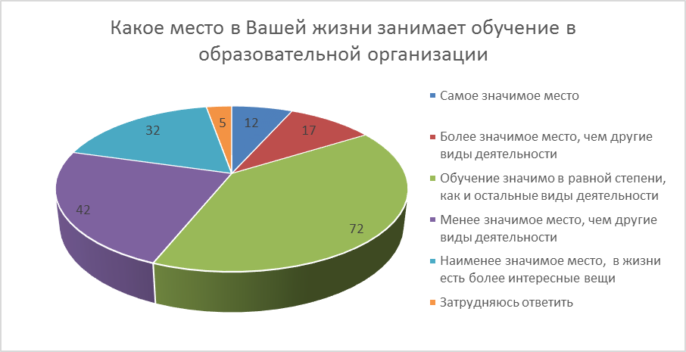
Рисунок 1 - Ответы на вопрос №6
Положительной тенденцией является то, что большинство респондентов (72 человека) считают, что обучение значимо для них в равной степени, как и другие виды деятельности. Несмотря на это, чуть менее четверти опрошенных (42 человека) ставят обучение на менее значимое место в своей жизни, чем другие виды деятельности, а 32 респондента отдают обучению менее значимое место по сравнению с другими видами деятельности. Количество респондентов, которым обучение очень ценно оказалось сравнительно немного, только 12 человек сочли, что обучение для них занимает самое значимое место, а 17 респондентов решили, что оно более значимо, чем другие виды деятельности.
Ответы респондентов на седьмой вопрос представлены на рисунке 2.
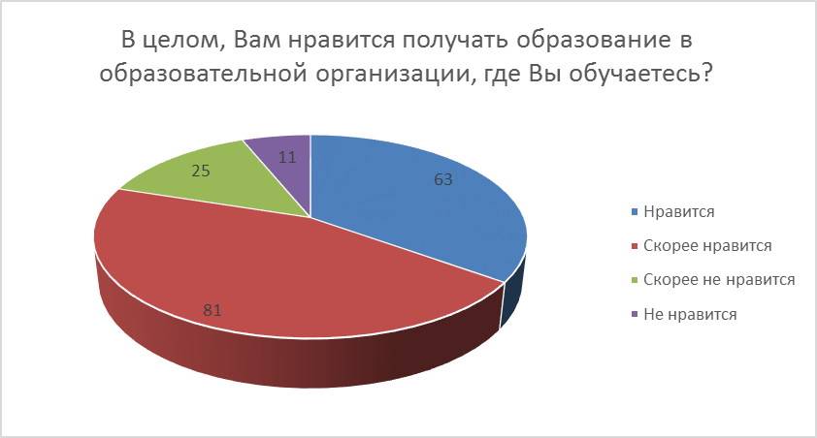
Рисунок 2 - Ответы на вопрос №7
Большинство респондентов, чуть менее половины опрошенных (81 человек) выразили удовлетворенность образовательной организацией, где они получают образование, а чуть больше трети опрошенных (63 человека) считают, что им нравится учиться в образовательной организации. Неудовлетворенность выразили 25 человек, а тех, кому совсем не нравится получать образование в образовательной организации, где они обучаются, оказалось всего 11 человек.
Ответы респондентов на восьмой вопрос представлены на рисунке 3.
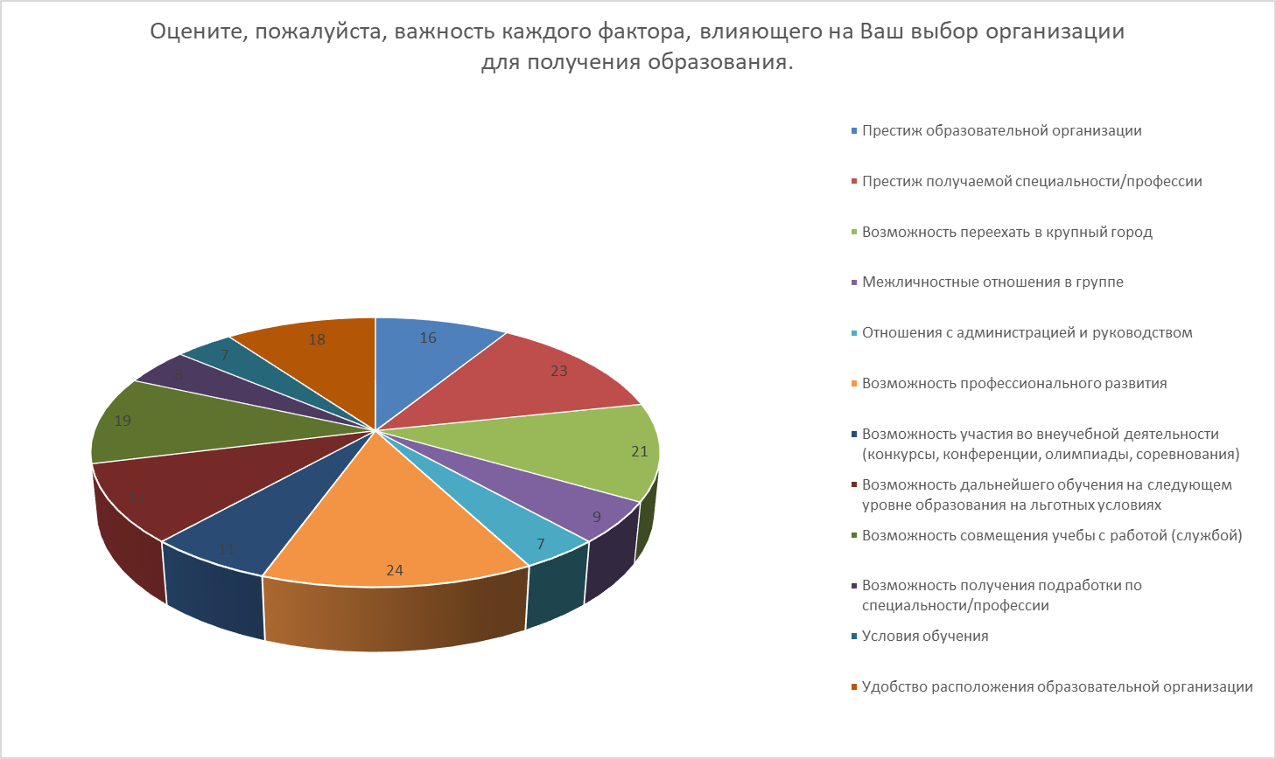
Рисунок 3 - Ответы на вопрос № 8.
Респондентам было предложено расставить приоритеты по степени важности в двенадцати факторах, которые повлияли на выбор образовательной организации. Самым популярным фактором оказался фактор возможности профессионального развития, его выбрали 24 человека. На втором месте по популярности респондентами был выделен фактор престижа получаемой специальности / профессии (23 респондента). Третье место популярности среди респондентов занял фактор возможности переезда в крупный город (21 респондент). Важное значение для респондентов имеют факторы возможности совмещения учебы и работы, а также удобство расположения образовательной организации. Такие факторы как условия обучения, возможность получения подработки по специальности / профессии и отношение с администрацией и руководством оказались самыми незначимыми среди опрошенных респондентов.
Ответы респондентов на девятый вопрос представлены на рисунке 4.
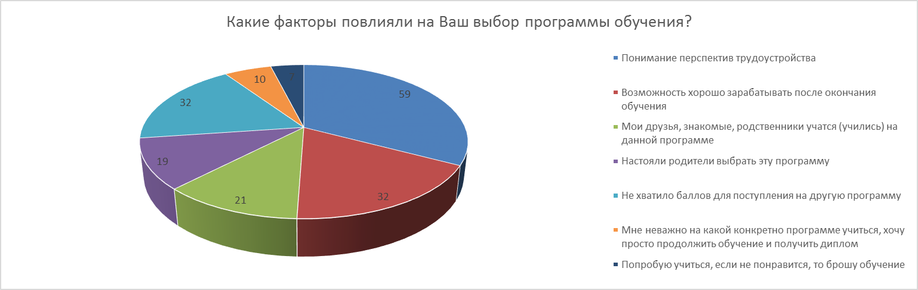
Рисунок 4 - Ответы на вопрос № 9.
Респондентам было предложено определить значение факторов, которые повлияли на их выбор программы обучения. Преимущественное большинство выбрало фактор понимания перспектив трудоустройства (59 респондентов). На втором месте по популярности оказались факторы возможности хорошо зарабатывать после окончания обучения, а также нехватка баллов для поступления на другую программу (равное количество респондентов у обоих факторов, по 32 человека). Самое последнее место занял фактор, характеризующий желание попробовать учиться, но бросить обучение, если не понравится.
Ответы респондентов на десятый вопрос представлены на рисунке 5.
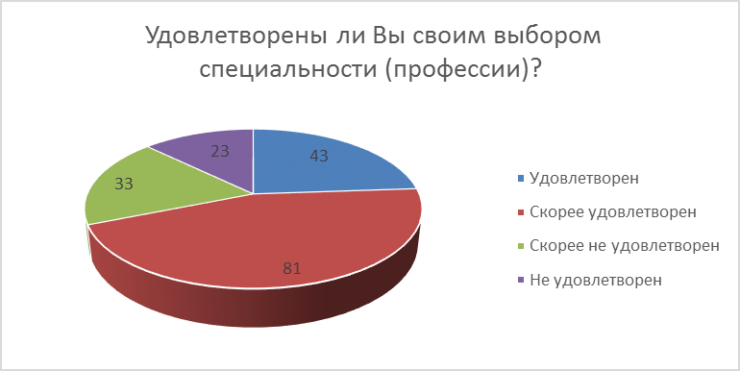
Рисунок 5 - Ответы на вопрос № 10.
Большинство респондентов (81 человек) на вопрос про удовлетворенность выбором своей специальности (профессии) выразили мнение, что они скорее удовлетворены этим. Обычную удовлетворённость выразили 43 человека. Скорее не удовлетворены своим выбором профессионального пути 33 обучающихся, а не удовлетворены 23 студента. Таким образом, количество неудовлетворенных выборов в сумме составляет 56 человек, фактически это почти третья часть от общего количества опрошенных.
Ответы респондентов на одиннадцатый вопрос представлены на рисунке 6.
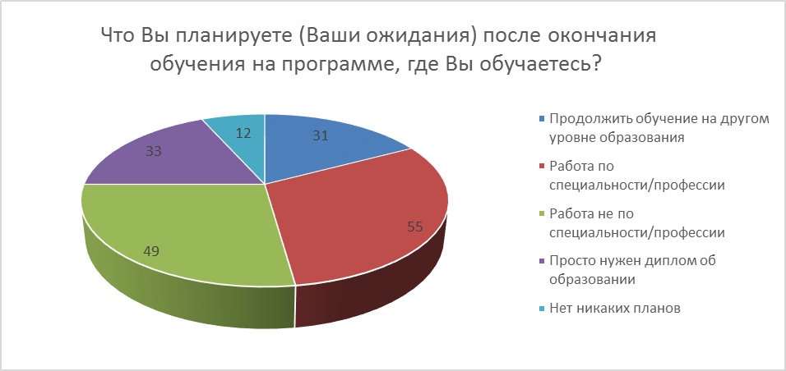
Рисунок 6 - Ответы на вопрос № 11.
На вопрос про дальнейшие планы большинство респондентов (55 человек) выразили намерение работать по специальности/профессии. Чуть меньше (49 человек) планируют работать не по специальности/профессии. Просто нужно получить диплом об образовании считают 33 человека. Продолжить обучение на другом уровне образования хотят 31 опрошенный, а никаких планов не имеет 12 человек.
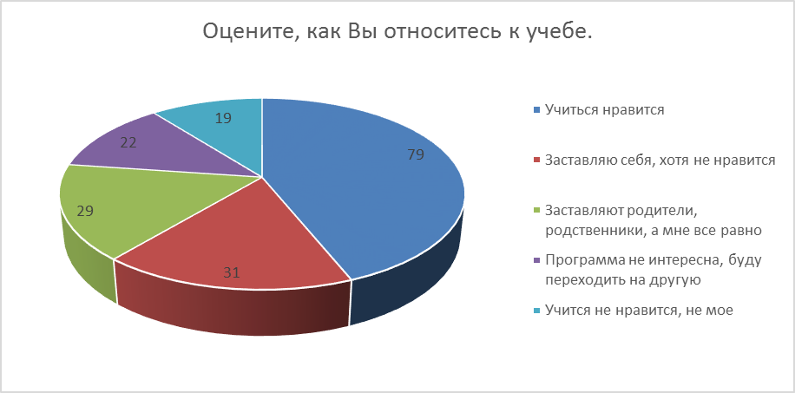
Ответы респондентов на двенадцатый вопрос представлены на рисунке 7.
Рисунок 7 - Ответы на вопрос № 12.
Ответы респондентов на вопрос об их отношении к учебе в количественном отношении распределились следующим образом. Большинству респондентам (79 человек) учиться нравится, но несмотря на это, все-таки большая часть респондентов по совокупности мнений выразили в-целом отрицательное отношение к учебе. Так 31 респондент заставляет себя, хотя учиться не нравится, 29 респондентов учатся только потому, что заставляют родители, родственники, а им самим безразлично, 22 респондентам программа не интересна совсем, но есть желание перейти на другую программу и 19 респондентов решили, что учиться не будут совсем.
Ответы респондентов на тринадцатый вопрос представлены на рисунке 8.
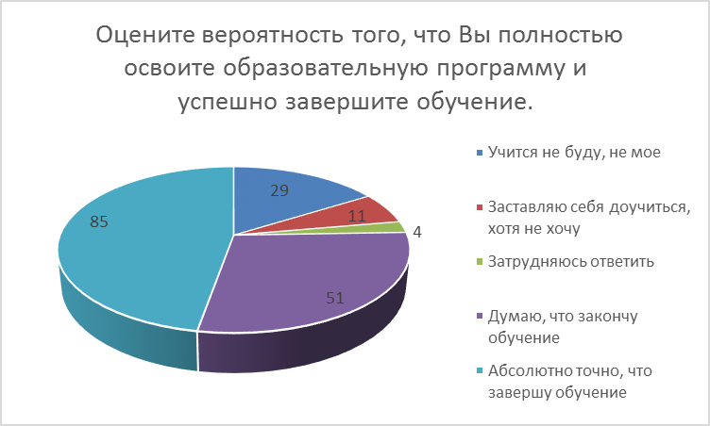
Рисунок 8 - Ответы на вопрос № 13
Почти половина респондентов (85 человек) выразили абсолютную уверенность, что завершат обучение, 51 респондент думают, что закончат обучение, а через силу, заставляя себя учится 11 человек. Почти шестая часть обучающихся (29 человек) учиться и завершать обучение на программе не будут.
Ответы респондентов на четырнадцатый вопрос представлены на рисунке 9.
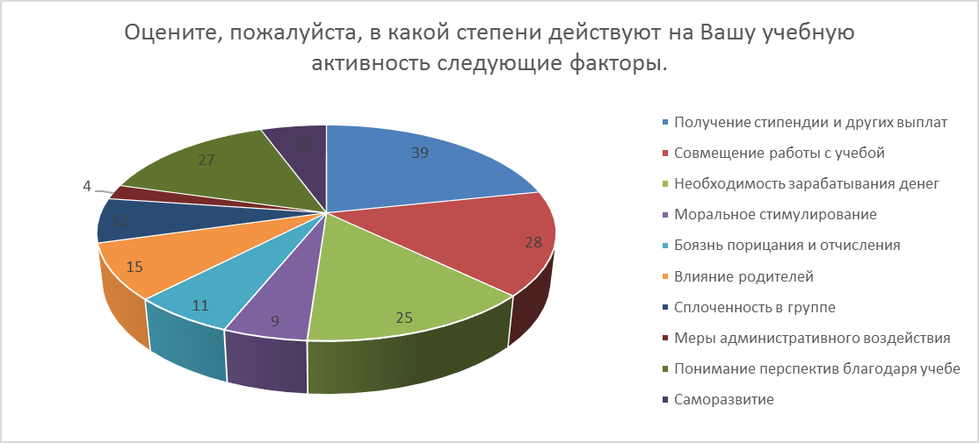
Рисунок 9 - Ответы на вопрос № 14.
Материальные факторы, то есть получение стипендии и других выплат заняли лидирующую позицию, им отдали предпочтение 39 респондентов. На втором месте по популярности оказался фактор возможности совмещения работы с учебой, его выделили 28 человек. Пониманию перспектив благодаря учебе отдали предпочтение 27 респондентов. Необходимость зарабатывания денег оказалась актуальной у 25 студентов, хотя этот фактор скорее оказывает отрицательное воздействие на учебную активность, зачастую предпочтение отдается именно зарабатыванию денег в ущерб учебе.
Ответы респондентов на пятнадцатый вопрос представлены на рисунке 10.

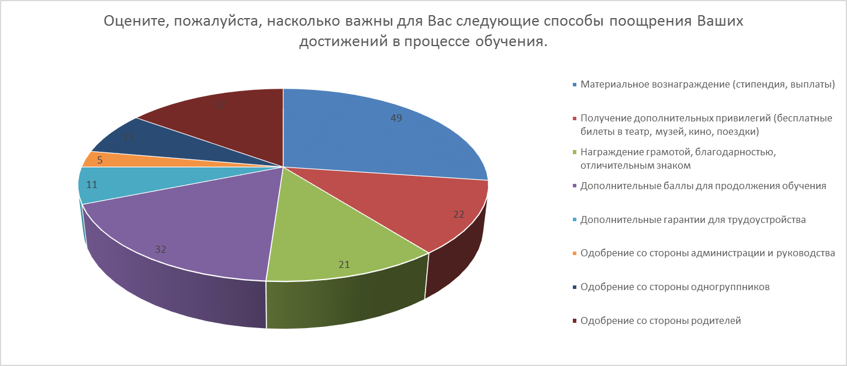
Рисунок 10 - Ответы на вопрос № 15.
Важное значение в процессе обучения имеют различные формы поощрения достижений. Первое место занимает материальное вознаграждение, его выделили 49 опрошенных. На втором месте по популярности стоит такая форма поощрения как дополнительные баллы для продолжения обучения, ее назвали 32 респондента. Для 27 студентов очень важным оказалось одобрение со стороны родителей. Самой незначительной среди предпочтений, обучающихся оказалась форма поощрения как одобрение со стороны администрации и руководства, ее выбрали только 5 человек.
Ответы респондентов на шестнадцатый вопрос представлены в таблице 3 и на рисунке 11.
Таблица 3 - Ответы на вопрос № 16. Если бы у Вас была возможность выбрать идеальное для Вас обучение, какой вариант Вы выберете? (%)
 | ВО | СПО | М | Ж | Бюдж | Ком
1 Творческое, соответствующее моим интересам место обучение | 7 | 19 | 5 | 17 | 11 | 25
2 Обучение, позволяющее гарантировать льготы и гарантии при трудоустройстве | 26 | 8 | 23 | 4 | 17 | 2
3 Обучение в престижной образовательной организации | 11 | 5 | 15 | 8 | 19 | 13
4 Обучение на престижной специальности/профессии | 7 | 13 | 10 | 15 | 16 | 10
5 Обучение с удобным графиком и форматом обучения, позволяющее совмещать учебу, работу и личные дела | 19 | 3 | 2 | 12 | 7 | 3
6 Обучение, позволяющее построить карьеру в будущем | 3 | 6 | 23 | 6 | 10 | 5
7 Обучение, приносящее пользу окружающим | 5 | 9 | 4 | 15 | 3 | 7
8 Обучение в дружной группе, где все друг другу помогают | 6 | 2 | 3 | 9 | 9 | 14
9 Обучение, которое меня не будет сильно напрягать и утомлять | 7 | 15 | 8 | 3 | 1 | 10
10 Обучение, находящееся недалеко от места проживания | 9 | 20 | 7 | 11 | 7 | 11
Для более наглядного восприятия полученные после обработки результаты по данным респондентами ответам в разрезе сравниваемых групп, продемонстрированы на рисунке 11.
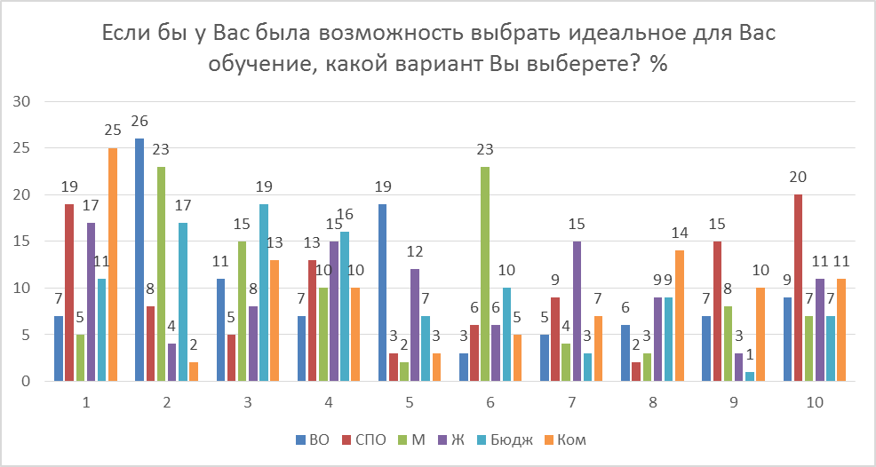
Рисунок 11 - Ответы на вопрос № 16.
При выборе идеальной модели обучения резко выделяется фактор творческого, соответствующего интересам места обучения, особенно среди студентов, обучающихся на коммерческой основе, а также на программах среднего профессионального образования. Фактор обучения, позволяющего гарантировать льготы и гарантии при трудоустройстве имеет относительно высокие значения у студентов, получающих высшее образования и среди мужчин. Также следует отметить, что мужчины более ориентированы на карьеру, чем женщины, это демонстрирует фактор обучения, позволяющий построить карьеру в будущем. Для лиц, обучающихся на программах среднего профессионального образования важное значение в идеальной модели обучения имеет расположение образовательной организации, находящееся недалеко от места проживания
Ответы респондентов на семнадцатый вопрос представлены в таблице 4 и на рисунке 12.
Таблица 4 - Ответы на вопрос № 17. Если бы у Вас была возможность выбора в отношении обучения и работы, что Вы предпочли? %
 | ВО | СПО | М | Ж | Бюджет | Ком
1 Учиться | 21 | 13 | 19 | 26 | 17 | 25
2 Скорее учиться | 23 | 17 | 11 | 19 | 16 | 18
3 Не учиться | 7 | 9 | 2 | 5 | 1 | 7
4 Работать | 12 | 8 | 9 | 11 | 13 | 5
5 Скорее работать | 10 | 16 | 12 | 7 | 18 | 3
6 Не работать | 18 | 9 | 1 | 9 | 5 | 2
7 Совмещать обучение с работой | 3 | 15 | 27 | 13 | 16 | 7
8 Скорее совмещать обучение с работой | 5 | 10 | 16 | 9 | 12 | 10
9 Не учиться и не работать | 1 | 3 | 3 | 1 | 2 | 23

Для более наглядного восприятия полученные после обработки результаты по данным респондентами ответам в разрезе сравниваемых групп, продемонстрированы на рисунке 12.

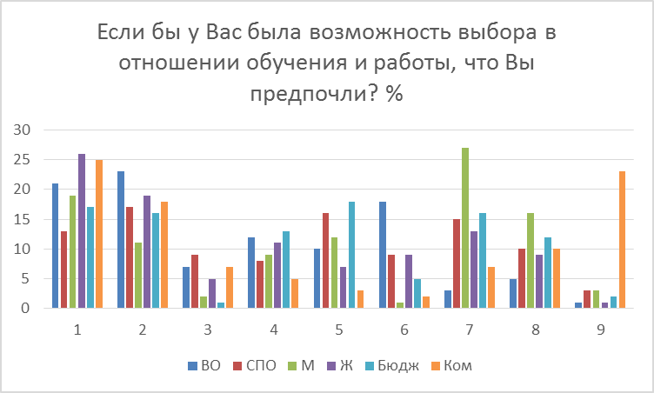
Рисунок 12 - Ответы на вопрос № 17.
При анализе результатов возможности выбора в отношении обучения и работы среди предпочтений в сравниваемых группах респондентов следует отметить следующее. Большее предпочтение к стремлению учиться отмечается у женщин и студентов, получающих образование на коммерческой основе. Стремление скорее учиться в большей степени отмечается у студентов программ высшего образования и женщин. Совмещать работу с учебой больше склонны мужчины. Самый высокий показатель не учиться и не работать наблюдается у студентов, обучающихся на коммерческой основе, в то время как у студентов, обучающихся за счет средств бюджета, этот показатель сравнительно низкий.
Ответы респондентов на восемнадцатый вопрос представлены в таблице 5 и на рисунке 13.

Таблица 5 - Ответ на вопрос № 18. Как Вы считаете, нужно ли в процессе обучения проявлять инициативу, вносить различные предложения, давать обратную связь преподавателям и администрации? %
 | ВО | СПО | М | Ж | Бюджет | Ком
1 Обязательно, так как я отношусь ответственно к обучению | 48 | 29 | 35 | 21 | 51 | 21
2 Нужно проявлять инициативу, чтобы завоевать расположение преподавателей и администрации | 27 | 19 | 17 | 47 | 32 | 15
3 Скорее нужно быть инициативным, чтобы получить вознаграждение | 15 | 11 | 28 | 15 | 9 | 23
4 Не нужно проявлять инициативу, инициатива наказуема | 10 | 41 | 20 | 17 | 8 | 41

Для более наглядного восприятия полученные после обработки результаты по данным респондентами ответам в разрезе сравниваемых групп, продемонстрированы на рисунке 13.
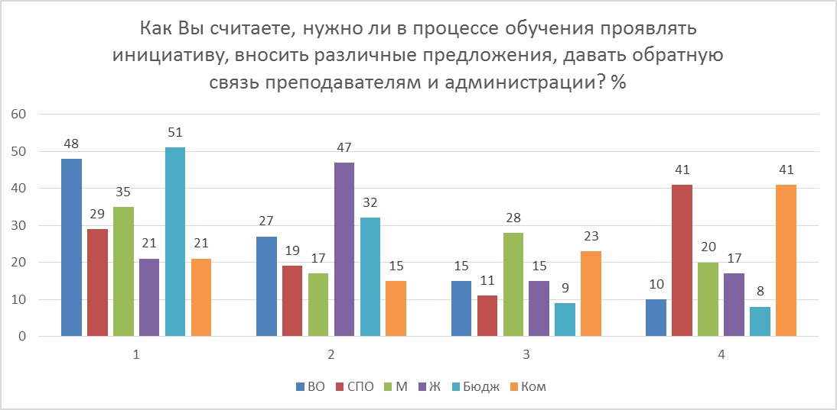
Рисунок 13 - Ответы на вопрос № 18.
Что касается проявления инициативы в процессе обучения, наибольшие значения обязательности ее проявления отмечается у студентов, обучающихся за счет средств бюджета и обучающихся на программах высшего образования. Необходимость проявления инициативы с целью завоевания расположения преподавателей и администрации имеет высокие показатели среди обучающихся женского пола. Мужчины в большей степени считают, что скорее нужно быть инициативным, чтобы получить вознаграждение. В наказуемости инициативы и ненужности ее проявления выразили уверенность в большинстве студенты среднего профессионального образования и обучающиеся на коммерческой основе.
Ответы респондентов на девятнадцатый вопрос представлены на рисунке 14.
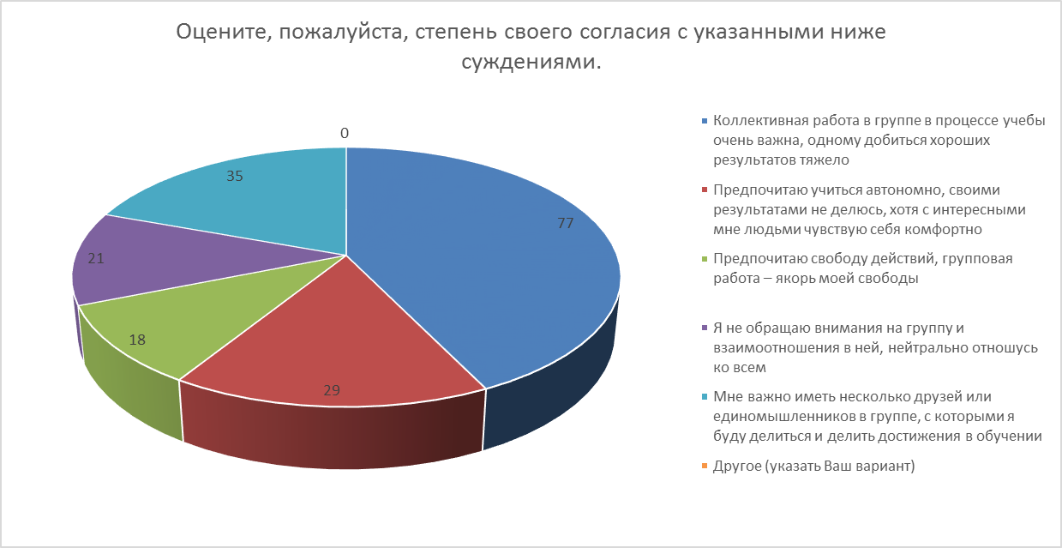
Рисунок 14 - Ответы на вопрос № 19
Респондентам было предложено выразить степень своего согласия с утверждениями, характеризующие межличностные отношения в группе. Следует отметить, что большинство респондентов (77 человек) отметили, что коллективная работа в группе в процессе учебы очень важна, что одному добиться хороших результатов тяжело. Важность наличия нескольких друзей или единомышленников в группе, с которыми есть намерение делиться и делить достижения в обучении отметили 36 обучающихся. Однако, автономию в обучении и нежелание делиться своими результатами предпочли 29 опрошенных. Нейтральную позицию в отношениях с членами группы выразили 21 человек, а групповую работу как якорь личной свободы определили 18 обучающихся.

3.2. Анализ результатов контент-анализа
Двадцатый пункт авторской анкеты (приложение А) включает восемь незаконченных предложений, связанных с отношением к обучению, которые были предложены завершить респондентам, исходя из их внутреннего убеждения по отношению к процессу образования, мотивации к обучению и различным участникам образовательного процесса.
Ответы были сгруппированы по категориям для каждой из групп респондентов: высшее образование (ВО) / среднее профессиональное образование (СПО), лица мужского пола, юноши (М) / лица женского пола, девушки (Ж), обучающиеся за счет средств бюджета (Б) / обучающиеся на коммерческой основе (К).
По каждому незаконченному предложению полученные ответы респондентов, которые были сгруппированы в семантические категории, с учетом выделенных для сравнения групп респондентов и представлены в табличной форме.
Данные с результатами контент-анализа анкетирования представлены в таблице 9 (данные представлены в процентах).
Таблица 6 - Контент-анализ незаконченных предложений (%)
Незаконченные предложения | категории | ВО | СПО | М | Ж | Б | К
1 | 2 | 3 | 4 | 5 | 6 | 7 | 8
Обучение для  меня – это … | Значимость | 24 | 33 | 29 | 25 | 19 | 10
 | Развитие | 14 | 10 | 18 | 11 | 17 | 15
 | Интерес | 16 | 9 | 5 | 13 | 21 | 11
 | Успешность карьеры | 20 | 15 | 31 | 26 | 18 | 7
 | Эмоции | 6 | 5 | 5 | 2 | 8 | 22
 | Жизнь | 2 | 7 | 1 | 4 | 6 | 12
 | Перспектива | 11 | 18 | 7 | 2 | 3 | 11
 | Познание | 7 | 3 | 4 | 17 | 8 | 12
Я учусь, потому что … | польза | 11 | 5 | 16 | 10 | 17 | 9
 | Долженствование | 27 | 32 | 29 | 17 | 21 | 12
 | Развитие и достижения | 21 | 26 | 33 | 37 | 16 | 33
 | Хочу, нравится | 22 | 15 | 5 | 15 | 27 | 31
 | Прагматические задачи | 19 | 22 | 17 | 21 | 19 | 15
1 | 2 | 3 | 4 | 5 | 6 | 7 | 8
Меня стимулирует к обучению … | Социальное стимулирование | 23 | 36 | 14 | 37 | 33 | 41
 | Конкретные прагматические задачи | 31 | 41 | 39 | 25 | 39 | 12
 | Стратегические планы на жизнь | 33 | 16 | 37 | 17 | 18 | 29
 | Познавательная потребность | 13 | 7 | 10 | 21 | 10 | 18
Моя учебная группа … | Позитивная оценка | 79 | 86 | 57 | 86 | 59 | 78
 | Нейтральная оценка | 21 | 14 | 43 | 14 | 41 | 22
Мои  преподаватели … | Описание компетенций | 38 | 21 | 43 | 26 | 45 | 31
 | Позитивная оценка | 49 | 57 | 34 | 57 | 39 | 49
 | Нейтральные характеристики: | 13 | 22 | 24 | 17 | 16 | 20
Мой классный руководитель (руководитель) … | Оценка компетенций | 39 | 29 | 31 | 26 | 17 | 15
 | Позитивная оценка | 34 | 47 | 32 | 42 | 58 | 71
 | Нейтральные описательные оценки | 27 | 24 | 37 | 32 | 25 | 14
Заведующий отделением (декан, руководитель факультета), где я учусь … | Оценка компетенций и описание поведения | 22 | 17 | 20 | 13 | 12 | 40
 | Позитивная оценка | 64 | 72 | 48 | 69 | 79 | 53
 | Негативная или описательная оценка | 14 | 11 | 32 | 18 | 3 | 7
Когда я закончу обучение, я … | Конкретные планы | 38 | 43 | 43 | 57 | 43 | 31
 | Ориентация на развитие | 17 | 20 | 21 | 15 | 37 | 38
 | Планы и мечты, не связанные с обучением | 33 | 21 | 29 | 9 | 12 | 22
 | Эмоциональные фантазии | 12 | 16 | 7 | 19 | 8 | 9

По первому предложению «Обучение для меня – это …» ответы респондентов были сгруппированы в 8 семантических категорий:
значимость по смысловому содержанию включает слова «важно, необходимо, нужно»;
развитие по смысловому содержанию включает слова «желание развиваться, саморазвитие, личностный рост»;
интерес по смысловому содержанию включает слова «интересно, прикольно, захватывает»;
успешность карьеры по смысловому содержанию включает слова «престиж, возможность, успех, шанс трудоустройства, достижения»;
эмоции по смысловому содержанию включает слова «боль, мука, мучение, страдание, счастье, легкость»;
жизнь по смысловому содержанию включает слова «жизненная необходимость, основа жизни, вся моя жизнь»;
перспектива по смысловому содержанию включает слова «планы на будущие, дальнейшие возможности, перспективный план»;
познание по смысловому содержанию включает слова «знания, хочу узнать новое, изучение, учение».
По второму предложению «Я учусь, потому что …» ответы респондентов были сгруппированы в 5 семантических категорий:
принесу пользу по смысловому содержанию включает слова «буду полезным, польза, обеспечу пользу, полезность»;
долженствование по смысловому содержанию включает слова «необходимо, надо, должен, обязан, мой долг»;
развитие и достижения по смысловому содержанию включает слова «саморазвитие, развиваюсь, это жизнь, полезно, формируюсь как личность, стремлюсь к карьере, стремлюсь к достижениям»;
хочу, нравится по смысловому содержанию включает слова «имею желание, хочется, люблю узнавать новое, нравится»;
прагматические задачи по смысловому содержанию включает слова «высокий заработок, отсрочка от армии, желание стабильности, социальный статус».
По третьему предложению «Меня стимулирует к обучению …» ответы респондентов были сгруппированы в 4 семантические категории:
социальное стимулирование по смысловому содержанию включает слова «семья, родители, друзья, родственники, старший брат»;
конкретные прагматические задачи по смысловому содержанию включает слова «планы, деньги, стипендия, получение диплома, проф. деятельность, поступление в ВУЗ»;
стратегические планы на жизнь по смысловому содержанию включает слова «успех, желание жить, улучшение социального статуса, перспективы будущего, мое будущее, престиж программы»;
познавательная потребность по смысловому содержанию включает слова «понимание, любовь к знаниям, запоминание, стремление узнать новое»;
По четвертому предложению «Моя учебная группа …» ответы респондентов были сгруппированы в 2 семантические категории:
позитивная оценка по смысловому содержанию включает слова «отличная, (самая) лучшая, дружная, прекрасная, хорошая, неплохая, умная, добрая»;
нейтральная оценка по смысловому содержанию включает слова «веселая, товарищи, большая, адекватная».
По пятому предложению «Мои преподаватели …» ответы респондентов были сгруппированы в 3 семантические категории:
оценка компетенций по смысловому содержанию включает слова «строгие, рассудительные, требовательные, понимающие, умные»;
позитивная оценка по смысловому содержанию включает слова «крутые, классные, интересные, лучшие, замечательные, компетентные, хорошие»;
нейтральные характеристики по смысловому содержанию включает слова «разные, нормальные, наставники».
По шестому предложению «Мой классный руководитель (руководитель) …» ответы респондентов были сгруппированы в 3 семантические категории:
оценка компетенций по смысловому содержанию включает слова «ответственный, поддерживает, помогает, тактичный, учит самодисциплине»;
позитивная оценка по смысловому содержанию включает слова «(самый) лучший, хороший, понимающий, отзывчивый, доброжелательный»;
нейтральные описательные оценки по смысловому содержанию включает слова «не известен, молодой, неактивен, разговорчивый, странный, непонятный».
По седьмому предложению «Заведующий отделением (декан, руководитель факультета), где я учусь …» ответы респондентов были сгруппированы в 3 семантические категории:
оценка компетенций и описание поведения по смысловому содержанию включает слова «требовательный, ответственный, справедливый»;
позитивная оценка по смысловому содержанию включает слова «отзывчивый, прекрасный, справедливый, нормальный, хороший, отличный, внимательный, поможет, красивый, самый лучший, понимающий, любезный, уважаемый, лояльный, веселый»;
негативная или описательная оценка по смысловому содержанию включает слова «нехороший человек, странный, непонятный».
По восьмому предложению «Когда я закончу обучение, я …» ответы респондентов были сгруппированы в 4 семантические категории:
конкретные планы по смысловому содержанию включает слова «пойду в ВУЗ, продолжу учиться, пойду работать, реализую свои планы, создам свою фирму»;
ориентация на развитие по смысловому содержанию включает слова «получу знания, продолжу развиваться»;
планы и мечты, не связанные с обучением по смысловому содержанию, включает слова «буду богатым, создам семью, выйду замуж»;
эмоциональные фантазии по смысловому содержанию включает слова «получать удовольствие, стану счастливой, буду наслаждаться, буду радоваться, буду жить в кайф».
Для более наглядного восприятия результаты контент-анализа незаконченных предложений по данным респондентами ответам, продемонстрированы на рисунках 15, 16, 17, 18, 19, 20, 21, 22.

Рисунок 15 - Распределение ответов по критериям

Наиболее частым встречается ассоциация обучения с его значимостью, самое высокое значение этой категории было у студентов среднего профессионального образования. Это определение у студентов высшего образования несколько ниже, мужчины придают значимость обучению немного больше, чем женщины, студенты, обучающиеся за счет средств бюджета, определяют для себя значимость обучения почти в 2 раза выше, чем студенты, получающие образование на коммерческой основе. По частоте встречаемости также выделяется связь обучения с успешностью карьеры, наиболее часто это ассоциация прослеживается у мужчин, чуть ниже у женщин, студенты, обучающиеся на программах высшего образования чаще, чем студенты среднего профессионального образования связывают обучение с успешностью карьеры. Это можно объяснить тем, что среднее профессиональное образование в понимании некоторых респондентов может выступать как промежуточная ступень к высшему образованию, позволяющему достичь еще больших успехов карьере. Нельзя не отметить, что успешность карьеры применительно к определению обучения намного чаще встречается у респондентов, обучающихся за счет бюджетных средств.
Обучение как развитие также достаточно часто встречается у респондентов, наибольшая частота встречаемости прослеживается у респондентов мужского пола и респондентов, кто учится за счет бюджетных средств. Ассоциация обучения с перспективами, будущего в большей степени наблюдается у респондентов, обучающихся на программах среднего профессионального образования.
Определение обучения через интерес чаще встречается студентов высшего образования и студентов, которые обучается за счет бюджетных средств.
Обучение как проявление эмоций по частоте повторяемости лидирует у обучающихся на коммерческой основе.
Обучение как форма познания лидирует среди респондентов женского пола, в то время как у респондентов мужского пола — это слово в качестве определения обучения встречается сравнительно редко.
Самое последнее место по частоте встречаемости занимает определение обучения как жизни, при этом наибольшее значение этой ассоциации встречается у студентов, обучающихся на коммерческой основе.

Рисунок 16 - Распределение ответов по критериям

Интересными получилось распределение ответов респондентов о причинах обучениях. В лидерах по частоте встречаемости оказалось долженствование почти у всех сравниваемых групп респондентов, максимальных значений оно достигает у респондентов, обучающихся на программах среднего профессионального образования и у мужчин, наиболее низкие значения частоты по этой категории наблюдаются у женщин и респондентов, обучающихся на коммерческой основе. Развитие и достижение в качестве объяснения причины обучения встречается часто, особенно у женщин, у мужчин этот показатель достаточно высокий, но немного ниже, чем у женщин, также он имеет высокие значения у студентов, обучающихся на коммерческой основе. Высокая частота объяснения причины обучения тем, что «хочу, нравится» наблюдается у студентов, обучающихся на коммерческой основе. Обучение для решения прагматических задачей наиболее часто встречается у студентов среднего профессионального образования и женщин. Наибольшую пользу от получения образования ожидают студенты, обучающиеся на бюджетной основе и респонденты мужского пола.

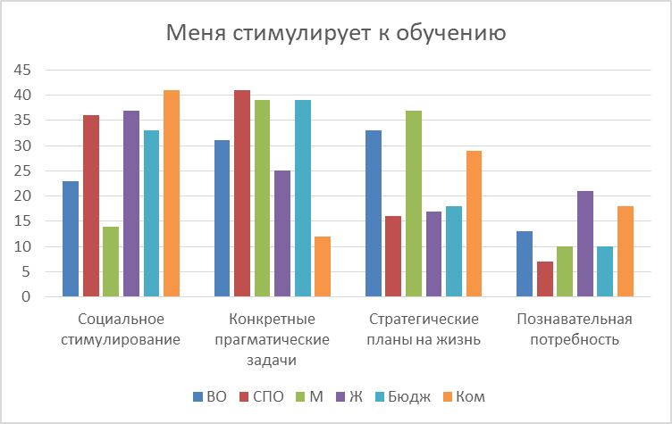
Рисунок 17 - Распределение ответов по критериям

Стимулы к обучению были сгруппированы в четыре семантические категории. Решение конкретных прагматических задач в качестве стимула к обучению лидирует почти у всех сравниваемых групп респондентов, наибольших значений оно достигает у студентов среднего профессионального образования, у мужчин и обучающих за счет бюджетных средств. Стратегическим планам на жизнь в качестве стимула к обучению отдают предпочтение мужчины, респонденты, студенты высшего образования, а также респонденты, обучающиеся на коммерческой основе. Социальное стимулирование в обучении имеет наибольшее значение для обучающихся на коммерческой основе, лиц женского пола и респондентов, получающих среднее профессиональное образование. Познавательная потребность в качестве стимула для обучения встречается не так часто у респондентов, как другие категории, наибольшую частоту встречаемости этой семантической категории можно наблюдать среди женщин и у респондентов, обучающихся на коммерческой основе.
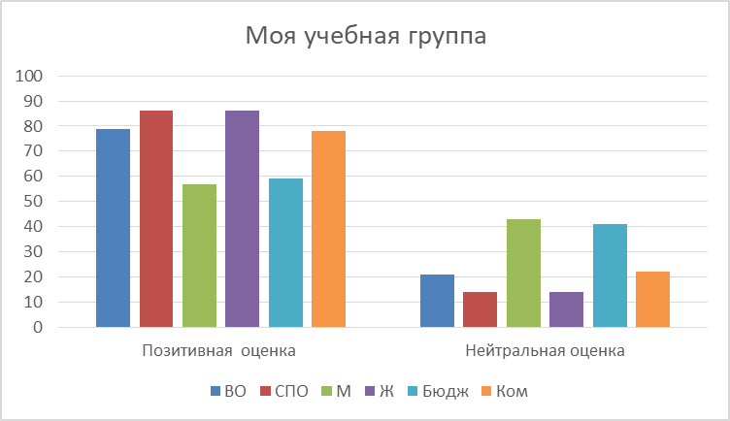

Рисунок 18 - Распределение ответов по критериям
Важное значение для процесса обучения имеют межличностные отношения внутри группы, которые и определяют отношение респондентов к своей учебной группе. Все полученные ответы были сгруппированы в две категории – позитивная оценка и нейтральная оценка. Положительной тенденцией является то, что в преобладающем большинстве по ответам всех групп респондентов преобладает позитивная оценка и положительное отношение к учебному коллективу. Наибольшее значение достигается у респондентов, обучающихся на программах среднего профессионального образования и женского пола.
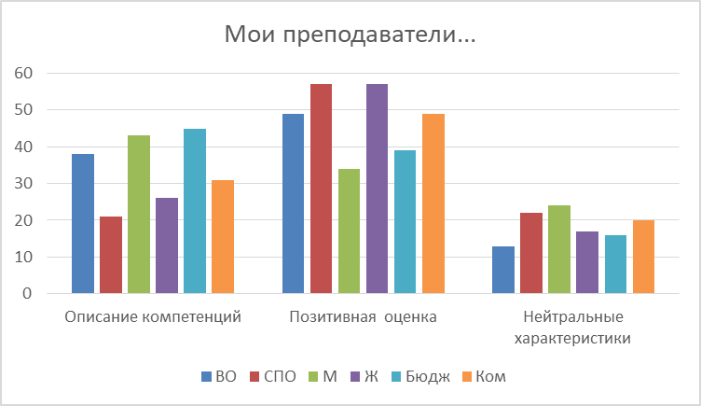
Рисунок 19 - Распределение ответов по критериям

Оценочные суждения респондентов о преподавателях представлены тремя категориями, характеризующими компетенции педагогов, позитивное эмоциональное отношение обучающихся к ним, а также нейтральные описательные оценки. По частоте встречаются в преобладающем большинстве позитивные оценки, наибольшие значение этих оценок встречаются у студентов среднего профессионального образования, у респондентов женского пола, а также у группы респондентов, обучающихся на коммерческой основе. Описание компетенций преобладает среди студентов, обучающихся за счет средств бюджета, лиц мужского пола, а также респондентов, получающих высшее образование.
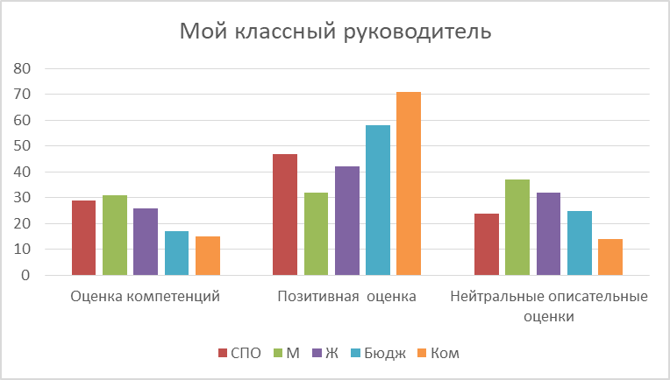

Рисунок 20 - Распределение ответов по критериям
Характеристики наставника в лице классного руководителя (руководителя) также представлены тремя группами категорий, а именно оценкой компетенций, позитивной оценкой и нейтральной описательной оценкой. Позитивные оценки обучающихся лидируют почти среди всех категорий респондентов, исключение составили лишь респонденты, получающие высшее образование. Самое максимальное значение позитивных оценок наблюдается у студентов, обучающихся на коммерческой основе. Наиболее часто оценивают компетенции своих наставников респонденты, получающие высшее образование. А также респонденты мужского пола. Нейтральных оценок значительно меньше по сравнению с позитивными, нейтралитета в оценках чаще всего придерживались респонденты мужского пола.

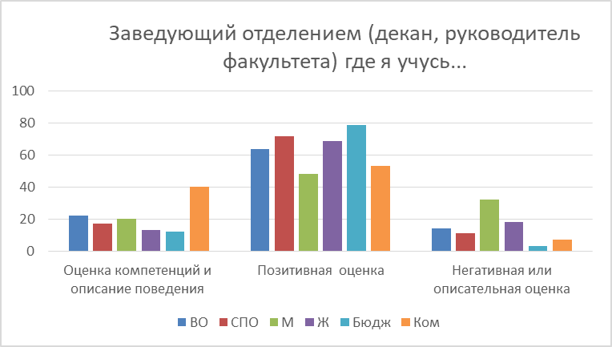

Рисунок 21 - Распределение ответов по критериям
Что касается суждений относительно руководителей среднего звена в лице заведующего отделением, декана, начальника факультета, их характеристики сгруппированы в три категории, определяющие компетенцию и поведение, позитивные оценки, а также негативные или описательные. Как и в предыдущих предложениях, позитивные оценки имеют среди респондентов преобладающий характер, максимальных значений по частоте встречаемости позитивные оценки имеются у респондентов, обучающихся за счет средств бюджета, а также у респондентов, получающих среднее профессиональное образование и обучающихся женского пола. Оценка компетенций и описание поведение встречается у респондентов не так часто, но самый высокий показатель в этой категории наблюдается у студентов, обучающихся на коммерческой основе. Негативные или описательные оценки встречаются сравнительно редко, исключением стала группа респондентов мужского пола, среди которых негативные оценки имеют самые высокие показатели.
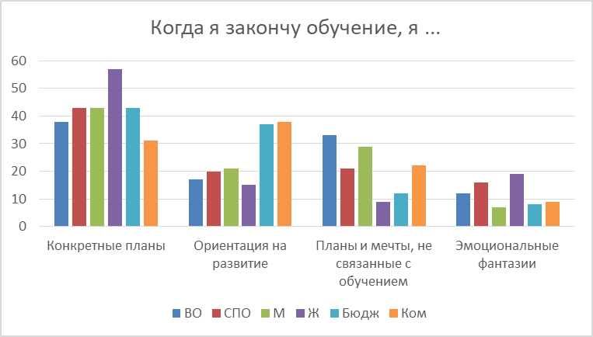

Рисунок 22 - Распределение ответов по критериям
Ответы респондентов относительно планов после окончания обучения сгруппированы в четыре категории, а именно, конкретные планы, ориентация на развитие, планы и мечты, не связанные с обучением и эмоциональные фантазии. Наиболее часто встречающиеся ответы респондентов всех групп связаны с реализацией конкретных планов, максимального значения они достигают среди респондентов женского пола. Ориентация на развитие имеет примерно одинаковые высокие значения как у студентов, обучающихся на коммерческой основе, так и среди студентов, получающих образование за счет бюджетных средств. Планы и мечты, не связанные с обучением, наиболее часто встречаются у студентов, получающих высшее образование, а также лиц мужского пола. Категория эмоциональных фантазий встречается не так часто, как другие категории, но все-таки такие ответы есть, максимальных значений по сравнению с другими группами они достигают среди респондентов женского пола и студентов, обучающихся на программах среднего профессионального образования.

3.3. Описательные статистики показателей ценностно-мотивационной сферы и личностных особенностей респондентов.
Описательные статистики переменных, измеренных с помощью выбранных методик, находятся в Таблице 2. Показателем локуса контроля является сумма баллов, набранных при выполнении методики Дж. Роттера. Показателем мотивации достижения также является сумма баллов по соответствующей методике. В качестве показателей ценностных ориентаций используется рейтинги, которые присваивались респондентами при выполнении методики Милтона Рокича, где 18 - самая значимая ценность, а 1 - самая незначимая. В качестве показателей уровня притязаний и самооценки используются изначальные значения из модифицированной методики самооценки Дембо-Рубинштейна и разница между этими уровнями по каждому из семи измерений.
Распределение данных по большинству переменных близко к нормальному распределению. Однако по части переменным значения асимметрии и эксцесса выходят за пределы промежутка значений от -1 до 1. Кроме того, выборка в недостаточной мере сбалансирована по наполненности групп сравнения (среднее профессиональное образование - высшее образование, женщины-мужчины, коммерческая - бюджетная формы обучения), определенные в таблице 1. В связи с этим мы приняли решение при дальнейшем анализе использовать непараметрические статистические критерии и при описании результатов опираться не только на средние, но и медианные значения по переменным поскольку они менее чувствительны к выбросам.
Среди наиболее значимых терминальных ценностей в среднем по выборке стоит отметить ценность здоровья и любви, в то время как среди инструментальных ценностей наиболее значимыми являются ценности воспитанности и образованности. При этом среди наименее значимых терминальных ценностей выделяются ценности счастья других и красоты природы и искусства, а среди инструментальных ценностей - нетерпимость к недостаткам и высокий запрос.
Средние и медианные значения уровня притязаний и самооценки по методике Дембо-Рубинштейн в выборке находятся в пределах реалистических значений. При этом с помощью критерия Вилкоксона было обнаружено, что уровень притязаний статистически значимо выше, чем уровень самооценки по каждому из семи измерений по всей выборке (p<0,01).

Таблица 7. Описательные статистики показателей методик (N=180).
Переменная | Среднее знач. | Станд. отл. | Медиана | Асимметрия | Эксцесс
Локус контроля
Локус контроля | 14,44 | 2,27 | 14 | 1,04 | 1,07
Методика мотивации достижений
Мотивация достижений | 11,87 | 2,27 | 12 | -0,26 | 0,20
Ценностные ориентации М. Рокича
Терминальные ценности
1 - активная деятельная жизнь | 9,86 | 4,58 | 10,00 | -0,08 | -0,99
2 - жизненная мудрость | 9,29 | 5,29 | 9,00 | 0,07 | -1,26
3 - здоровье | 13,81 | 4,78 | 16,00 | -0,96 | -0,33
4 - интересная работа | 10,07 | 4,48 | 10,00 | 0,00 | -1,01
5 - красота природы и искусства | 6,49 | 4,90 | 5,00 | 0,76 | -0,59
6 - любовь | 11,93 | 4,94 | 13,00 | -0,61 | -0,80
7 - материально обеспеченная жизнь | 10,86 | 5,40 | 12,00 | -0,36 | -1,26
8 - наличие хороших и верных друзей | 10,88 | 4,92 | 12,00 | -0,51 | -1,01
9 - общественное признание | 7,32 | 4,59 | 6,00 | 0,45 | -0,85
10 - познание | 9,22 | 4,57 | 9,50 | 0,05 | -0,88
11 - продуктивная жизнь | 9,13 | 4,60 | 9,00 | -0,06 | -0,95
12 - развитие | 10,33 | 4,78 | 11,00 | -0,15 | -1,08
13 - свобода | 10,36 | 4,83 | 10,00 | -0,06 | -1,00
14 - счастливая семейная жизнь | 9,59 | 5,45 | 10,00 | 0,01 | -1,38
15 - счастье других | 5,96 | 4,75 | 5,00 | 0,79 | -0,40
16 - творчество | 9,07 | 5,12 | 9,00 | 0,02 | -1,26
17 - уверенность в себе | 9,36 | 4,50 | 9,00 | 0,09 | -0,96
18 - развлечение | 7,83 | 4,83 | 7,00 | 0,38 | -0,88
Инструментальные ценности
1 - аккуратность | 9,53 | 5,07 | 10,00 | -0,02 | -1,29
2 - воспитанность | 11,10 | 5,00 | 12,00 | -0,30 | -1,07
3 - высокий запрос | 6,93 | 5,25 | 6,00 | 0,54 | -1,00
4 - жизнерадостность | 10,51 | 5,01 | 11,00 | -0,18 | -1,04
5 - исполнительность | 8,63 | 4,93 | 8,00 | 0,25 | -1,09
6 - независимость | 10,11 | 4,98 | 11,00 | -0,09 | -1,19
7 - нетерпимость к недостаткам | 5,44 | 5,14 | 3,00 | 0,93 | -0,46
8 - образованность | 10,87 | 5,20 | 12,00 | -0,30 | -1,23
9 - ответственность | 9,80 | 5,03 | 10,00 | -0,17 | -1,19
10 - рационализм | 10,04 | 4,87 | 10,00 | -0,05 | -0,97
11 - самоконтроль | 10,28 | 4,83 | 11,00 | -0,04 | -1,10
12 - смелость | 9,83 | 4,86 | 10,00 | 0,00 | -1,18
13 - чуткость | 9,20 | 5,06 | 9,00 | 0,10 | -1,23
14 - терпимость | 8,57 | 4,80 | 8,00 | 0,23 | -1,05
15 - широта взглядов | 10,12 | 5,26 | 10,50 | -0,02 | -1,41
16 - твердая воля | 9,53 | 5,04 | 9,00 | 0,03 | -1,11
17 - честность | 11,09 | 4,93 | 11,00 | -0,26 | -1,00
18 - эффективность в делах | 9,06 | 4,87 | 9,00 | 0,16 | -1,05
Модифицированная методика самооценки Дембо Рубинштейн
1 - здоровье
самооценка (-) | 62,61 | 21,79 | 62,5 | -0,41 | -0,37
притязания (х) | 88,44 | 14,24 | 90 | -1,66 | 3,61
разница | -25,83 | 18,75 | -20 | -0,74 | 0,16
2 - хороший характер
самооценка (-) | 65,00 | 19,93 | 70 | -0,63 | 0,28
притязания (х) | 82,67 | 16,92 | 90 | -1,21 | 2,27
разница | -17,67 | 14,83 | -15 | -0,69 | 1,03
3 - ум
самооценка (-) | 65,22 | 17,70 | 65 | -0,39 | 0,61
притязания (х) | 86,83 | 13,33 | 90 | -0,90 | 0,42
разница | -21,83 | 15,36 | -20 | -0,74 | 2,37
4 - способность
самооценка (-) | 69,56 | 17,94 | 70 | -0,45 | 0,37
притязания (х) | 87,28 | 13,64 | 90 | -0,88 | -0,13
разница | -17,72 | 14,79 | -17,5 | -0,58 | 2,69
5 - авторитет
самооценка (-) | 63,36 | 18,20 | 60 | 0,14 | -0,34
притязания (х) | 80,08 | 16,92 | 80 | -0,33 | -0,99
разница | -16,73 | 15,32 | -15 | -0,34 | 1,08
6 - красота
самооценка (-) | 66,36 | 20,05 | 70 | -0,51 | 0,27
притязания (х) | 84,28 | 16,38 | 90 | -0,91 | 0,39
разница | -17,92 | 16,83 | -15 | -0,97 | 3,50
7 - уверенность в себе
самооценка (-) | 60,97 | 23,06 | 60 | -0,39 | -0,22
притязания (х) | 86,69 | 13,85 | 90 | -0,86 | 0,01
разница | -25,72 | 21,32 | -20 | -0,92 | 1,05

3.4. Сравнение показателей ценностно-мотивационной сферы в различных группах.
Для сравнения выраженности показателей ценностно-мотивационной сферы в разных группах мы использовали критерий U-Манна-Уитни. Сначала мы оценили различия между группами учащихся СПО и ВО (раздел 3.2.1), затем между женщинами и мужчинами (раздел 3.2.2) и группами учащихся на коммерческой и бюджетной основе (раздел 3.2.3).

3.4.1. Сравнение показателей ценностно-мотивационной сферы и личностных особенностей респондентов в группах СПО и ВО
Описательные статистики и значения статистического критерия, с помощью которого сравнивались показатели мотивационно-ценностной сферы между группами учащихся СПО и ВО, находятся в приложении Б. Мы обнаружили, что статистически значимо показатель стремления к достижениям выше в группе учащихся СПО, чем в группе ВО (p<0,01). Говоря о терминальных ценностях, мы обнаружили, что в группе учащихся ВО важность ценности активной деятельной жизни статистически выше, чем в группе учащихся СПО (p<0,05), а важность ценностей свободы (p<0,01) и творчества (p<0,05) наоборот более выражена в группе СПО. Таким образом мы не получили подтверждение гипотезы о том, что в структуре ценностных ориентаций в группе учащихся СПО ценности познания и развития менее значимы, чем в группе учащихся ВО. Говоря об инструментальных ценностях, мы обнаружили, что в группе учащихся ВО важность ценностей исполнительности (p<0,05) и нетерпимости к недостаткам (p<0,01) статистически выше, чем в группе учащихся СПО, а важность ценностей рационализма (p<0,01) и широты взглядов (p<0,05) наоборот более выражена в группе СПО. Говоря об уровнях притязаний и самооценки, мы обнаружили, что статистически значимо в группе учащихся ВО выше как уровень самооценки, там и уровень притязаний по показателям здоровья, хорошего характера, авторитета и уверенности в себе, а по показателю ум выше только уровень самооценки. При этом статистически значимо разрыв между уровнями самооценки и притязаний в группе ВО статистически меньше по показателям здоровья и уверенности в себе.
Сравнение показателей ценностно-мотивационной сферы между учащимися СПО и ВО представлены в приложении Б, а значимые различия в переменных в сравниваемых группах среднего профессионального и высшего образования представлены на рисунках 23, 24, 25, 25, 26, 27, 28, 29, 30, 31, 32, 33, 34, 35.

Рисунок 23 - Значимые различия в мотивации достижений

Рисунок 24 - Значимые различия в активной деятельной жизни

Рисунок 25 - Значимые различия в свободе

Рисунок 26 - Значимые различия в творчестве

Рисунок 27 - Значимые различия в исполнительности

Рисунок 28 - Значимые различия в нетерпимости к недостаткам

Рисунок 29 - Значимые различия в рационализме

Рисунок 30 - Значимые различия в широте взглядов

Рисунок 31 - Значимые различия в уровнях самооценки и притязаний по показателю здоровья

Рисунок 32 - Значимые различия в уровнях самооценки и притязаний по показателю хорошего характера

Рисунок 33 - Значимые различия в уровнях самооценки и притязаний по показателю ума

Рисунок 34 - Значимые различия в уровнях самооценки и притязаний по показателю авторитета

Рисунок 35 - Значимые различия в уровнях самооценки и притязаний по показателю уверенности в себе

3.4.2. Сравнение показателей ценностно-мотивационной сферы и личностных особенностей респондентов среди женщин и мужчин
Описательные статистики и значения статистического критерия, с помощью которого сравнивались показатели ценностно-мотивационной сферы между женщинами и мужчинами, находятся в приложении В. Мы обнаружили, что статистически значимо показатель стремления к достижениям выше среди женщин (p<0,05). Говоря о терминальных ценностях, мы обнаружили, что среди мужчин важность ценности активной деятельной жизни статистически выше, чем среди женщин (p<0,01), а важность ценности уверенности в себе наоборот более выражена среди женщин (p<0,05). Говоря об инструментальных ценностях, мы обнаружили, что среди мужчин важность ценности нетерпимости к недостаткам статистически выше, чем среди женщин (p<0,01). Говоря об уровнях притязаний и самооценки, мы обнаружили, что статистически значимо среди мужчин выше как уровень самооценки, так и уровень притязаний по показателям здоровья, хорошего характера, авторитета и уверенности в себе, а по показателю ум выше только уровень самооценки. При этом статистически значимо разрыв между уровнями самооценки и притязаний в группе мужчин статистически меньше по показателям здоровья и уверенности в себе, чем среди женщин.
Сравнение показателей ценностно-мотивационной сферы между женщинами и мужчинами представлены в приложении В, а значимые различия в переменных в сравниваемых группах женщин и мужчин представлены на рисунках 36, 37, 38, 39, 40, 41, 42, 43.

Рисунок 36 - Значимые различия в мотивации достижений

Рисунок 37 - Значимые различия в активной деятельной жизни

Рисунок 38 - Значимые различия в уверенности в себе

Рисунок 39 - Значимые различия в нетерпимости к недостаткам

Рисунок 40 - Значимые различия в уровнях самооценки и притязаний по показателю здоровья

Рисунок 41 - Значимые различия в уровнях самооценки и притязаний по показателю хорошего характера

Рисунок 42 - Значимые различия в уровнях самооценки и притязаний по показателю авторитета

Рисунок 43 - Значимые различия в уровнях самооценки и притязаний по показателю уверенности в себе

3.4.3. Сравнение показателей ценностно-мотивационной сферы и личностных особенностей респондентов в группах коммерция и бюджет
Описательные статистики и значения статистического критерия, с помощью которого сравнивались показатели мотивационно-ценностной сферы между группами учащихся на коммерческой и бюджетной основе, находятся в приложении Г. Говоря о терминальных ценностях, мы обнаружили, что в группе учащихся на бюджетной основе важность ценности познания статистически выше, чем в группе учащихся на коммерческой основе (p<0,05), а важность ценности счастливой семейной жизни наоборот более выражена в группе учащихся на коммерции (p<0,05). Говоря об инструментальных ценностях, мы обнаружили, что в группе учащихся на бюджете важность ценностей воспитанности (p<0,05), образованности (p<0,01) и самоконтроля (p<0,05) статистически выше, чем в группе учащихся на коммерции, а важность ценностей нетерпимости к недостаткам (p<0,05), терпимости (p<0,01) и честности (p<0,05) наоборот более выражена в группе коммерции. Статистически значимых различий в уровнях самооценки и притязаний между этими группами учащихся не обнаружено.
Сравнение показателей ценностно-мотивационной сферы между группами коммерция и бюджет представлены в приложении Г, а значимые различия в переменных в сравниваемых группах коммерция и бюджет представлены на рисунках 44, 45, 46, 47, 48, 49, 50, 51.

Рисунок 44 - Значимые различия ценности «познание»

Рисунок 45 - Значимые различия ценности «счастливая семейная жизнь»

Рисунок 46 - Значимые различия ценности «воспитанность»

Рисунок 47 - Значимые различия ценности «нетерпимость к недостаткам»

Рисунок 48 - Значимые различия ценности «образованность»

Рисунок 49 - Значимые различия ценности «самоконтроль»

Рисунок 50 - Значимые различия ценности «терпимость»

Рисунок 51 - Значимые различия ценности «честность»

3.5. Анализ структуры взаимосвязей показателей ценностно-мотивационной сферы и личностных особенностей респондентов между различными группами
Для оценки взаимосвязей показателей мотивационно-ценностной сферы между разными группами мы использовали корреляционный коэффициент Спирмена. Сначала мы сравнили структуру взаимосвязей терминальных ценностей познания и развития с другими показателями мотивационно-ценностной сферы между группами учащихся СПО и ВО (раздел 3.3.1), затем между женщинами и мужчинами (раздел 3.3.2) и группами учащихся на коммерческой и бюджетной основе (раздел 3.3.3). В связи с высокими значениями корреляций показателей уровня самооценки и притязаний по семи измерениям внутри модифицированной методики самооценки Дембо-Рубинштейна (0,4-0,7) было принято решение использовать средние показатели этих уровней.

3.5.1. Сравнение структуры взаимосвязей показателей ценностно-мотивационной сферы и личностных особенностей респондентов между группами СПО и ВО
На рисунке 52 изображены корреляционные связи между терминальными ценностями познания и развития с другими показателями ценностно-мотивационной сферы в группе учащихся СПО (N=114).
В иерархии структуры ценностей значимость ценности познания отрицательно связана со значимостью ценностей здоровья (p<0,01) и общественного признания (p<0,05).
Значимость ценности развития отрицательно связана со значимостью ценностей интересной работы (p<0,01), наличия хороших и верных друзей (p<0,01) и развлечения (p<0,05), и положительно связана со средней разницей между уровнями самооценки и притязаний (p<0,05).
Кроме того, значимость ценности как познания, так и развития положительно связана со значимостью ценности образованности (p<0,05; p<0,05) и отрицательно связана со значимостью ценности нетерпимости к недостаткам (p<0,01; p<0,01).
При этом значимость ценностей познания и развития положительно связаны между собой (p<0,01), т.е. чем выше одна ценность в иерархии структуры ценностей, тем в среднем по группе учащихся СПО выше вторая.
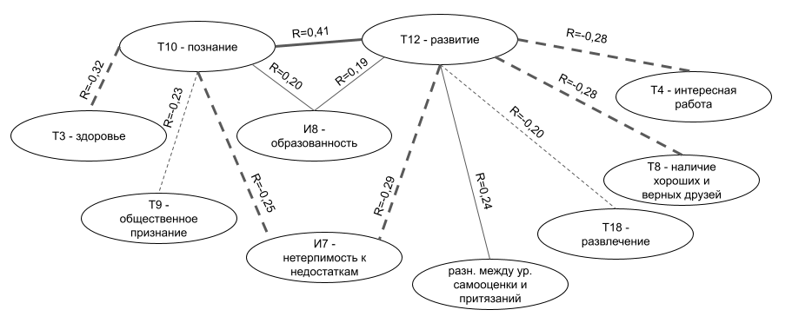
Рисунок 52 - Корреляционные связи показателей ценностно-мотивационной сферы в группе учащихся СПО

На рисунке 53 изображены корреляционные связи между терминальными ценностями познания и развития с другими показателями мотивационно-ценностной сферы в группе учащихся ВО (N=66).
В иерархии структуры ценностей значимость ценности познания отрицательно связана со значимостью ценностей уверенности в себе (p<0,05) и жизнерадостности (p<0,01), а также с мотивацией достижения (p<0,05). Кроме того, значимость ценности познания положительно связана со значимостью ценностей рационализма (p<0,05) и жизненной мудрости (p<0,05).
Говоря о значимости ценности развития, она отрицательно связана со значимостью ценностей чуткости (p<0,01) и счастливой семейной жизни (p<0,05). Кроме того, значимость ценности развития положительно связана со значимостью ценности продуктивной жизни (p<0,05) и локусом контроля (p<0,05).
При этом, в отличие от группы СПО, мы не обнаружили статистически значимой связи между значимостью ценностей познания и развития в группе ВО.
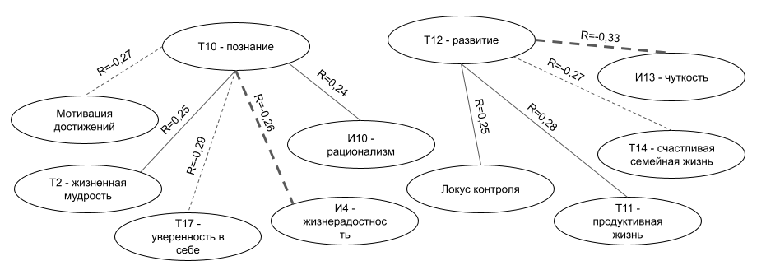
Рисунок 53 - Корреляционные связи показателей ценностно-мотивационной сферы в группе учащихся ВО
Таким образом, мы можем сделать вывод о том, что структура связей между ценностями познания и развития и другими показателями мотивационно-ценностной сферы значительно отличается в рассматриваемых группах учащихся СПО и ВО.

3.5.2. Сравнение структуры взаимосвязей показателей ценностно-мотивационной сферы и личностных особенностей респондентов между женщинами и мужчинами
На рисунке 54 изображены корреляционные связи между терминальными ценностями познания и развития с другими показателями ценностно-мотивационной сферы среди женщин (N=121).
В иерархии структуры ценностей значимость ценности познания отрицательно связана со значимостью ценностей здоровья (p<0,01) и счастливой семейной жизни (p<0,05). Кроме того, значимость ценности познания положительно связана со значимостью ценности общественного признания (p<0,05) и локусом контроля (p<0,05).
Говоря о ценности развития, значимость этой ценности отрицательно связана со значимостью ценностей интересной работы (p<0,05), наличия хороших и верных друзей (p<0,01), развлечения (p<0,01) и жизнерадостности (p<0,05) и положительно связана со значимостью ценности продуктивной жизни (p<0,01).
Кроме того, значимость ценности как познания, так и развития положительно связана со значимостью ценности образованности (p<0,05; p<0,01) и отрицательно связана со значимостью ценности нетерпимости к недостаткам (p<0,05; p<0,05).
При этом значимость ценностей познания и развития положительно связаны между собой (p<0,01).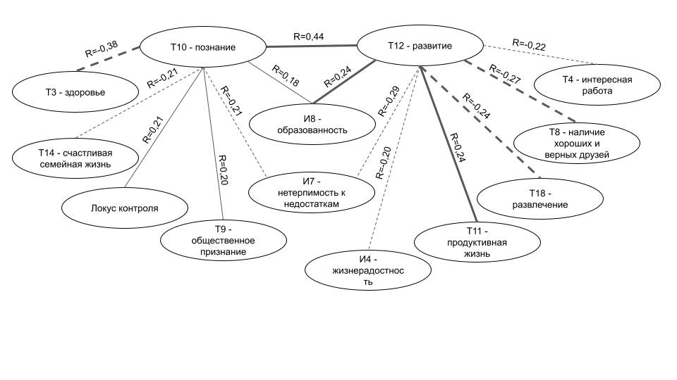
Рисунок 54 - Корреляционные связи показателей мотивационно-ценностной сферы среди женщин
На рисунке 55 изображены корреляционные связи между терминальными ценностями познания и развития с другими показателями ценностно-мотивационной среди мужчин (N=59). В иерархии структуры ценностей значимость ценности познания отрицательно связана со значимостью ценностей наличия хороших и верных друзей (p<0,05) и свободы (p<0,05). А значимость ценности развития отрицательно связана со значимостью ценностей творчества (p<0,05) и счастливой семейной жизни (p<0,05).
Рисунок 55 - Корреляционные связи показателей ценностно-мотивационной сферы среди мужчин
Таким образом, мы можем сделать вывод о том, что структура связей между ценностями познания и развития и другими показателями мотивационно-ценностной сферы значительно отличается между женщинами и мужчинами.

3.5.3. Сравнение структуры взаимосвязей показателей ценностно-мотивационной сферы и личностных особенностей респондентов между группами учащихся на коммерческой и бюджетной основе
На рисунке 56 изображены корреляционные связи между терминальными ценностями познания и развития с другими показателями мотивационно-ценностной среди учащихся на коммерческой основе (N=48). В иерархии структуры ценностей значимость ценности познания отрицательно связана со значимостью ценности общественного признания (p<0,05).
Значимость ценности развития отрицательно связана со значимостью ценности интересной работы (p<0,05).
При этом значимость ценностей познания и развития положительно связаны между собой (p<0,05).
Рисунок 56 - Корреляционные связи показателей ценностно-мотивационной сферы в группе учащихся на коммерческой основе
На рисунке 57 изображены корреляционные связи между терминальными ценностями познания и развития с другими показателями ценностно- мотивационной сферы в группе учащихся на бюджетной основе (N=132).
В иерархии структуры ценностей значимость ценности познания отрицательно связана со значимостью ценностей наличия хороших и верных друзей (p<0,05), уверенности в себе (p<0,05), воспитанности (p<0,05), жизнерадостности (p<0,05) и уровнем притязаний (p<0,05). Кроме того, значимость ценности познания положительно связана со значимостью ценности твёрдой воли (p<0,01).
Говоря о ценности развития, значимость этой ценности отрицательно связана со значимостью ценностей интересной работы (p<0,05), развлечения (p<0,05), счастливой семейной жизни (p<0,05), активной деятельной жизни (p<0,05) и локусом контроля (p<0,05).
Кроме того, значимость ценности развития положительно связана со значимостью ценности здоровья (p<0,01) и мотивацией достижений (p<0,05). Помимо этого, значимость ценности как познания, так и развития положительно связана со значимостью ценности образованности (p<0,01; p<0,05).
При этом значимость ценностей познания и развития положительно связаны между собой (p<0,01).
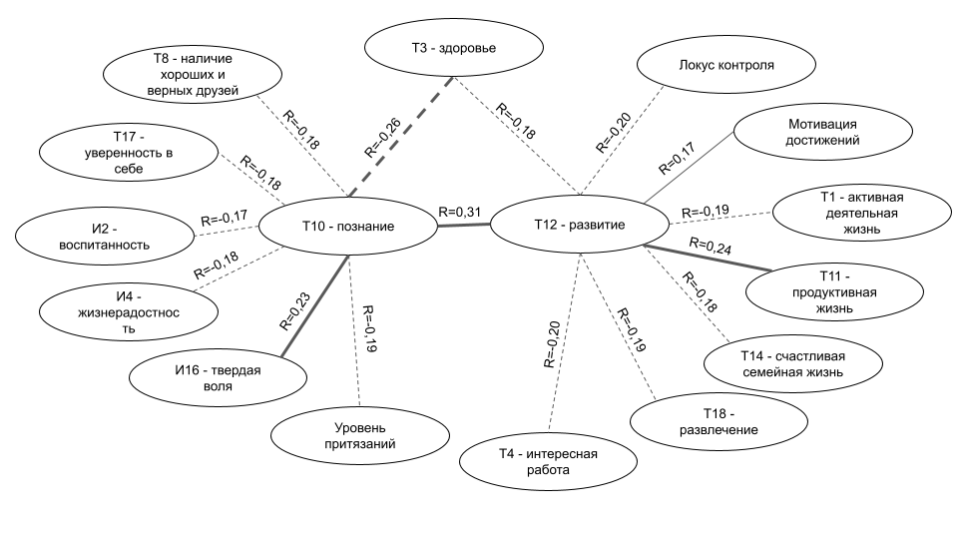
Рисунок 57 - Корреляционные связи показателей ценностно-мотивационной сферы в группе учащихся на бюджетной основе
Таким образом, мы можем сделать вывод о том, что структура связей между ценностями познания и развития и другими показателями ценностно-мотивационной сферы значительно отличается между группами учащихся на коммерческой и бюджетной основе.
Подводя итоги, в рамках данной работы на основе проведенного исследования были разработаны краткие практические рекомендации для специалистов образовательных организаций по повышению эффективности процессов взаимодействия с обучающимися и мотивации их к получению образования, текст рекомендаций приводится ниже.

Краткие практические рекомендации для специалистов образовательных организаций по повышению эффективности процессов взаимодействия с обучающимися и мотивации их к получению образования
Практические рекомендации предназначены для различных работников образовательных организаций, в том числе педагогических работников, специалистов учебных структурных подразделений, педагогов-психологов, социальных педагогов.
Образовательные организации сталкиваются с проблемой пассивности и низкой мотивации обучающихся к получению образования, что в конечном итоге приводит к потере контингента студентов и негативным последствиям, проявляющихся во всех управленческих процессах функционирования организации.
Образовательный процесс предполагает различные формы взаимодействия обучающихся с педагогическими работниками, представителями различных структурных подразделений, администрацией учреждения образования. Однако в процессе взаимодействия между участниками образовательного процесса могут возникать различные сложности и коллизии, а иногда даже конфликтные ситуации на самых разных уровнях, что приводит к снижению эффективности многих показателей образовательной организации.
Для того, чтобы минимизировать нежелательные последствия неуспешного взаимодействия, либо полного отсутствия взаимодействия обучающихся с другими участниками образовательного процесса, а также друг с другом, необходимо помнить, что на этот процесс оказывают влияние внешние (объективные) и внутренние (субъективные) факторы.
К внешним (объективным) факторам, определяющим процесс взаимодействия, относятся:
- правовое поле, в рамках которого осуществляется образовательная деятельность, в том числе действующие нормативные правовые акты, образовательные стандарты, локальные акты образовательной организации и другие правоустанавливающие документы;
- социально-экономические условия, финансовая стабильность, возможность финансирования различных программ и меры материальной поддержки и стимулирования;
- имидж и престиж образовательной организации, в том числе дополнительные возможности для обучающихся, специалистов и педагогических работников;
- уровень квалификации, профессионализма и компетенции специалистов и педагогических работников;
- уровень корпоративной культуры и психологического климата в организации.
К внутренним (субъективным) факторам, определяющим процесс взаимодействия, относятся:
- интеллектуальность участников образовательного процесса, а он, как правило, отличается даже в рамках малых социальных групп;
- эмоциональность участников образовательного процесса, которая тесно связана с их ценностно-мотивационной сферой;
- деятельно-волевой фактор характеризует способности участников образовательного процесса прилагать определенные усилия и совершать действия с целью познания (получения знаний обучающимися) и обучения (передачи знаний педагогическими работниками, специалистами).
Совокупность всех этих факторов прямо или косвенно в большей или меньшей степени оказывает существенное влияние на процессы взаимодействия внутри образовательной организации, поэтому предложенные рекомендации не носят исключительно универсального характера. При использовании их положений необходимо учитывать степень влияния этих факторов на процесс взаимодействия с обучающимися, а также специфику той или иной образовательной организации и имеющегося опыта, и социальных практик в этой сфере.
Мероприятия, направленные на повышение эффективности процессов взаимодействия с обучающимися
- Проведение психологической диагностики обучающихся, в том числе с применением различных методик исследования их ценностно-мотивационной сферы. Этот этап является достаточно трудоемким и затратным по времени сбора данных и дальнейшей их обработки, поскольку желательно использовать несколько методик, позволяющих определить локус контроля личности, направленность личности, ценности и самооценку личности. Поведение человека во многом зависит от этих показателей. Именно поэтому важно предварительно изучить особенности ценностно-мотивационной сферы. Исследование особенностей картины мира, восприятия самих себя, отношения к себе и происходящему в дальнейшем позволит эффективно организовать взаимодействие с обучающимися.
- Информирование учебных структурных подразделений по работе с контингентом обучающихся образовательной организации в лице их руководителей и специалистов о результатах диагностики.
Если в ходе исследования были выявлены зоны, требующие повышенного внимания или корректировки методов работы с обучающимися, то руководитель учебного подразделения обсуждает с каждым педагогическим работником, обеспечивающим учебный процесс в таких группах, возможные варианты выстраивания взаимодействия с обучающимися с целью оказания всестороннего содействия им в освоении образовательной программы.
- Организация наставничества в каждой учебной группе, независимо от источника финансирования обучения, а также формы обучения. Поскольку образование, как определено законодателем, процесс воспитания и обучения, где на первое место поставлено именно воспитание, то главной задачей наставников является воспитание. Очень важно назначать наставников из числа опытных педагогических работников, имеющих педагогический стаж не менее 5 лет и определенные достижения в своей профессиональной деятельности.
Наставник в своей работе может руководствоваться основными «Золотыми правилами воспитания», А. Макаренко, заложившего основы современных представлений о воспитании:
- Личный пример, собственное поведение наставника является самым главным в воспитании, его основой.
- Главные компоненты воспитания - это простота, серьёзность и искренность.
- Владение информацией о социальном окружении, семье и контактах воспитанников.
- Наставник должен чётко представлять, что он хочет воспитать в своих подопечных.
- Воспитательная работа – это, прежде всего, организаторская работа.
- Никогда не нужно навязывать свою помощь, но всегда нужно быть готовыми оказать помощь.
- Не следует поощрять либо наказывать за результаты труда.
- Научить подопечного любить невозможно без воспитания в нем человеческого достоинства.
- Нельзя приносить себя в жертву воспитаннику.
- Невозможно научить человека быть счастливым, но можно воспитать его так, чтобы он был счастливым [24].
- Организация и проведение социально-психологических тренингов в учебных группах, исходя из выявленного запроса группы, либо по ходатайству наставника группы.
Проведение социально-психологических тренингов является достаточно дорогостоящим и затратным мероприятием. Возникает вопрос источника финансирования. Для всех групп, где обучение осуществляется на основании договоров об образовании, а также в группах, где обучение осуществляется за счет бюджетных источников, социально-психологические тренинги возможно проводить за счет обучающихся с приглашением профессионального тренера.
- Организация взаимодействия с психологическими клиниками, психологическими центрами и службами медиации, в том числе для направления получения индивидуальной психологической помощи и профориентационного консультирования обучающихся.
- Организация и проведение профориентационных экскурсий, приглашение ведущих специалистов профессиональной сферы, разъяснение возможных перспектив трудоустройства и востребованности в отрасли, понимание профессиональной роли и профессионального статуса.
- Организация и проведение различных внеучебных мероприятий, предполагающих установление непосредственного более глубокого контакта наставника или педагога с группой обучающихся, таких как совместный поход в театр, музей, на экскурсию, в парк
- В исключительных случаях, возможно, организовать приглашение родителей для индивидуальных бесед и проведения родительских собраний. Несмотря на то, что зачастую на программах среднего профессионального образования и высшего образования обучаются уже совершеннолетние лица, иногда беседы с родителями и родительские собрания дают определенный положительный эффект. Однако в современных условиях институт семьи испытывает серьезный кризис, родители зачастую утрачивают нормальный контакт со своими детьми, не могут оказывать на них никакого влияния, вплоть до утраты авторитета в глазах своих детей.
- Трансляция личного примера или собственных достижений наставника или педагогического работника с целью демонстрации успешности налаживания коммуникации и получения определенных результатов, либо достижения поставленных целей. Продвижение идеи «здоровая коммуникация – залог успеха!».

Выводы по 3 главе
1. После анализа данных эмпирической части нашего исследования были обнаружены следующие общие особенности всей выборки респондентов:
Среди наиболее значимых терминальных ценностей в среднем по выборке стоит отметить ценность здоровья и любви, в то время как среди инструментальных ценностей наиболее значимыми являются ценности воспитанности и образованности. При этом среди наименее значимых терминальных ценностей выделяются ценности счастья других и красоты природы и искусства, а среди инструментальных ценностей - нетерпимость к недостаткам и высокий запрос.
Средние и медианные значения уровня притязаний и самооценки по методике Дембо-Рубинштейн в выборке находятся в пределах реалистических значений. При этом с помощью критерия Вилкоксона было обнаружено, что уровень притязаний статистически значимо выше, чем уровень самооценки по каждому из семи измерений по всей выборке (p<0,01).
2. Были обнаружены значимые различия ценностно-мотивационной сферы в группах среднего профессионального и высшего образования.
3. Были обнаружены значимые различия ценностно-мотивационной сферы в группах мужчин и женщин.
4. Были обнаружены значимые различия ценностно-мотивационной в группах, обучающихся за счет средств бюджета и на коммерческой основе.
5. Были выявлены следующие значимые корреляционные связи показателей ценностно-мотивационной сферы в группе учащихся СПО:
– В иерархии структуры ценностей значимость ценности познания отрицательно связана со значимостью ценностей здоровья (p<0,01) и общественного признания (p<0,05).
– Значимость ценности развития отрицательно связана со значимостью ценностей интересной работы (p<0,01), наличия хороших и верных друзей (p<0,01) и развлечения (p<0,05), и положительно связана со средней разницей между уровнями самооценки и притязаний (p<0,05).
– Кроме того, значимость ценности как познания, так и развития положительно связана со значимостью ценности образованности (p<0,05; p<0,05) и отрицательно связана со значимостью ценности нетерпимости к недостаткам (p<0,01; p<0,01).
– При этом значимость ценностей познания и развития положительно связаны между собой (p<0,01), т.е. чем выше одна ценность в иерархии структуры ценностей, тем в среднем по группе учащихся СПО выше вторая.
6. Были выявлены следующие значимые корреляционные связи показателей ценностно-мотивационной сферы в группе учащихся ВО:
– В иерархии структуры ценностей значимость ценности познания отрицательно связана со значимостью ценностей уверенности в себе (p<0,05) и жизнерадостности (p<0,01), а также с мотивацией достижения (p<0,05). Кроме того, значимость ценности познания положительно связана со значимостью ценностей рационализма (p<0,05) и жизненной мудрости (p<0,05).
– Говоря о значимости ценности развития, она отрицательно связана со значимостью ценностей чуткости (p<0,01) и счастливой семейной жизни (p<0,05). Кроме того, значимость ценности развития положительно связана со значимостью ценности продуктивной жизни (p<0,05) и локусом контроля (p<0,05).
– При этом, в отличие от группы СПО, мы не обнаружили статистически значимой связи между значимостью ценностей познания и развития в группе ВО.
7. Были выявлены следующие значимые корреляционные связи показателей мотивационно-ценностной сферы среди женщин:
– В иерархии структуры ценностей значимость ценности познания отрицательно связана со значимостью ценностей здоровья (p<0,01) и счастливой семейной жизни (p<0,05). Кроме того, значимость ценности познания положительно связана со значимостью ценности общественного признания (p<0,05) и локусом контроля (p<0,05).
– Говоря о ценности развития, значимость этой ценности отрицательно связана со значимостью ценностей интересной работы (p<0,05), наличия хороших и верных друзей (p<0,01), развлечения (p<0,01) и жизнерадостности (p<0,05) и положительно связана со значимостью ценности продуктивной жизни (p<0,01).
– Кроме того, значимость ценности как познания, так и развития положительно связана со значимостью ценности образованности (p <0,05; p<0,01) и отрицательно связана со значимостью ценности нетерпимости к недостаткам (p<0,05; p<0,05).
8. Были выявлены следующие значимые корреляционные связи показателей корреляционные связи показателей ценностно-мотивационной сферы среди мужчин:
– В иерархии структуры ценностей значимость ценности познания отрицательно связана со значимостью ценностей наличия хороших и верных друзей (p<0,05) и свободы (p<0,05). А значимость ценности развития отрицательно связана со значимостью ценностей творчества (p<0,05) и счастливой семейной жизни (p<0,05).
9. Были выявлены следующие значимые корреляционные связи показателей ценностно-мотивационной сферы в группе учащихся на коммерческой основе:
– Значимость ценности развития отрицательно связана со значимостью ценности интересной работы (p<0,05).
– При этом значимость ценностей познания и развития положительно связаны между собой (p<0,05).
10. Были выявлены следующие значимые корреляционные связи показателей ценностно-мотивационной сферы в группе учащихся на бюджетной основе:
– В иерархии структуры ценностей значимость ценности познания отрицательно связана со значимостью ценностей наличия хороших и верных друзей (p<0,05), уверенности в себе (p<0,05), воспитанности (p<0,05), жизнерадостности (p<0,05) и уровнем притязаний (p<0,05). Кроме того, значимость ценности познания положительно связана со значимостью ценности твёрдой воли (p<0,01).
– Говоря о ценности развития, значимость этой ценности отрицательно связана со значимостью ценностей интересной работы (p<0,05), развлечения (p<0,05), счастливой семейной жизни (p<0,05), активной деятельной жизни (p<0,05) и локусом контроля (p<0,05).
– Кроме того, значимость ценности развития положительно связана со значимостью ценности здоровья (p<0,01) и мотивацией достижений (p<0,05). Помимо этого, значимость ценности как познания, так и развития положительно связана со значимостью ценности образованности (p <0,01; p<0,05).
– При этом значимость ценностей познания и развития положительно связаны между собой (p<0,01).

ВЫВОДЫ
Проведение настоящего исследования, обработка и описание статистических данных позволяет сделать следующие выводы по гипотезам исследования.
- Основная гипотеза состояла в том, что существуют различия в ценностно-мотивационной сфере и социально-психологических особенностях студентов различного уровня и формы образования.
На общей выборке было получено частичное подтверждение этой гипотезы. В структуре ценностных ориентаций в группе учащихся среднего профессионального образования ценности познания и развития менее значимы, чем в группе учащихся высшего образования. Среди инструментальных ценностей в группе учащихся высшего образования ценности исполнительности и нетерпимости к недостаткам более значимы, чем в группе учащихся среднего профессионального образования, а ценности рационализма и широты взглядов, наоборот, более выражена в группе среднего профессионального образования.
- Первая дополнительная гипотеза о том, что существуют различия в значимости ценностей познания, карьерной ориентированности и самоактуализации в профессиональной сфере у учащихся, получающих среднее и высшее профессиональное образование, не подтвердилась. Значимость перечисленных ценностей для молодых людей не находит отражение в выборе формы и уровня образования.
- Вторая дополнительная гипотеза о том, существуют гендерные различия в ценностных предпочтениях и социально-психологических особенностях студентов, получающих как среднее, так и высшее образование, подтвердилась.
При изучении групп мужчин и женщин были получены следующие результаты:
Для женщин более характерно стремление к достижениям, а также большую ценность имеет уверенность в себе.
Для мужчин более значимыми являются ценности активной деятельной жизни и нетерпимости к недостаткам в себе и других. Кроме того, юношей отличает более высокий уровень притязаний в области здоровья, хорошего характера, авторитета и уверенности.
- Третья дополнительная гипотеза о том, что существуют различия в ценностных ориентациях и социально-психологических особенностях учащихся бюджетной и коммерческой форм обучения, подтвердилась.
Для обучающихся на бюджетной основе более значимыми являются ценности познания, воспитанности, образованности и самоконтроля.
Для обучающихся на коммерческой основе большую значимость имеют ценности счастливой семейной жизни, а также нетерпимости к недостаткам в себе и других и честности.
5. Структурные различия взаимосвязей ценностей познания и развития в группах, получающих среднее и высшее профессиональное образование свидетельствуют о различиях в особенностях ценностно-мотивационной сферы, с большой вероятностью, находящих отражение в выборе уровня образования.
В частности, ценностно-мотивационная сфера молодёжи, получающей среднее профессиональное образование характеризуется тем, что ценность познания и развития имеют высокую положительную связь, а каждая из этих ценностей положительно связано с образованностью.
Особенности ценностно-мотивационная сфера молодёжи, получающей высшее образование, характеризуется тем, что ценность познания с вязана жизненной мудростью и рационализмом, а ценность развития имеет положительную корреляционную связь с локусом контроля и продуктивной жизнью, при этом сами ценности познания и развития не имеют между собой корреляционной связи.
6. Среднее профессиональное и высшее образование, безусловно, имеют свою специфику, но более существенными, как показало данное исследование, являются индивидуальные и гендерные различия обучающихся.
ЗАКЛЮЧЕНИЕ

В рамках научно-исследовательской работы был сделан обзор литературы по проблеме исследования, а также с помощью анализа теоретических данных по теме исследования было сформировано представление об особенностях ценностно-мотивационной сфере молодёжи, обучающейся на программах среднего профессионального и высшего образования, а также личностных особенностях современных студентов, в том числе локусе контроля и самооценке.
В ходе настоящего исследования были проанализированы различные точки зрения ученых на определение и содержание ценностно-мотивационной сферы, элементы которой отличаются множественностью и разнообразием. В данной работе были рассмотрены основные ее элементы.
Анализ литературы по проблеме исследования дал возможность сформировать понимание и представление о ценностно-мотивационной сфере и ее основных элементах, таких как ценности, мотивация, направленность и самооценка личности.
Для проведения исследования использовались не только известные методики, направленные на изучение ценностно-мотивационной сферы и личностных особенностей, но была разработана авторская анкета, направленная на изучение ценности образования в глазах современной молодёжи, мотивации к обучению и благоприятных условий для получения образования и личностного развития в будущем.
В дальнейшем авторскую анкету возможно усовершенствовать в части расширения спектра вопросов и их конкретизации с учетом ориентированности на определенные целевые группы студентов для проведения диагностики мотивации к обучению и выявления проблемных точек в организации образовательного процесса.
Гипотезы исследования частично подтвердились.
Основная гипотеза, которая заключалась в том, что существуют различия в ценностно-мотивационной сфере и социально-психологических особенностях студентов различного уровня и формы образования. Гипотеза частично подтвердилась, поскольку в ходе исследования были обнаружены различия в нескольких показателях между этими группами.
Дополнительные гипотезы исследования:
1. Существуют различия в значимости ценностей познания, карьерной ориентированности и самоактуализации в профессиональной сфере у учащихся, получающих среднее и высшее профессиональное образование. Гипотеза не подтвердилась, потому что в ходе исследования не были обнаружены спастически значимых различий в уровне значимости ценностей познания и развития в группах студентов, обучающихся на программах среднего профессионального образования и высшего образования.
2. Существуют гендерные различия в ценностных предпочтениях и социально-психологических особенностях студентов, получающих как среднее, так и высшее образование. Гипотеза подтвердилась, так как были обнаружены различия между женщинами и мужчинами в выраженности различных показателей, обучающихся на программах как среднего профессионального образования, так и высшего образования.
3. Существуют различия в ценностных ориентациях и социально-психологических особенностях учащихся бюджетной и коммерческой форм обучения. Гипотеза подтвердилась, так как так как были обнаружены различия между студентами, обучающихся за счет средств бюджета и на коммерческой основе в выраженности различных показателей.
Изучение ценностно-мотивационной сферы молодёжи, её структуры и взаимосвязей между её элементами, несомненно, имеет важное значение не только в научно-исследовательских целях, но и для применения в деятельности образовательных организаций, реализующих программы среднего профессионального и высшего образования. В рамках данного исследования были разработаны краткие практические рекомендации для специалистов образовательных организаций по повышению эффективности процессов взаимодействия с обучающимися и мотивации их к получению образования. После их апробации и внедрения в практическую деятельность образовательных организаций возможно продолжить работу по их дальнейшему усовершенствованию с учетом специфики и особенностей образовательных организаций и реализуемых ими образовательных программ.

СПИСОК ИСПОЛЬЗОВАННОЙ ЛИТЕРАТУРЫ
1. Абульханова-Славская, К. А. Деятельность и психология личности. – Москва : Наука, 1980. – 322 с.
2. Ананьев, Б. Г. Человек как предмет познания : монография / Б. Г. Ананьев. – Санкт-Петербург : Питер, 2001. – 288 с.
3. Ананьев, Б. Г. О проблемах современного человекознания. – Москва : Наука, 1977. – 379 с.
4. Асмолов, А. Г. Психология личности. – Москва : Смысл, 2015. – 400 с.
5. Аткинсон, Р. Л. и др. Введение в психологию. – Москва : Прайм-Еврознак, 2013. – 212 с.
6. Бакшаева, Н.А., Вербицкий, А.А. Психология мотивации студентов. – Москва : Логос, 2006. – 360 с.
7. Божович, Л. И. Проблемы формирования личности: Под редакцией Д. И. Фельдштейна / Вступительная статья Д. И. Фельдштейна. 2-е изд. М.: Издательство «Институт практической психологии», Воронеж: НПО «МОДЭК», 1997. – 352 с.
8. Бернс, Р. Развитие Я-концепции и воспитание. – Москва : Прогресс,
2016. – 330 с.
9. Буравлева, Н. А. Ценностные ориентации студентов // Вестник Томского государственного педагогического университета. – 2011. – №. 6. – С. 124–129.
10. Бурлачук, Л.Ф. Словарь-справочник по психологической диагностике / Л. Ф. Бурлачук, С. М. Морозов. – Санкт-Петербург : Питер, 2002. – 680 с.
11. Гришина, Н. В. Помогающие отношения: профессиональные и экзистенциальные проблемы // Психологические проблемы самореализации личности. – 2017. – №. 1. – С. 143–156.
12. Джеймс, У. Психология / У. Джеймс – Москва : Академический проект, 2011. – 390 с.
13. Захарова, А. В. Психология формирования самооценки. – Минск : [Б. и.], 1993. – 100 с.
14. Здравомыслов, А. Г. Потребности, интересы, ценности. – Москва : Политиздат, 1986. – 223 с.
15. Зимняя, И.А. Педагогическая психология : учебник для вузов / – 3-е издание, пересмотренное. – Москва : Московский психолого-социальный институт ; Воронеж : НПО «МОДЭК», 2010. – 448 с.
16. Елисеев, О. П. Практикум по психологии личности. – Санкт-Петербург : Питер, 2001. – 560 с.
17. Кон, И. С. Психология ранней юности: Книга для учителя. – Москва : Просвещение, 1989. – 254 с.
18. Корнилов, А. П. Саморегуляция человека в условиях социального
перелома // Вопросы психологии. – 2015. – №. 5. – С. 69–78.
19. Ксенева, И. Д., Щербакова, М. В. Самооценка студента как фактор
успешности будущей профессиональной деятельности // Известия Волгоградского государственного педагогического университета. – 2016. – Т. 48. – №. 4. – С. 119–123.
20. Лебедева, Н. М. Базовые ценности русских на рубеже XXI века //
Психологический журнал. – 2000. – Т. 21. – № 3. – С. 73–87.
21. Леонтьев, Д. А. Ценность как междисциплинарное понятие: опыт
многомерной реконструкции // Вопросы философии. – 2016. – №. 4. – С. 15–
26.
22. Леонтьев, Д. А. Виктор Франкл в борьбе за смысл / вступит. стат. к книге: В. Франкл. Человек в поисках смысла. – Москва : Прогресс, 1990 – 372 с.
23. Лисовский, В.Т., Дмитриев, А.В. Личность студента. – Ленинградский государственный университет, Ленинград : Изд-во ЛГУ, 1974 – 211 с.
24. Макаренко, А. С. О воспитании / А. С. Макаренко. – 2-е изд., перераб. и доп. – Москва : Политиздат, 1990. – 415 с.
25. Маслоу, А. Г. Мотивация и личность. 3-е изд. / Пер. с англ. — Санкт-Петербург : Питер, 2019. — 400 с.
26. Мясищев, В.Н. Личность и неврозы / В.Н. Мясищев. – Ленинград : Изд-во ЛГУ, 1960. – 426 с.
27. Наследов, А. IBM SPSS Statistics 20 и AMOS: профессиональный статистический анализ данных: Санкт-Петербург – Питер, 213. – 416 с.
28. Олпорт, Г. Становление личности. Избранные труды. – Москва : Смысл, 2002. – 462 с.
29. Орлов, Ю. М. Потребность в достижении / О. П. Елисеев. Практикум по психологии личности. – Санкт-Петербург : Питер, 2010. –512 с.
30. Парсонс, Т., Чеснокова, В. Ф., Белановский, С. А. О структуре социального действия. – Москва : Академический проект, 2016. – 879 с.
31. Патяева, Е. Ю. Ситуативное развитие и уровни мотивации // Вестник Московского университета. – 2014. – Т. 14. – С. 23–33.
32. Попова, И. М. Ценностные представления и «парадоксы» самосознания // Социологические исследования. – 2014. – №. 4. – С. 29–36.
33. Почебут, Л. Г. Психология и ценностные ориентации русского
Народа // Этническая психология и общество. – Москва : Изд-во ИЭА РАН, 2017. – С. 115–119.
34. Психологические тесты для профессионалов / авт.-сост Н. Ф. Гребень. – Минск : Современная школа, 2007. – 496 с.
35. Рогов, М. Г. Ценности и мотивы личности в системе непрерывного
профессионального образования // Казань : КГТУ, 2014. – 347 с.
36. Роджерс, К. Полноценно функционирующий человек // Взгляд на
психотерапию. Становление человека. – Москва : Прогресс, 1994. – С. 234–247.

37. Рубинштейн, С. Л. Основы общей психологии. – Санкт-Петербург :
Питер, 2002. – 720 с.
38. Сайко, Я. В., Гуслякова, Н. И. Исследование взаимосвязи между смысложизненными ориентациями и самооценкой личности студентов
// Вестник Челябинского государственного педагогического университета. –
2013. – №. 10. – С. 208–217.
39. Соколова, Е. Т. Проективные методы исследования личности. – Москва : МГУ, 1987. – 66 с.
40. Тугаринов, В. П. Теория ценностей в марксизме / В. П. Тугаринов. – Ленинград : Издательство ЛГУ, 1968. – 344 с.
41. Энциклопедия психодиагностики. Диагностика детей / под редакцией Д. Я. Райгородского. Т. 1. – Самара : Бахрах-М, 2007. – 624 с.
42. Фетискин, Н. П., Козлов, В. В., Мануйлов, Г. М. Социально-психологическая диагностика развития личности и малых групп. – Москва, Издательство Института Психотерапии, 2005. – 490 с.
43. Франкл, В. Человек в поисках смысла. – Москва : Прогресс, 2016. –368 с.
44. Фромм, Э. Иметь или быть? – Москва : Прогресс, 1990. – 336 с.
45. Чечулин, В. Л. Логико-семантические модели в психологии и их приложение: монография. – Пермь : ПГНИУ, 2014. – 142 с.
46. Чикер, В. А. Методология и методы социально-психологических исследований: учебное пособие. – Санкт-Петербург : Изд-во С.-Петербургского ун-та, 2010. – 133 с.
47. Шадриков, В. Д. Психология деятельности и способности человека : учебное пособие, 2-е изд. – Москва : Издательская корпорация Логос, 1996. – 320 с.
48. Хекхаузен, Х. Психология мотивации достижения // Санкт-Петербург : Речь, 2014. – 240 с.
49. Ядов, В. А., Саморегуляция и прогнозирование социального поведения личности : Диспозиционная концепция. 2-е расширенное изд. — М. : ЦСПиМ, 2013. — 376 с.
50. Rokeach, M. The nature of human values / M. Rokeach. – N.Y. : Free Press, 1973. – 438 pp.

ПРИЛОЖЕНИЕ А
Анкета
Уважаемые студенты! Просим принять участие в исследовании, связанным с вашим обучением. Пожалуйста, дайте искренние и обдуманные ответы на предложенные Вам вопросы. Просим отвечать самостоятельно. Ваши ответы не подлежат разглашению.
Заранее благодарим за согласие принять участие в исследовании!
Методика 1.

Инструкция: Перед Вами несколько пар суждений. В каждой паре выберите то суждение, с которым Вы согласны и отметьте его (обведите соответствующий пункт "а" или "б" кружком). Учтите, что при расшифровке результатов исследования содержание утверждений не учитывается. Вся дальнейшая обработка проводится по номеру, который имеет каждое утверждение, поэтому Вы можете быть совершенно откровенны.

1.
а) Дети попадают в беду, потому что родители слишком часто их наказывают.
б) В наше время неприятности случаются с детьми чаще всего потому, что родители слишком мягко относятся к ним.
2.
а) Многие неудачи происходят от невезения.
б) Неудачи людей являются результатом их собственных ошибок.
3.
а) Одна из главных причин, почему совершаются аморальные поступки в обществе, состоит в том, что окружающие мирятся с ними.
б) Всегда будут встречаться аморальные поступки, независимо от того, насколько усердно окружающие пытаются предотвратить их.
4.
а) В конце концов, к людям приходит заслуженное признание.
б) К сожалению, заслуги человека часто остаются непризнанными, несмотря на его старания.
5.
а) Мнение, что преподаватели несправедливы к учащимся - неверно.
б) Многие учащиеся не понимают, что их отметки могут зависеть от случайных обстоятельств.

6.
а) Успех руководителя во многом зависит от случайного стечения обстоятельств.
б) Способные люди, которые не стали руководителями, сами не использовали свои возможности.
7.
а) Как бы Вы не старались, некоторые люди все равно не будут симпатизировать Вам.
б) Тот, кто не сумел завоевать симпатии окружающих, просто не умеет ладить с людьми.
8.
а) Наследственность играет главную роль в формировании характера и поведении человека.
б) Только жизненный опыт определяет характер и поведение человека.
9.
а) Я часто замечал справедливость поговорки: "Чему быть - того не миновать".
б) По-моему, лучше принять решение и действовать, чем надеяться на судьбу.
10.
а) Для хорошо подготовленного специалиста не существует такой вещи как пристрастная проверка.
б) Даже хорошо подготовленный специалист обычно не выдерживает пристрастной проверки.
11.
а) Успех является результатом усердной работы и мало зависит от везения.
б) Чтобы добиться успеха, нужно не упустить удобный случай.
12.
а) Каждый гражданин может оказать влияние на важное государственное решение.
б) Обществом управляют люди, которые выдвинуты на ответственные посты, а рядовой человек мало, что может сделать.
13.
а) Когда я строю планы, то я в общем убежден, что смогу осуществить их.
б) Не всегда благоразумно планировать далеко вперед, потому что многое зависит от того, как сложатся обстоятельства.
14.
а) Есть люди, о которых смело можно сказать, что они нехорошие.
б) В каждом человеке есть что-то хорошее.

15.
а) Осуществление моих желаний не связано с везением.
б) Когда не знают, как быть, подбрасывают монетку. По-моему, в жизни можно прибегать к этому.
16.
а) Руководителем часто становятся благодаря счастливому стечению обстоятельств.
б) Достижение руководящего положения зависит от способности управлять людьми, везение тут ни причем.
17.
а) Большинство из нас не может влиять сколько-нибудь серьезно на мировые события.
б) Принимая активное участие в общественной жизни, люди могут управлять событиями в мире.
18.
а) Большинство людей не понимают, насколько их жизнь зависит от случайных обстоятельств.
б) В действительности не существует такой вещи как везение.
19.
а) Всегда следует быть готовым признать свои ошибки.
б) Как правило, лучше не подчеркивать своих ошибок.
20.
а) Трудно узнать, действительно ли Вы нравитесь человеку или нет.
б) Число Ваших друзей зависит от того, насколько Вы располагаете к себе других людей.
21.
а) В конце концов, неприятности, которые случаются с людьми, уравновешиваются приятными событиями.
б) Большинство неудач являются результатом отсутствия способностей, незнания, лености или всех трех причин вместе взятых.
22.
а) Если приложить достаточные усилия, то можно искоренить бездушие и формализм.
б) Есть вещи, с которыми трудно бороться, поэтому бездушие и формализм не искоренишь.
23.
а) Иногда трудно понять, на чем основываются руководители, когда выдвигают человека на поощрение.
б) Поощрения зависят от того, насколько усердно человек трудится.

24.
а) Хороший руководитель ожидает от подчиненных, чтобы они сами решали, что должны делать.
б) Хороший руководитель ясно дает понять, в чем состоит работа каждого подчиненного.
25.
а) Я часто чувствую, что мало влияю на то, что происходит со мной.
б) Не могу поверить, что судьба или случай играют важную роль в моей жизни.
26.
а) Люди одиноки из-за того, что не проявляют дружелюбия к окружающим.
б) Бесполезно слишком стараться расположить к себе людей: если ты им нравишься, то нравишься.
27.
а) Характер человека зависит, главным образом, от его силы воли.
б) Характер человека формируется, в основном, в коллективе.
28.
а) То, что со мной случается - это дело моих собственных рук.
б) Иногда я чувствую, что моя жизнь развивается в направлении, не зависящем от моей воли.
29.
а) Я часто не могу понять, почему руководители поступают именно так, а не иначе.
б) В конце концов, за плохое управление организацией ответственны сами люди, которые в ней работают.

Методика 2.
Инструкция: Оцените, пожалуйста, степень своего согласия с приведенными ниже суждениями. Поставьте плюс или минус в правом столбце

Суждения | Да/Нет
Думаю, что успех в жизни, скорее, зависит от случая, чем от расчета.
Если я лишусь любимого занятия, жизнь для меня потеряет всякий смысл.
Для меня в любом деле важнее не его исполнение, а конечный результат.
Считаю, что люди больше страдают от неудач на работе, чем от плохих взаимоотношений с близкими.
По моему мнению, большинство людей живут далекими целями, а не близкими.
В жизни у меня было больше успехов, чем неудач.
Эмоциональные люди мне нравятся больше, чем деятельные.
Даже в обычной работе я стараюсь усовершенствовать некоторые ее элементы.
Поглощенный мыслями об успехе, я могу забыть о мерах предосторожности.
Мои близкие считают меня ленивым.
Думаю, что в моих неудачах повинны, скорее, обстоятельства, чем я сам.
Терпения во мне больше, чем способностей.
Мои родители слишком строго контролировали меня.
Лень, а не сомнение в успехе вынуждает меня часто отказываться от своих намерений.
Думаю, что я уверенный в себе человек.
Ради успеха я могу рискнуть, даже если шансы невелики.
Я усердный человек.
Когда все идет гладко, моя энергия усиливается.
Если бы я был журналистом, я писал бы, скорее, об оригинальных изобретениях людей, чем о происшествиях.
Мои близкие обычно не разделяют моих планов.
Уровень моих требований к жизни ниже, чем у моих товарищей.
Мне кажется, что настойчивости во мне больше, чем способностей.

Методика 3.
Инструкция: «Вам предлагаются два списка из 18 ценностей. Ваша задача — проранжировать их по порядку значимости для Вас как принципов, которыми Вы руководствуетесь в Вашей жизни. То есть самому важному Вы присваиваете номер 1 и т.д., так что под восемнадцатым номером будет идти ценность наименее значимая для вас.
Работайте не спеша, вдумчиво. Если в процессе работы Вы измените свое мнение, то можете исправить свои ответы. Конечный результат должен отражать Вашу истинную позицию».

Терминальные ценности | ранг | Инструментальные ценности | ранг
Активная деятельная жизнь (полнота и эмоциональная насыщенность жизни) |  | Аккуратность (чистоплотность, умение содержать в порядке вещи, четкость в ведении дел)
Жизненная мудрость (зрелость суждений и здравый смысл, достигаемые благодаря жизненному опыту) |  | Воспитанность (хорошие манеры, умение вести себя в соответствии с нормами культуры поведения)
Здоровье (физическое и психическое) |  | Высокие запросы (высокие требования к жизни и высокие притязания)
Интересная работа |  | Жизнерадостность (оптимизм, чувство юмора)
Красота природы и искусства (переживание прекрасного в природе и в искусстве) |  | Исполнительность (дисциплинированность)
Любовь (духовная и физическая близость с любимым человеком) |  | Независимость (способность действовать самостоятельно, решительно)
Материально обеспеченная жизнь (отсутствие материальных проблем) |  | Непримиримость к недостаткам в себе и других
Наличие хороших и верных друзей |  | Образованность (широта знаний, высокий культурный уровень)
Общественное признание (уважение окружающих, коллектива, коллег) |  | Ответственность (чувство долга, умение держать свое слово)
Познание (возможность расширения своего образования, кругозора, общей культуры, интеллектуальное развитие) |  | Рационализм (умение здраво и логично мыслить, принимать обдуманные, рациональные решения)
Продуктивная жизнь (максимально полное использование своих возможностей, сил и способностей) |  | Самоконтроль (сдержанность, самодисциплина)
Развитие (работа над собой, постоянное физическое и духовное совершенствование) |  | Смелость в отстаивании своего мнения
Свобода (самостоятельность, независимость в суждениях и поступках) |  | Чуткость (заботливость)
Счастливая семейная жизнь |  | Терпимость (к взглядам и мнениям других, умение прощать другим их ошибки и заблуждения)
Счастье других (благосостояние, развитие и совершенствование других людей, всего народа, человечества в целом) |  | Широта взглядов (умение понять чужую точку зрения, уважать иные вкусы, обычаи, привычки)
Творчество (возможность заниматься творчеством) |  | Твердая воля (умение настоять на своем, не отступать перед трудностями)
Уверенность в себе (внутренняя гармония, свобода от внутренних противоречий, сомнений) |  | Честность (правдивость, искренность)
Удовольствия (приятное, необременительное времяпрепровождение, отсутствие обязанностей, развлечения) |  | Эффективность в делах (трудолюбие, продуктивность в работе)

Методика 4.
Инструкция. Каждый человек оценивает свои способности, возможности, характер. Условно эту оценку можно изобразить в виде вертикальной линии, нижняя точка которой указывает на самую низкую оценку, а верхняя — на самую высокую.
Ниже нарисовано 7 таких линий и написано, что каждая из них означает.
Оцените себя по каждому из предложенных здесь качеств, сторон личности и черточкой
(-) отметьте на каждой линии эту самооценку.
После этого представьте, каким должно было бы быть это качество, сторона личности, чтобы Вы были удовлетворены собой, чувствовали гордость за себя. Отметьте это на каждой линии знаком (х)
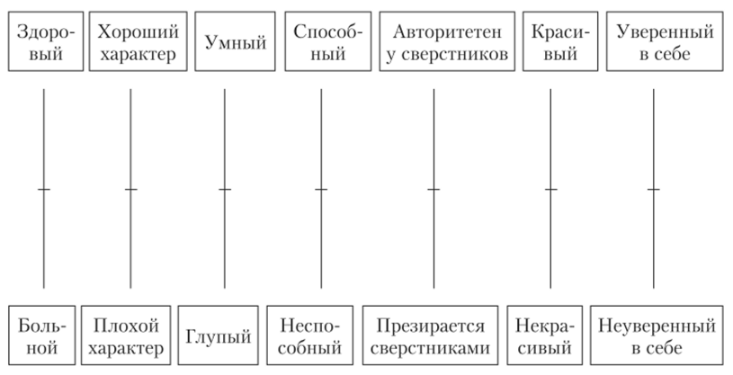

Методика 5.
- Укажите, пожалуйста, как долго Вы обучаетесь в образовательной организации среднего профессионального образования?
- Менее 1 года _______________
- Количество лет ________
- На какой программе (специальность/профессия) Вы обучаетесь?
Программа (указать) __________________________
- Какое образование Вы получили в школе, до поступления в образовательную организацию среднего профессионального образования?
- 9 классов
- 11 классов
- На каком курсе Вы обучаетесь?
____________
- За счет каких средств Вы обучаетесь?
- Бюджет Санкт-Петербурга
- Оплачиваю обучение сам(а)
- Оплачивают родители (родственники)
- Какое место в Вашей жизни занимает обучение в образовательной организации среднего профессионального образования?
- Самое значимое место
- Более значимое место, чем другие виды деятельности
- Обучение значимо в равной степени, как и остальные виды деятельности?
- Менее значимое место, чем другие виды деятельности
- Наименее значимое место, в жизни есть более интересные вещи
- Затрудняюсь ответить

- В целом, Вам нравится получать образование в образовательной организации среднего профессионального образования?
- Нравится
- Скорее нравится
- Скорее не нравится
- Не нравится

- Оцените, пожалуйста, важность каждого фактора, влияющего на Ваш выбор организации для получения среднего профессионального образования?

1 – абсолютно неважно
2 - скорее важно, чем не важно
3 - затрудняюсь ответить
4 - скорее важно, чем неважно
5 – очень важно
Фактор | 1 | 2 | 3 | 4 | 5
Престиж образовательной организации СПО
Престиж получаемой специальности/профессии
Возможность переехать в Санкт-Петербург
Межличностные отношения в группе
Отношения с администрацией (зав.отделением, специалистами отделения, классными руководителями)
Возможность профессионального развития
Возможность участия во внеучебной деятельности (конкурсы, конференции, олимпиады, соревнования)
Возможность поступления в ВУЗ на льготных условиях
Возможность совмещения учебы с работой
Возможность получения подработки по специальности/профессии
Условия обучения
Удобство расположения образовательной организации СПО
- Какие факторы повлияли на Ваш выбор программы обучения среднего профессионального образования?
1 – абсолютно неважно
2 - скорее важно, чем не важно
3 - затрудняюсь ответить
4 - скорее важно, чем неважно
5 – очень важно
Фактор | 1 | 2 | 3 | 4 | 5
Понимание перспектив трудоустройства
Возможность хорошо зарабатывать после окончания обучения
Мои друзья, знакомые, родственники учатся (учились) на данной программе СПО
Настояли родители выбрать эту программу СПО
Не хватило баллов для поступления на другую программу, в том числе для поступления в ВУЗ
Мне неважно на какой конкретно программе учиться, хочу просто продолжить обучение и получить диплом
Попробую учиться, если не понравится, то брошу обучение

- Удовлетворены ли Вы своим выбором специальности (профессии)?
- Удовлетворен
- Скорее удовлетворен
- Скорее не удовлетворен
- Не удовлетворен
- Что Вы планируете после окончания обучения на программе среднего профессионального образования?
1– абсолютно не оправдались ожидания
2 - скорее не оправдались, чем оправдались
3 - затрудняюсь ответить
4 - скорее оправдались, чем не оправдались
5 – полностью оправдались
Ожидание | 1 | 2 | 3 | 4 | 5
Поступление в ВУЗ
Работа по специальности/профессии
Работа не по специальности/профессии
Просто нужен диплом об образовании
Нет никаких планов
- Оцените, как Вы относитесь к учебе
1– абсолютно не хочу учиться
2 - скорее не нравится, чем нравится
3 - затрудняюсь ответить
4 - скорее нравится, чем не нравится
5 – хочу учиться
 | 1 | 2 | 3 | 4 | 5
Учиться нравится
Заставляю себя, хотя не нравится
Заставляют родители, родственники, а мне все равно
Программа не интересна, буду переходить на другую
Учится не нравится, не мое
- Оцените вероятность того, что Вы полностью освоите образовательную программу и успешно завершите обучение
1– абсолютно не буду завершать обучение
2 - скорее не доучусь, чем доучусь
3 - затрудняюсь ответить
4 - скорее доучусь, чем не доучусь
5 – обязательно закончу обучение
 | 1 | 2 | 3 | 4 | 5
Учится не буду, не мое
Заставляю себя доучиться, хотя не хочу
Затрудняюсь ответить
Думаю, что закончу обучение
Абсолютно точно, что завершу обучение

- Оцените, пожалуйста, в какой степени действуют на Вашу учебную активность следующие факторы:
1– совершенно не действуют
2 - скорее не действуют, чем действуют
3 - затрудняюсь ответить
4 - скорее действуют, чем не действуют
5 – действуют очень существенно
 | 1 | 2 | 3 | 4 | 5
Получение стипендии и других выплат
Совмещение работы с учебой
Необходимость зарабатывания денег
Моральное стимулирование
Боязнь порицания и отчисления
Влияние родителей
Сплоченность в группе
Меры административного воздействия
Понимание перспектив благодаря учебе
Саморазвитие

- Оцените, пожалуйста, насколько важны для Вас следующие способы поощрения Ваших достижений в процессе обучения?
1– абсолютно не важно
2 - скорее не важно, чем важно
3 - затрудняюсь ответить
4 - скорее важно, чем не важно
5 – очень важно
 | 1 | 2 | 3 | 4 | 5
Материальное вознаграждение (стипендия, выплаты)
Получение дополнительных привилегий (бесплатные билеты в театр, музей, кино, поездки)
Награждение грамотой, благодарностью, отличительным знаком
Дополнительные баллы для поступления в вуз
Дополнительные гарантии для трудоустройства
Одобрение со стороны администрации (зав.отделением, классным руководителем)
Одобрение со стороны одногруппников
Одобрение со стороны родителей

- Если бы у Вас была возможность выбрать идеальное для Вас обучение, какой вариант Вы выбрали? (выбрать не более трех вариантов)
Творческое, соответствующее моим интересам место обучение
Обучение, позволяющее гарантировать льготы и гарантии при трудоустройстве
Обучение в престижной образовательной организации
Обучение на престижной специальности/профессии
Обучение с удобным графиком и форматом обучения, позволяющее совмещать учебу, работу и личные дела
Обучение, позволяющее построить карьеру в будущем
Обучение, приносящее пользу окружающим
Обучение в дружной группе, где все друг другу помогают
Обучение, которое меня не будет сильно напрягать и утомлять
Обучение, находящееся недалеко от места проживания
Другое (укажите Ваш вариант)

- Если бы у Вас была возможность выбора в отношении обучения и работы, что Вы предпочли? (выберете не более трех вариантов)
Учиться
Скорее учиться
Не учиться
Работать
Скорее работать
Не работать
Совмещать обучение с работой
Скорее совмещать обучение с работой
Не учиться и не работать
Другое (указать Ваш вариант)

- Как Вы считаете, нужно ли в процессе обучения проявлять инициативу, вносить различные предложения, давать обратную связь преподавателям и администрации? (выберете не более трех вариантов)
Обязательно, так как я отношусь ответственно к обучению
Нужно проявлять инициативу, чтобы завоевать расположение преподавателей и администрации
Скорее нужно быть инициативным, чтобы получить вознаграждение
Не нужно проявлять инициативу, инициатива наказуема
Другое (указать Ваш вариант)

- Оцените, пожалуйста, степень своего согласия с указанными ниже суждениями:
1 – абсолютно согласен
2 – скорее согласен
3- затрудняюсь ответить
4- скорее не согласен
5 – абсолютно не согласен
 | 1 | 2 | 3 | 4 | 5
Коллективная работа в группе в процессе учебы очень важна, одному добиться хороших результатов тяжело
Предпочитаю учиться автономно, своими результатами не делюсь, хотя с интересными мне людьми чувствую себя комфортно
Предпочитаю свободу действий, групповая работа –якорь моей свободы
Я не обращаю внимания на группу и взаимоотношения в ней, нейтрально отношусь ко всем
Мне важно иметь несколько друзей или единомышленников в группе, с которыми я буду делиться и делить достижения в обучении
Другое (указать Ваш вариант)

- Пожалуйста, закончите приведенные ниже фразы. Не ищите правильный ответ, отвечайте, не задумываясь!
Обучение для меня – это …
Я учусь, потому что …
Меня стимулирует к обучению …
Моя учебная группа …
Мои преподаватели …
Мой классный руководитель …
Заведующий отделением, где я учусь …
Когда я закончу обучение, я …

- Укажите, пожалуйста, Ваш пол
Мужской __
Женский __
- Укажите, пожалуйста, Ваш возраст ____
- Укажите, пожалуйста, Ваш родной регион (город) _________

По всем возникающим вопросам о результатах исследования Вы можете обратиться на электронную почту olga_kolokolceva@mail.ru.
Благодарим за уделенное время и участие в исследовании!
ПРИЛОЖЕНИЕ Б
Сравнение показателей ценностно-мотивационной сферы между учащимися СПО и ВО (N=180)
Переменная | Группа | Среднее знач. | Медиана | U-Манна-Уитни
Локус контроля Джулиана Роттер
Локус контроля | СПО | 14,48 | 14,00 | 3412,00
 | ВО | 14,37 | 14,00
Методика мотивации достижений
Мотивация достижений | СПО | 12,27 | 12,00 | 2841,50**
 | ВО | 11,19 | 11,00
Ценностные ориентации Милтона Рокича
Терминальные ценности
1 - активная деятельная жизнь | СПО | 9,29 | 9,00 | 3066,50*
 | ВО | 10,82 | 11,00
2 - жизненная мудрость | СПО | 8,98 | 8,00 | 3454,50
 | ВО | 9,81 | 10,00
3 - здоровье | СПО | 13,44 | 15,00 | 3181,50
 | ВО | 14,43 | 17,00
4 - интересная работа | СПО | 10,01 | 10,00 | 3732,00
 | ВО | 10,18 | 11,00
5 - красота природы и искусства | СПО | 6,17 | 5,00 | 3485,50
 | ВО | 7,04 | 6,00
6 - любовь | СПО | 12,01 | 14,00 | 3600,00
 | ВО | 11,81 | 13,00
7 - материально обеспеченная жизнь | СПО | 10,82 | 12,00 | 3729,00
 | ВО | 10,91 | 12,00
8 - наличие хороших и верных друзей | СПО | 11,16 | 13,00 | 3461,50
 | ВО | 10,42 | 11,00
9 - общественное признание | СПО | 7,24 | 6,00 | 3655,50
 | ВО | 7,45 | 7,00
10 - познание | СПО | 9,19 | 10,00 | 3782,50
 | ВО | 9,25 | 9,00
11 - продуктивная жизнь | СПО | 9,16 | 9,00 | 3766,00
 | ВО | 9,09 | 10,00
12 - развитие | СПО | 10,31 | 10,00 | 3760,00
 | ВО | 10,36 | 12,00
13 - свобода | СПО | 11,03 | 11,00 | 2880,50**
 | ВО | 9,24 | 8,00
14 - счастливая семейная жизнь | СПО | 9,05 | 8,00 | 3230,50
 | ВО | 10,49 | 12,00
15 - счастье других | СПО | 5,89 | 4,00 | 3550,00
 | ВО | 6,06 | 5,00
16 - творчество | СПО | 9,89 | 10,00 | 2839,50**
 | ВО | 7,69 | 8,00
17 - уверенность в себе | СПО | 9,45 | 9,00 | 3695,50
 | ВО | 9,21 | 9,00
18 - развлечение | СПО | 8,07 | 8,00 | 3481,50
 | ВО | 7,42 | 6,00
Инструментальные ценности
1 - аккуратность | СПО | 9,19 | 10,00 | 3342,50
 | ВО | 10,10 | 11,00
2 - воспитанность | СПО | 10,75 | 11,00 | 3371,50
 | ВО | 11,69 | 13,00
3 - высокий запрос | СПО | 6,77 | 5,00 | 3695,00
 | ВО | 7,19 | 6,00
4 - жизнерадостность | СПО | 10,46 | 11,00 | 3709,50
 | ВО | 10,60 | 11,00
5 - исполнительность | СПО | 7,90 | 7,00 | 2960,50*
 | ВО | 9,87 | 10,00
6 - независимость | СПО | 10,40 | 11,00 | 3479,50
 | ВО | 9,63 | 9,00
7 - нетерпимость к недостаткам | СПО | 4,69 | 2,00 | 2835,00**
 | ВО | 6,70 | 5,00
8 - образованность | СПО | 11,03 | 12,00 | 3551,00
 | ВО | 10,61 | 11,00
9 - ответственность | СПО | 9,35 | 10,00 | 3286,50
 | ВО | 10,57 | 12,00
10 - рационализм | СПО | 10,83 | 11,00 | 2884,50**
 | ВО | 8,72 | 9,00
11 - самоконтроль | СПО | 10,34 | 10,00 | 3724,00
 | ВО | 10,18 | 11,00
12 - смелость | СПО | 10,17 | 10,00 | 3376,00
 | ВО | 9,27 | 9,00
13 - чуткость | СПО | 9,42 | 9,00 | 3539,00
 | ВО | 8,82 | 8,00
14 - терпимость | СПО | 9,01 | 9,00 | 3224,00
 | ВО | 7,82 | 7,00
15 - широта взглядов | СПО | 10,88 | 12,00 | 2927,00*
 | ВО | 8,84 | 8,00
16 - твердая воля | СПО | 9,17 | 9,00 | 3356,00
 | ВО | 10,13 | 10,00
17 - честность | СПО | 11,46 | 12,00 | 3338,00
 | ВО | 10,48 | 10,00
18 - эффективность в делах | СПО | 8,91 | 9,00 | 3610,00
 | ВО | 9,30 | 9,00
Модифицированная методика самооценки Дембо-Рубинштейн
1 - здоровье
самооценка (-) | СПО | 56,11 | 60,00 | 1998,50**
 | ВО | 73,58 | 75,00
притязания (х) | СПО | 86,28 | 90,00 | 2966,50*
 | ВО | 92,09 | 100,00
разница | СПО | -30,18 | -30,00 | 2414,00**
 | ВО | -18,51 | -15,00
2 - хороший характер
самооценка (-) | СПО | 62,48 | 65,00 | 3088,50*
 | ВО | 69,25 | 70,00
притязания (х) | СПО | 79,65 | 80,00 | 2782,00**
 | ВО | 87,76 | 90,00
разница | СПО | -17,17 | -15,00 | 3534,00
 | ВО | -18,51 | -15,99
3 - ум
самооценка (-) | СПО | 62,70 | 60,00 | 3073,00*
 | ВО | 69,48 | 70,00
притязания (х) | СПО | 86,37 | 90,00 | 3783,50
 | ВО | 87,61 | 90,00
разница | СПО | -23,67 | -20,00 | 3306,00
 | ВО | -18,73 | -20,00
4 - способность
самооценка (-) | СПО | 67,79 | 70,00 | 3250,50
 | ВО | 72,54 | 70,00
притязания (х) | СПО | 85,84 | 90,00 | 3306,50
 | ВО | 89,70 | 90,00
разница | СПО | -18,05 | -15,00 | 3589,00
 | ВО | -17,16 | -20,00
5 - авторитет
самооценка (-) | СПО | 59,65 | 55,00 | 2642,00**
 | ВО | 69,61 | 70,00
притязания (х) | СПО | 76,55 | 80,00 | 2623,50**
 | ВО | 86,04 | 70,00
разница | СПО | -16,90 | -15,00 | 3597,00
 | ВО | -16,43 | -15,00
6 - красота
самооценка (-) | СПО | 64,47 | 65,00 | 3313,00
 | ВО | 69,55 | 70,00
притязания (х) | СПО | 82,92 | 90,00 | 3394,00
 | ВО | 86,57 | 90,00
разница | СПО | -18,45 | -15,00 | 3614,50
 | ВО | -17,01 | -20,00
7 - уверенность в себе
самооценка (-) | СПО | 54,96 | 60,00 | 2251,00**
 | ВО | 71,12 | 75,00
притязания (х) | СПО | 84,51 | 90,00 | 3062,00*
 | ВО | 90,37 | 90,00
разница | СПО | -29,56 | -25,00 | 2792,00**
 | ВО | -19,25 | -20,00
**p<0,01; *p<0,05
ПРИЛОЖЕНИЕ В
Сравнение показателей ценностно-мотивационной сферы между женщинами и мужчинами (N=180)
 | Группа | Среднее знач. | Медиана | U-Манна-Уитни
Локус контроля Джулиана Роттер
Локус контроля | Женщины | 14,41 | 14,00 | 3562,50
 | Мужчины | 14,49 | 14,00
Методика мотивации достижений
достиж. | Женщины | 12,14 | 12,00 | 2876,50*
 | Мужчины | 11,32 | 12,00
Ценностные ориентации Милтона Рокича
Терминальные ценности
1 - активная деятельная жизнь | Женщины | 9,12 | 9,00 | 2578,00**
 | Мужчины | 11,37 | 12,00
2 - жизненная мудрость | Женщины | 8,78 | 8,00 | 2960,50
 | Мужчины | 10,34 | 11,00
3 - здоровье | Женщины | 13,86 | 16,00 | 3554,50
 | Мужчины | 13,71 | 16,00
4 - интересная работа | Женщины | 10,04 | 10,00 | 3540,50
 | Мужчины | 10,14 | 10,00
5 - красота природы и искусства | Женщины | 6,10 | 5,00 | 3202,50
 | Мужчины | 7,31 | 6,00
6 - любовь | Женщины | 12,27 | 14,00 | 3021,50
 | Мужчины | 11,24 | 11,00
7 - материально обеспеченная жизнь | Женщины | 11,24 | 12,00 | 3072,50
 | Мужчины | 10,07 | 7,00
8 - наличие хороших и верных друзей | Женщины | 11,17 | 13,00 | 3254,50
 | Мужчины | 10,31 | 11,00
9 - общественное признание | Женщины | 7,04 | 6,00 | 3241,50
 | Мужчины | 7,88 | 7,00
10 - познание | Женщины | 8,96 | 9,00 | 3242,50
 | Мужчины | 9,75 | 10,00
11 - продуктивная жизнь | Женщины | 9,07 | 9,00 | 3461,00
 | Мужчины | 9,25 | 10,00
12 - развитие | Женщины | 10,32 | 11,00 | 3537,50
 | Мужчины | 10,34 | 11,00
13 - свобода | Женщины | 10,67 | 11,00 | 3079,50
 | Мужчины | 9,73 | 9,00
14 - счастливая семейная жизнь | Женщины | 9,43 | 9,00 | 3384,50
 | Мужчины | 9,92 | 11,00
15 - счастье других | Женщины | 5,62 | 4,00 | 3130,50
 | Мужчины | 6,64 | 6,00
16 - творчество | Женщины | 9,53 | 10,00 | 3023,00
 | Мужчины | 8,14 | 8,00
17 - уверенность в себе | Женщины | 9,85 | 10,00 | 2894,00*
 | Мужчины | 8,36 | 8,00
18 - развлечение | Женщины | 7,93 | 7,00 | 3457,00
 | Мужчины | 7,61 | 7,00
Инструментальные ценности
1 - аккуратность | Женщины | 9,17 | 10,00 | 3092,50
 | Мужчины | 10,27 | 11,00
2 - воспитанность | Женщины | 10,76 | 11,00 | 3147,00
 | Мужчины | 11,80 | 13,00
3 - высокий запрос | Женщины | 6,48 | 5,00 | 3010,00
 | Мужчины | 7,85 | 8,00
4 - жизнерадостность | Женщины | 10,66 | 11,00 | 3418,00
 | Мужчины | 10,20 | 10,00
5 - исполнительность | Женщины | 8,33 | 8,00 | 3220,50
 | Мужчины | 9,25 | 8,00
6 - независимость | Женщины | 10,63 | 12,00 | 2939,00
 | Мужчины | 9,05 | 8,00
7 - нетерпимость к недостаткам | Женщины | 4,82 | 2,00 | 2681,50**
 | Мужчины | 6,71 | 5,00
8 - образованность | Женщины | 10,84 | 11,00 | 3540,50
 | Мужчины | 10,93 | 13,00
9 - ответственность | Женщины | 9,98 | 10,00 | 3349,50
 | Мужчины | 9,42 | 10,00
10 - рационализм | Женщины | 10,31 | 10,00 | 3382,00
 | Мужчины | 9,49 | 10,00
11 - самоконтроль | Женщины | 10,02 | 10,00 | 3223,50
 | Мужчины | 10,80 | 11,00
12 - смелость | Женщины | 10,26 | 11,00 | 3001,00
 | Мужчины | 8,95 | 9,00
13 - чуткость | Женщины | 9,47 | 9,00 | 3240,50
 | Мужчины | 8,64 | 8,00
14 - терпимость | Женщины | 8,94 | 8,00 | 3029,00
 | Мужчины | 7,80 | 7,00
15 - широта взглядов | Женщины | 10,61 | 11,00 | 2968,00
 | Мужчины | 9,10 | 8,00
16 - твердая воля | Женщины | 9,05 | 9,00 | 2966,50
 | Мужчины | 10,51 | 10,00
17 - честность | Женщины | 11,53 | 12,00 | 3019,00
 | Мужчины | 10,20 | 10,00
18 - эффективность в делах | Женщины | 8,85 | 9,00 | 3320,00
 | Мужчины | 9,47 | 9,00
Модифицированная методика самооценки Дембо Рубинштейн
1 - здоровье
самооценка (-) | Женщины | 57,77 | 60,00 | 2161,50**
 | Мужчины | 72,54 | 75,00
притязания (х) | Женщины | 86,53 | 90,00 | 2662,50*
 | Мужчины | 92,37 | 100,00
разница | Женщины | -28,76 | -30,00 | 2718,50**
 | Мужчины | -19,83 | -20,00
2 - хороший характер
самооценка (-) | Женщины | 62,27 | 60,00 | 2718,00**
 | Мужчины | 70,59 | 70,00
притязания (х) | Женщины | 80,04 | 80,00 | 2654,00**
 | Мужчины | 88,05 | 90,00
разница | Женщины | -17,77 | -15,00 | 3444,50
 | Мужчины | -17,46 | -15,00
3 - ум
самооценка (-) | Женщины | 64,71 | 65,00 | 3404,00
 | Мужчины | 66,27 | 65,00
притязания (х) | Женщины | 86,90 | 90,00 | 3505,00
 | Мужчины | 86,69 | 90,00
разница | Женщины | -22,19 | -20,00 | 3541,00
 | Мужчины | -21,10 | -20,00
4 - способность
самооценка (-) | Женщины | 68,43 | 70,00 | 3063,50
 | Мужчины | 71,86 | 75,00
притязания (х) | Женщины | 86,45 | 90,00 | 3219,50
 | Мужчины | 88,98 | 90,00
разница | Женщины | -18,02 | -15,00 | 3419,50
 | Мужчины | -17,12 | -20,00
5 - авторитет
самооценка (-) | Женщины | 60,91 | 60,00 | 2770,00*
 | Мужчины | 68,37 | 70,00
притязания (х) | Женщины | 77,93 | 80,00 | 2849,50*
 | Мужчины | 84,49 | 90,00
разница | Женщины | -17,02 | -15,00 | 3449,00
 | Мужчины | -16,12 | -20,00
6 - красота
самооценка (-) | Женщины | 65,87 | 70,00 | 3439,00
 | Мужчины | 67,37 | 70,00
притязания (х) | Женщины | 83,39 | 90,00 | 3200,50
 | Мужчины | 86,10 | 90,00
разница | Женщины | -17,52 | -10,00 | 3218,00
 | Мужчины | -18,73 | -20,00
7 - уверенность в себе
самооценка (-) | Женщины | 55,58 | 60,00 | 2092,00**
 | Мужчины | 72,03 | 75,00
притязания (х) | Женщины | 84,63 | 90,00 | 2716,50**
 | Мужчины | 90,93 | 90,00
разница | Женщины | -29,05 | -25,00 | 2583,50**
 | Мужчины | -18,90 | -20,00
**p<0,01; *p<0,05
ПРИЛОЖЕНИЕ Г
Сравнение показателей ценностно-мотивационной сферы между учащимися на коммерческой и бюджетной основе (N=180)
 | Группа | Среднее знач. | Медиана | U-Манна-Уитни
Локус контроля Джулиана Роттера
Локус контроля | Коммерция | 14,28 | 14,00 | 2805,50
 | Бюджет | 14,50 | 14,00
Методика мотивации достижений
достиж. | Коммерция | 12,23 | 13,00 | 2633,50
 | Бюджет | 11,74 | 12,00
Ценностные ориентации Милтона Рокича
Терминальные ценности
1 - активная деятельная жизнь | Коммерция | 9,34 | 9,00 | 2831,50
 | Бюджет | 10,05 | 11,00
2 - жизненная мудрость | Коммерция | 8,21 | 7,00 | 2656,00
 | Бюджет | 9,67 | 10,00
3 - здоровье | Коммерция | 14,74 | 17,00 | 2680,50
 | Бюджет | 13,48 | 16,00
4 - интересная работа | Коммерция | 9,87 | 9,00 | 3013,50
 | Бюджет | 10,14 | 11,00
5 - красота природы и искусства | Коммерция | 6,79 | 4,00 | 3007,50
 | Бюджет | 6,39 | 5,00
6 - любовь | Коммерция | 12,64 | 14,00 | 2827,00
 | Бюджет | 11,68 | 13,00
7 - материально обеспеченная жизнь | Коммерция | 10,51 | 12,00 | 3003,50
 | Бюджет | 10,98 | 12,00
8 - наличие хороших и верных друзей | Коммерция | 11,00 | 13,00 | 3081,50
 | Бюджет | 10,84 | 12,00
9 - общественное признание | Коммерция | 7,02 | 6,00 | 2945,50
 | Бюджет | 7,42 | 7,00
10 - познание | Коммерция | 7,74 | 7,00 | 2348,00*
 | Бюджет | 9,74 | 10,00
11 - продуктивная жизнь | Коммерция | 9,32 | 10,00 | 3003,50
 | Бюджет | 9,07 | 9,00
12 - развитие | Коммерция | 10,00 | 11,00 | 2960,00
 | Бюджет | 10,44 | 11,00
13 - свобода | Коммерция | 11,19 | 11,00 | 2629,50
 | Бюджет | 10,07 | 9,00
14 - счастливая семейная жизнь | Коммерция | 10,94 | 11,00 | 2503,00*
 | Бюджет | 9,11 | 9,00
15 - счастье других | Коммерция | 6,36 | 5,00 | 3032,00
 | Бюджет | 5,81 | 5,00
16 - творчество | Коммерция | 9,34 | 10,00 | 2977,50
 | Бюджет | 8,98 | 9,00
17 - уверенность в себе | Коммерция | 8,45 | 8,00 | 2668,50
 | Бюджет | 9,68 | 10,00
18 - развлечение | Коммерция | 7,79 | 7,00 | 3083,50
 | Бюджет | 7,84 | 7,00
Инструментальные ценности
1 - аккуратность | Коммерция | 9,28 | 10,00 | 2985,5
 | Бюджет | 9,62 | 10,00
2 - воспитанность | Коммерция | 9,66 | 9,00 | 2395,00*
 | Бюджет | 11,61 | 13,00
3 - высокий запрос | Коммерция | 6,81 | 6,00 | 3092,00
 | Бюджет | 6,97 | 5,00
4 - жизнерадостность | Коммерция | 10,98 | 12,00 | 2910,00
 | Бюджет | 10,35 | 10,00
5 - исполнительность | Коммерция | 7,85 | 8,00 | 2735,50
 | Бюджет | 8,91 | 8,00
6 - независимость | Коммерция | 11,17 | 12,00 | 2591,50
 | Бюджет | 9,74 | 10,00
7 - нетерпимость к недостаткам | Коммерция | 7,06 | 6,00 | 2519,50*
 | Бюджет | 4,86 | 3,00
8 - образованность | Коммерция | 9,04 | 8,00 | 2334,5**
 | Бюджет | 11,52 | 13,00
9 - ответственность | Коммерция | 8,96 | 10,00 | 2735,00
 | Бюджет | 10,10 | 11,00
10 - рационализм | Коммерция | 9,74 | 9,00 | 2978,00
 | Бюджет | 10,15 | 10,00
11 - самоконтроль | Коммерция | 8,87 | 8,00 | 2418,00*
 | Бюджет | 10,77 | 11,00
12 - смелость | Коммерция | 10,15 | 11,00 | 2956,50
 | Бюджет | 9,72 | 10,00
13 - чуткость | Коммерция | 9,64 | 10,00 | 2918,50
 | Бюджет | 9,05 | 9,00
14 - терпимость | Коммерция | 10,34 | 11,00 | 2265,00**
 | Бюджет | 7,94 | 7,00
15 - широта взглядов | Коммерция | 9,96 | 11,00 | 3017,50
 | Бюджет | 10,17 | 10,00
16 - твердая воля | Коммерция | 9,36 | 9,00 | 3057,00
 | Бюджет | 9,59 | 9,00
17 - честность | Коммерция | 12,51 | 14,00 | 2378,00*
 | Бюджет | 10,59 | 11,0
18 - эффективность в делах | Коммерция | 9,23 | 8,00 | 3069,00
 | Бюджет | 8,99 | 9,00
Модифицированная методика самооценки Дембо Рубинштейн
1 - здоровье
самооценка (-) | Коммерция | 65,85 | 70,00 | 2762,50
 | Бюджет | 61,47 | 60,00
притязания (х) | Коммерция | 89,15 | 90,00 | 3017,50
 | Бюджет | 88,20 | 90,00
разница | Коммерция | -23,30 | -20,00 | 2784,50
 | Бюджет | -26,73 | -25,00
2 - хороший характер
самооценка (-) | Коммерция | 63,62 | 70,00 | 3004,00
 | Бюджет | 65,49 | 70,00
притязания (х) | Коммерция | 82,55 | 85,00 | 3083,50
 | Бюджет | 82,71 | 90,00
разница | Коммерция | -18,94 | -20,00 | 2919,00
 | Бюджет | -17,22 | -25,00
3 - ум
самооценка (-) | Коммерция | 61,49 | 60,00 | 2680,00
 | Бюджет | 66,54 | 70,00
притязания (х) | Коммерция | 84,47 | 80,00 | 2727,00
 | Бюджет | 87,67 | 90,00
разница | Коммерция | -22,98 | -20,00 | 3035,50
 | Бюджет | -21,43 | -20,00
4 - способность
самооценка (-) | Коммерция | 66,70 | 70,00 | 2893,00
 | Бюджет | 70,56 | 70,00
притязания (х) | Коммерция | 85,43 | 90,00 | 2835,00
 | Бюджет | 87,93 | 90,00
разница | Коммерция | -18,72 | -10,00 | 2903,00
 | Бюджет | -17,37 | 90,00
5 - авторитет
самооценка (-) | Коммерция | 62,64 | 60,00 | 3092,50
 | Бюджет | 63,61 | 60,00
притязания (х) | Коммерция | 80,00 | 80,00 | 3092,50
 | Бюджет | 80,11 | 80,00
разница | Коммерция | -17,36 | -15,00 | 3072,50
 | Бюджет | -16,50 | -15,00
6 - красота
самооценка (-) | Коммерция | 65,85 | 70,00 | 3118,50
 | Бюджет | 66,54 | 70,00
притязания (х) | Коммерция | 84,68 | 90,00 | 3062,00
 | Бюджет | 84,14 | 90,00
разница | Коммерция | -18,83 | -15,00 | 3039,00
 | Бюджет | -17,59 | -15,00
7 - уверенность в себе
самооценка (-) | Коммерция | 55,32 | 65,00 | 2744,00
 | Бюджет | 62,97 | 60,00
притязания (х) | Коммерция | 88,51 | 90,00 | 2782,00
 | Бюджет | 86,05 | 90,00
разница | Коммерция | -33,19 | -20,00 | 2610,00
 | Бюджет | -23,08 | -20,00
**p<0,01; *p<0,05

